НАЦІОНАЛЬНИЙ ТЕХНІЧНИЙ УНІВЕРСИТЕТ УКРАЇНИ
«КИЇВСЬКИЙ ПОЛІТЕХНІЧНИЙ ІНСТИТУТ
імені ІГОРЯ СІКОРСЬКОГО»
Хіміко-технологічний факультет
Кафедра кібернетики хіміко-технологічних процесів

«На правах рукопису»  УДК 621.928.93 | «До захисту допущено»  В.о. завідувача кафедри  __________ Т.В.Бойко  «___»_____________2019 р.

Магістерська дисертація
на здобуття ступеня магістра
зі спеціальності 151 Автоматизація та комп’ютерно-інтегровані технології
Спеціалізація Комп’ютерно-інтегровані сталі хімічні виробництва
на тему: «Комп’ютерне моделювання процесу напівсухої десульфуризації димових газів пиловугільних ТЕС»

Виконала:
студентка VІ курсу, групи ХА-81мп
Пилипець Ірина Василівна __________
Керівник:
Доцент кафедри КХТП, к.т.н., Плашихін С.В. __________

Консультант з розроблення Startup проекту:
доцент КЕіП , к.е.н., Тюленєва Ю.В. ___________
Рецензент:
______________________________
______________________________

Засвідчую, що у цій магістерській дисертації немає запозичень з праць інших авторів без відповідних посилань.
Студентка _____________

Київ – 2019 року

Національний технічний університет України
«Київський політехнічний інститут імені Ігоря Сікорського»
Хіміко-технологічний факультет
Кафедра кібернетики хіміко-технологічних процесів
Рівень вищої освіти – другий (магістерський) за освітньо-професійною програмою
Спеціальність – 151 Автоматизація та комп’ютерно-інтегровані технології
Спеціалізація Комп’ютерно-інтегровані сталі хімічні виробництва

ЗАТВЕРДЖУЮ
В.о. завідувача кафедри
__________ Т.В. Бойко
«___»_____________20 р.

ЗАВДАННЯ
на магістерську дисертацію студенту
Пилипець Ірини Василівни
1. Тема дисертації «Комп’ютерне моделювання процесу напівсухої десульфуризації димових газів пиловугільних ТЕС», науковий керівник дисертації Плашихін Сергій Володимирович, кандидат технічних наук, доцент, затверджені наказом по університету від
«___»_________ 20__ р. №_____
2. Термін подання студентом дисертації
3. Об’єкт дослідження: комп’ютерно-інтегровані технології аналізу процесу десульфуризації димових газів в реакторі з системою каналів із замкнутими контурами.
4. Вихідні дані: об’єм та склад димових газів, що очищаються; склад в димових газах на виході з котлу; ступінь вловлювання твердих частинок (продуктів газоочистки); ступінь вловлювання діоксиду сірки; коефіцієнти, що враховуються при розрахунках.
5. Перелік завдань, які потрібно розробити: розробити методику та програмний продукт, розрахувати матеріальний баланс необхідного реагенту, провести комп'ютерне моделювання аеродинамічних характеристик реактору з системою каналів із замкнутими контурами для вибору оптимальної конструкції апарату.
6. Орієнтовний перелік графічного (ілюстративного) матеріалу
7. Орієнтовний перелік публікацій
Полусухая десульфуризация дымовых газов (XXII Всероссийская конференция молодых ученых-химиков. – Нижний Новгород 23 - 25 апреля 2019)
Моделювання міграції твердих частинок в системі каналів з замкненими контурами (VII Міжнародна науково-практична конференція "Комп’ютерне моделювання в хімії та технологіях і системах сталого розвитку" 6 - 8 травня 2019 року)
8. Консультанти розділів дисертації
Розділ | Прізвище, ініціали та посада  консультанта | Підпис, дата
Розділ | Прізвище, ініціали та посада  консультанта | завдання  видав | завдання  прийняв
Розроблення Startup проекту | Тюленєва Ю.В., доцент кафедри економіки та підприємництва НТУУ "КПІ"
9. Дата видачі завдання __________________
Календарний план
№ з/п | Назва етапів виконання  магістерської дисертації | Термін виконання етапів магістерської дисертації | Примітка
1 | Літературний огляд | 01.10.18 - 31.12.18
2 | Вивчення методів та засобів реалізації поставленої задачі | 01.10.18 - 31.12.18
3 | Проведення необхідних розрахунків для реалізації обраних методів | 01.02.19 - 31.05.19
4 | Реалізація розрахунків у комп’ютерному середовищі | 01.06.19 - 31.10.19
5 | Написання наукової статті та тез доповідей | 01.06.19 - 31.08.19
6 | Перевірка результатів розрахунків з даними, отриманими експериментальним шляхом | 01.09.19 - 31.10.19
7 | Розроблення Startup проекту | 01.10.19 - 31.11.19
8 | Оформлення магістерської дисертації | 01.11.19 - 31.12.19
Студент І.В. Пилипець
Науковий керівник дисертації С.В. Плашихін

РЕФЕРАТ
Магістерська дисертація загальним обсягом 133 с., 26 рис., 18 табл., 3 додатка, 36 джерел.
Актуальність теми. Актуальність дисертації полягає в розробці нових технологій десульфурації димових газів на основі мінімального споживання сировини.
Мета дисертаційної роботи полягає в проведенні комп'ютерного моделювання процесів аеродинаміки у відцентровому фільтрі для визначення оптимальної конструкції реактору та часу протікання процесу напівсухої десульфуризації димових газів пиловугільних ТЕС.
Об'єкт дослідження: комп’ютерно-інтегровані технології аналізу процесу десульфуризації димових газів в реакторі з системою каналів із замкнутими контурами.
Методи дослідження: комп’ютерне моделювання, об’єктно-орієнтоване програмування, інтелектуальний аналіз даних.
Проведена розробка startup проекту, де розраховано основні техніко-економічні показники даного процесу, аналіз внутрішнього та зовнішнього startup середовища. Складена карта бізнес процесів та розраховано ключові фактори успіху проекту. Також проведена оцінка ризиків та страхування від них.
Апробація результатів роботи. Основні положення магістерської дисертації були висвітлені на 7-ій міжнародній науково-практичній конференції "Комп'ютерне моделювання в хімії та технологіях і системах сталого розвитку" 6 - 8 травня 2019 року та XXII Всеросійській конференції молодих вчених-хіміків. Нижній Новгород 23-25 квітня 2019 року.
Публікації. За матеріалами магістерської роботи опубліковано дві наукові статті в збірниках конференцій.
КОМП’ЮТЕРНЕ МОДЕЛЮВАННЯ, ДІОКСИД СІРКИ, ДЕСУЛЬФУРИЗАЦІЯ, АЕРОДИНАМІЧНИЙ ОПІР, СИСТЕМА КАНАЛІВ З ЗАМКНЕНИМИ КОНТУРАМИ, ЕФЕКТИВНІСТЬ ВЛОВЛЮВАННЯ, МЕДІАННИЙ ДІАМЕТР, ЗОЛА
ABSTRACT
Master’s graduate work consists of 133 pages, 26 figures, 18 tables, 3 appendices, 36 sources.
Actuality of theme. Relevance of the thesis is to develop new technologies flue gas desulphurization based on minimal consumption of raw materials.
The purpose of the dissertation is to carry out computer simulation of the processes of aerodynamics in a centrifugal filter to determine the optimal design of the reactor and the time of the process of semi-dry flue gas desulphurization of coal-fired thermal power plants.
Object of study: computer-integrated technology for flue gas desulphurisation process analysis in a closed loop duct system.
Research methods: computer modeling, object-oriented programming, data mining.
The startup project was developed. Calculated basic technical and economic parameters of the process. Analysis of internal and external startup environment. A business process map is compiled and key factors for the success of the project are calculated. Also, an assessment of risks and insurance from them.
Testing results. The main provisions of the master's thesis were covered at the 7th international scientific-practical conference "Computer Modeling in Chemistry and Technology and Systems of Sustainable Development" May 6 - 8, 2019 and the XXII All-Russian Conference of Young Chemists. Nizhny Novgorod April 23-25, 2019.
Publications. Source master's thesis published two scientific articles in collections of conferences.
COMPUTER MODELING, SULFUR DIOXIDE, DESULFURIZATION, AERODYNAMIC RESISTANCE, CLOSED LOOP DUCT SYSTEM, EFFECTIVENESS OF ENJOYMENT, MEDIUM DIAMETER, ASH
РЕФЕРАТ
Магистерская диссертация общим объемом 133 с., 26 рис., 18 табл., 3 приложения, 36 источников.
Актуальность темы. Актуальность диссертации заключается в разработке новых технологий десульфурации дымовых газов на основе минимального потребления сырья.
Цель диссертационной работы заключается в проведении компьютерного моделирования процессов аэродинамики в центробежном фильтре для определения оптимальной конструкции реактора и времени протекания процесса полусухой дисульфуризации дымовых газов пылеугольных ТЭС.
Объект исследования: компьютерно-интегрированные технологии анализа процесса десульфуризации дымовых газов в реакторе с системой каналов с замкнутыми контурами.
Методы исследования: компьютерное моделирование, объектно-ориентированное программирование, интеллектуальный анализ данных.
Проведена разработка startup проекта, где рассчитаны основные технико-экономические показатели данного процесса, анализ внутренней и внешней startup среды. Составлена ​​карта бизнес процессов и рассчитаны ключевые факторы успеха проекта. Также проведена оценка рисков и страхование от них.
Апробация результатов работы. Основные положения магистерской диссертации были освещены на седьмой международной научно-практической конференции "Компьютерное моделирование в химии и технологиях и системах устойчивого развития" 6-8 мая 2019 и XXII Всероссийской конференции молодых ученых-химиков. Нижний Новгород 23-25 ​​апреля 2019 года.
Публикации. По материалам магистерской работы опубликованы две научные статьи в сборниках конференций.
КОМПЬЮТЕРНОЕ МОДЕЛИРОВАНИЕ, ДИОКСИД СЕРЫ, ДЕСУЛЬФУРИЗАЦИЯ, АЭРОДИНАМИЧЕСКОЕ СОПРОТИВЛЕНИЕ, СИСТЕМА КАНАЛОВ С ЗАМКНУТЫЙ КОНТУР, ЭФФЕКТИВНОСТЬ УЛАВЛИВАНИЯ, МЕДИАННЫЙ ДИАМЕТР, ЗОЛА

Зміст

ВСТУП…………………………………………………………………….……...8
- АНАЛІТИЧНИЙ ОГЛЯД СТАНУ ПРОБЛЕМИ ОЧИЩЕННЯ ДИМОВИХ ГАЗІВ ВІД ДІОКСИДУ СІРКИ……………………………….…..10
  - Склад забруднюючих речовин, що потрапляють у навколишнє середовище при спалюванні твердого органічного палива……………………10
  - Методи та обладнання для очищення газового потоку від діоксиду сірки………………………………………………………………………………14
  - Нормативи на викиди у навколишнє середовище діоксиду сірки та золи при спалюванні вугілля………………………………………………………….39
  - Вибір технологічної схеми очищення димових газів що утворюються при спалюванні вугілля у котлі ДКВР 10/13 ………………………………………..42
- МЕТОДИКА РОЗРАХУНКУ ПРОЦЕСУ ОЧИЩЕННЯ ДИМОВИХ ГАЗІВ ВІД ДІОКСИДУ СІРКИ ТА ЗОЛИ………………………………………45
  - Алгоритм та блок схема розрахунку процесу очищення димових газів від діоксиду сірки …………….……………………………………………..……….45
  - Розрахунок матеріального балансу кількості необхідного реагенту для процесу десульфуризації………………………………………..……………….45
    - Хімічні основи процесу десульфуризації………………….…….....……48
    - Вихідні данні розрахунку процесу десульфуризації……………………48
    - Розрахунок основних геометричних розмірів відцентрового фільтру……………………………………………………………………………51
- МОДЕЛЮВАННЯ МІГРАЦІЇ ТВЕРДИХ ЧАСТИНОК В СИСТЕМІ КАНАЛІВ З ЗАМКНЕНИМИ КОНТУРАМИ…………….……………..……..54
  - Розрахунок чисельними методами аеродинамічних характеристик потоку, що очищається у апараті (СКЗК)……………………………………… 54
    - Початкові і граничні умови розрахунку чисельними методами………………………………………………………………………….54
    - Таблиця розрахункових параметрів…………………………..……….…61
  - Результати чисельного розрахунку міграції твердих частинок в системі каналів з замкненими контурами ……………………………………………….62
- РОЗРОБКА ПРОГРАМНОГО ЗАБЕЗПЕЧЕННЯ ДЛЯ РОЗРАХУНКУ ПРОЦЕСУ НАПІВСУХОЇ ДЕСУЛЬФУРИЗАЦІЇ ДИМОВИХ ГАЗІВ ПИЛОВУГІЛЬНИХ ТЕС ………………………………………………....……..68
  - Технічне завдання на розроблення програмного забезпечення……..….68
  - Структура та технічні характеристики обчислювального модуля……...68
- РОЗРОБКА STARTUP ПРОЄКТУ……………………...………………...72
  - Резюме: конкретизація бізнес-ідеї, мети стартапу, об’єкту дослідження, місця розробки у інноваційному ланцюжку цінності………………………….72
  - Аналіз зовнішнього та внутрішнього середовища стартапу………....…74
  - Ключові фактори успіху проекту за методом Шонфільда……...……….76
  - Розрахунок основних техніко-економічних показників проєкту…...…..78
  - Карта бізнес процесів використання стартап проєкту…………..………83
  - Оцінка ризиків та страхування розробки..………………...……………..84

ВИСНОВОК……………………………………………………………………...88

СПИСОК ВИКОРИСТАНИХ ДЖЕРЕЛ

Додаток А

Додаток Б

Додаток В

ВСТУП
Актуальність теми. Основою електроенергетики України є теплові електростанції, котельні установки які у більшості випадків працюють на вугіллі. Особливістю вугілля, що постачається на теплові електростанції, є їх високий вміст золи та сірки. При спалюванні такого вугілля в печах котельних установок утворюється велика кількість золи та оксидів сірки. Ці компоненти, як відомо, є наймасовішими забруднювачами повітря, що негативно впливають на організм людини, флору та фауну, будівельні та промислові споруди, водні ареали та ґрунт. Зниження викидів вугільної золи наразі не є проблемою: усі українські ТЕС обладнані уловлювачами золи.
Що стосується оксидів сірки (діоксиду SO₂ і триоксиду SO₃), то всі котельні агрегати українських теплоелектростанцій викидають ці компоненти разом з димовими газами в атмосферу. З загальними світовими викидами оксидів сірки тепловими електростанціями на рівні 100 мільйонів тонн на рік українські теплові електростанції становлять близько 1 100 000 т. Між тим, технічна сторона цієї проблеми була вирішена ще у вісімдесятих роках 20 століття. Основним заходом, спрямованим на зниження викидів оксидів сірки в атмосферу, була визнана десульфурація (знесірчення) димових газів [1]. В даний час десульфурізаційними установками в Німеччині і Японії, наприклад, оснащені всі, а в США – велика частина старих і нові пиловугільні котли ТЕС [2-4]. У цих країнах накопичено досвід проектування, виготовлення, будівництва, експлуатації та ремонту десульфуризаційних установок. Основними найбільш відпрацьованими способами знесірчення димових газів є мокра вапнякова або (рідше) вапняне очищення, сухе очищення пилоподібним вапняком, напівсухе очищення вапняною суспензією, а також технології, що використовують соду (подвійне лужне очищення), поташ, аміак і багато інших природних або промислово виготовлені сорбенти оксидів сірки.
Основною причиною відсутності установок для десульфурації на українських ТЕС є їх висока вартість і значні експлуатаційні витрати. Таким чином, питома вартість будівництва, в залежності від прийнятої технології, становить 180-240 доларів. США на 1 кВт встановленої потужності агрегату. Наприклад, для одиниці потужністю 300 МВт вона досягає 50-70 мільйонів доларів США. Питомі експлуатаційні витрати становлять 1,1 – 1,5 доларів США на 1 т спаленого вугілля. У цьому випадку основними витратами на експлуатацію ДСУ – це вартість сировини і матеріалів. Тому розробка нових технологій десульфурації димових газів на основі мінімального споживання сировини є досить актуальною у всіх розвинених країнах, оскільки вона досягає значного зниження витрат на експлуатацію ДСУ та економії природних мінеральних ресурсів.
Мета і завдання дисертаційної роботи.
Мета дисертаційної роботи полягає в проведенні комп'ютерного моделювання процесів аеродинаміки у відцентровому фільтрі для визначення оптимальної конструкції реактору та часу протікання процесу напівсухої дисульфуризації димових газів пиловугільних ТЕС.
Для досягнення цієї мети в дисертаційній роботі необхідно вирішити наступні задачі:
- Розробити методику та програмний продукт для розрахунку процесу десульфуризації димових газів в реакторі з системою каналів із замкнутими контурами;
- Розрахувати матеріальний баланс необхідного реагенту для процесу десульфуризації в реакторі з системою каналів із замкнутими контурами;
- Провести комп'ютерне моделювання аеродинамічних характеристик реактору з системою каналів із замкнутими контурами для вибору оптимальної конструкції апарату.
Об'єкт дослідження – комп’ютерно-інтегровані технології аналізу процесу десульфуризації димових газів в реакторі з системою каналів із замкнутими контурами.
Методи дослідження – комп’ютерне моделювання, об’єктно-орієнтоване програмування, інтелектуальний аналіз даних.
РОЗДІЛ 1. АНАЛІТИЧНИЙ ОГЛЯД СТАНУ ПРОБЛЕМИ ОЧИЩЕННЯ ДИМОВИХ ГАЗІВ ВІД ДІОКСИДУ СІРКИ
1.1. Склад забруднюючих речовин, що потрапляють у навколишнє середовище при спалюванні твердого органічного палива
Перевага будь-якого палива в екологічному аспекті полягає в мінімальному вмісті мінеральних частин, сірки і паливного азоту, які викидають кислото-утворюючі компоненти (SO₂, NO₂) і тверді речовини в атмосферу. Крім того, в паливі недавно почали оцінювати також і зміст його горючих – водню і вуглецю, останній, в свою чергу, поєднує в собі CO₂, який є основним компонентом парникових газів. Звідси слідує, що необхідно враховувати три групи факторів: екологічний потенціал палива, сумісність з навколишнім середовищем, екотехнологічність палива.
До першої групи факторів відносяться: приведений вміст золи, сірки і азоту в паливі, а також вміст токсичних мікроелементів його мінеральної частини – миш'яку, ванадію і солей важких металів. До цієї ж групи факторів відноситься вміст радіонуклідів (торій, уран, фосфор, калій) і інші фізико-хімічні властивості золи, які впливають на роботу газоочисних установок.
Друга група чинників – це ступінь шкоди навколишньому середовищу від того чи іншого викиду в зоні поширення викиду.
Третя група чинників – це можливість використання нових технологій для вирішення екологічних проблем, що виникають при традиційному способі спалювання.
Основними речовинами, які потрапляють в атмосферу при спалюванні викопного палива, є SO₂, NO_{x}, CO, тверді речовини і парникові гази, такі як CO₂. Інші речовини, такі як важкі метали, фтористий водень, галоїдні сполуки, незгорілі вуглеводні, неметанові леткі органічні сполуки (НМЛОС) і діоксиди, викидаються в атмосферу в невеликих кількостях, але можуть значно впливати на навколишнє середовище через їх токсичність або стійкість до розкладання.
Продукти згоряння твердих органічних палив представлені на рисунку 1.1.
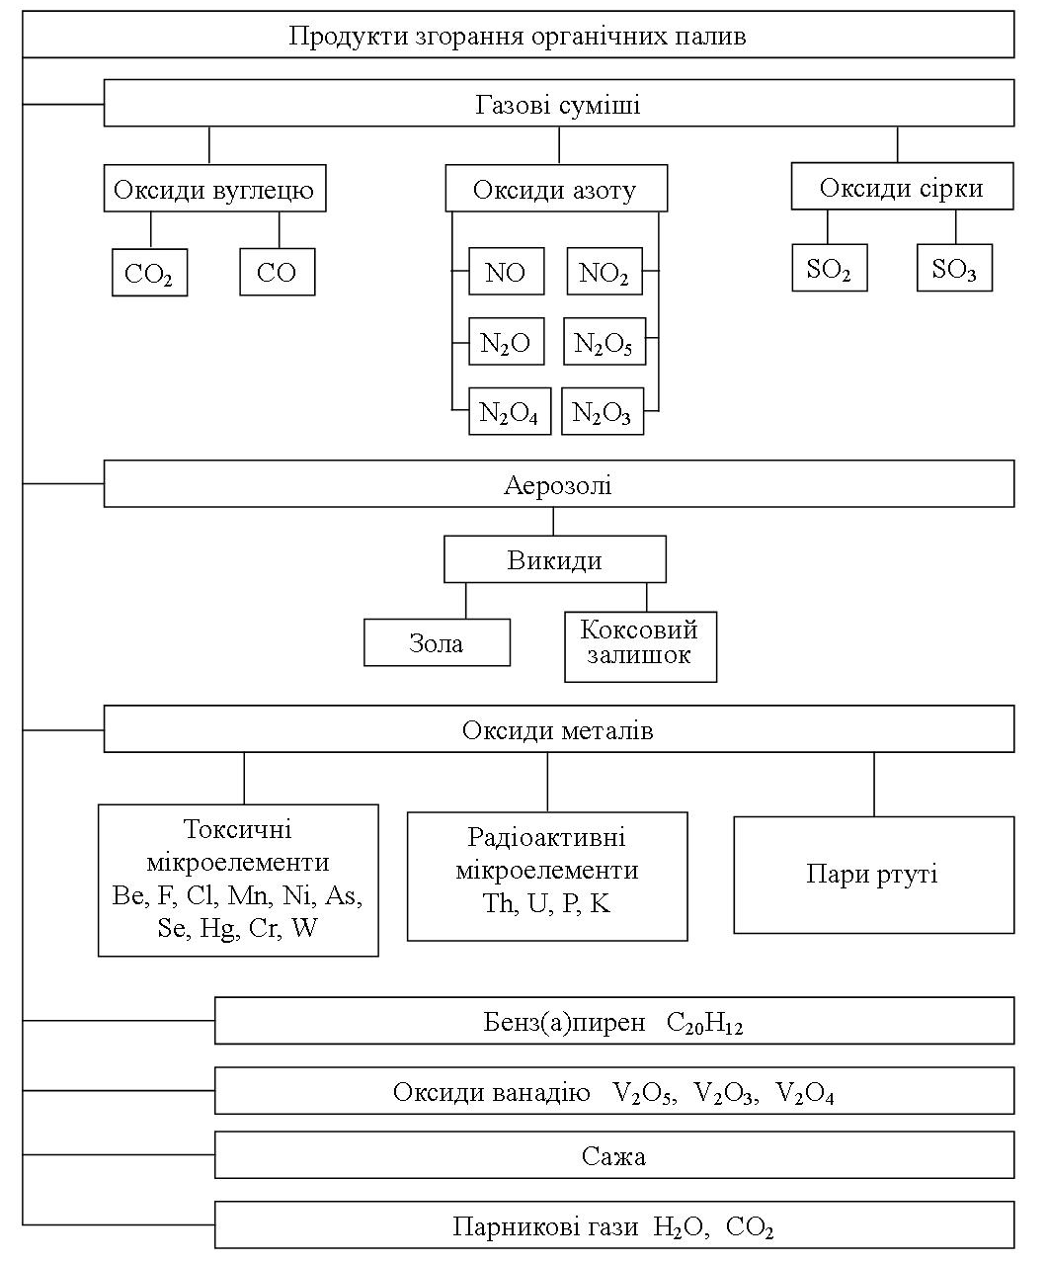
Рисунок 1.1 – Викиди продуктів згоряння твердих органічних палив
Викиди оксиду сірки виникають в результаті присутності сірки в паливі. Органічне паливо містить сірку в формі неорганічних сульфідів або органічних сполук. Зокрема, сірка міститься у вугіллі в формі колчеданної (піритної) сірки, органічної сірки, сульфатної та елементарної сірки. У балансі сірчистості вугілля істотну роль грають колчеданна і органічна сірки і незначну – сульфатна і елементарна. Органічна сірка переважає в низькосірчистому вугіллі (близько 60% від його загального змісту), в високосірчистому вугіллі – колчеданна, а частка органічної сірки зменшується до 30%. Сульфатна сірка становить до 0,1%, а елементна – до 0,15%.
Серед оксидів сірки, що утворюються в процесі спалювання вугілля, переважає її діоксид – SO₂.
Говорячи про тверді і рідкі види палива, варто відзначити, що від 1 до 3% сірки також окислюється до форми триоксида сірки (SO₃) в присутності перехідних металів, які каталізують цю реакцію в паливі. Триоксид сірки поглинається сполуками, що входять до складу твердих частинок, і при спалюванні рідкого палива бере участь в утворенні кислої сажі.
Зола, що виділяється в процесі горіння вугілля, торфу та біомаси, майже повністю утворюється з мінеральної фракції цих видів палива. Невелика частина золи може складатися з дуже дрібних частинок, утворених конденсацією сполук.
Викиди важких металів є результатом їхньої присутності в органічному паливі. Більшість розглянутих важких металів (As, Cd, Cr, Cu, Hg, Ni, Pb, Se, Zn, V) зазвичай виділяються у вигляді сполук (оксидів, хлоридів) в складі твердих речовин. У газоподібній фазі частково викидаються тільки Hg і Se. Ртуть особливо широко відома як транскордонний забруднювач, який є причиною проблем у віддалених від джерела емісій областях. Менш летючі елементи, як правило, конденсуються на поверхні дрібних частинок в потоці димових газів. Тому тонкодисперсні фракції частинок, як правило, збагачені розглянутими елементами.
Вміст важких металів у вугіллі зазвичай на кілька порядків вище, ніж в нафти (за винятком змісту Ni і V у важких нафтопродуктах і зустрічається в деяких випадках) або в природному газі. Багато з цих металів пов'язані в хімічних сполуках, таких як оксиди, сульфати, алюмосилікати і мінерали, такі як ангідрит і гіпс. Здатність вилуговувати елементи залежить від природи і розміру часток в з'єднаннях. В процесі спалювання вугілля частинки зазнають складні зміни, які призводять до випаровування летючих елементів. Швидкість випаровування сполук важких металів залежить від властивостей палива (наприклад, їх концентрації у вугіллі, частки неорганічних сполук, таких як кальцій) і характеристик використовуваної технології (наприклад, типу котла, режиму роботи).
Оксид вуглецю (СО) завжди утворюється як проміжний продукт горіння, особливо в нестехіометричних умовах. На підприємствах намагаються мінімізувати утворення CO, оскільки його наявність створює ризик корозії, свідчить про неповне згоряння палива, а отже, зниження ефективності. Механізми утворення СО, «термічних» NO та летючих органічних сполук (ЛОС) аналогічно залежать від умов горіння [5].
В результаті роботи великих паливоспалювальних підприємств в атмосферу викидається лише кілька значних парникових газів – діоксид вуглецю (СО₂), метан (СН₄) і закис азоту (N₂O). Діоксид вуглецю (СО₂), що надходить від великих паливоспалювальних установок сектору «Енергетика», становить приблизно 88% від загального обсягу викидів СО₂.
Діоксид вуглецю (CO₂) є головним продуктом реакції при спалюванні всіх видів викопного палива. Викиди CO₂ безпосередньо пов'язані з вмістом вуглецю в паливі, при цьому газоподібне паливо генерує значно менше викидів CO₂, ніж інші викопні види палива. Вміст вуглецю становить від 61 до 87% для кам'яного і бурого вугілля, близько 50% для деревини та близько 85% для легких і важких нафтопродуктів по масі [5].
Великі паливоспалювальні підприємства, які не використовують десульфуризацію димових газів, вважаються основним джерелом хлористого водню в атмосфері. Викиди соляної кислоти є результатом низьких концентрацій хлору в органічних видах палива, таких як вугілля та нафта. При спалюванні органічного палива виділяється невелика кількість хлору. Пізніше частина цього хлору поєднується з воднем для отримання хлористого водню. За наявності вологи у повітрі хлорид водню перетворюється на аерозоль соляної кислоти, який розбавляється при перенесенні в атмосферу.
Як і хлор, фтор також є природним елементом, який присутній у викопному паливі. Використовуючи вугілля для отримання енергії без десульфурації димових газів, фтор виділяється разом із димовим газом. Він поєднується з воднем, утворюючи фторид водню і завдяки вологості навколишнього повітря стає фтороводневою (плавиковою) кислотою.
У таблиці 1.1. наведено характеристики та тип вугілля, що спалюють на ТЕС України.

Таблиця 1.1 – Викиди SO₂ Українськими ТЕС
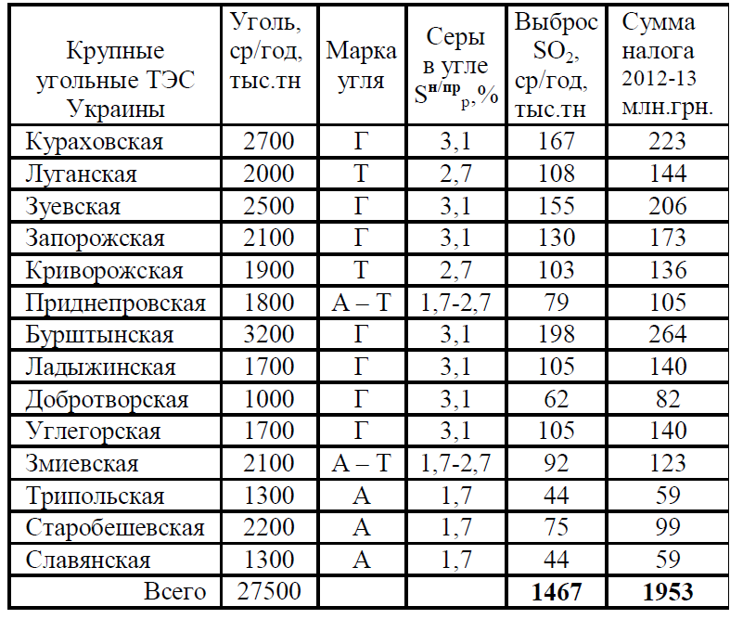
На рисунку 1.2. наведено обсяг викидів типовою ТЕС України в порівнянні з Наказом №541 від 22.10.2008 Мінприроди України та директиви ЄС 2001/80.
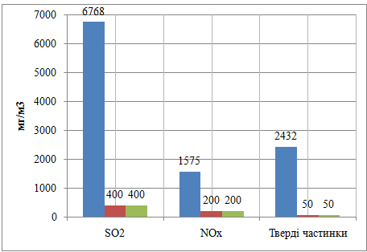
Рисунок 1.2 – Обсяг викидів типової Української електростанції в порівнянні з наказом Мінприроди №541 та директивою ЕС 2001/80
З рисунку видно, що викиди SO₂ перевищують нормативи у 17 разів, а викиди твердих частинок – у 49 разів.
Екологічний податок в Україні в 2019 році:
- Діоксид сірки SO₂ = 2451,84 грн/т;
- Оксиди азоту NO_{x} = 2451,84 грн/т;
- Тверді частинки = 92,37 грн/т.
1.2. Методи та обладнання для очищення газового потоку від діоксиду сірки
Десульфуризація димових газів займає ключове місце в області охорони навколишнього середовища. У більшості країн з високим рівнем промисловості десульфурація димових газів стала галуззю із значними інвестиціями, обладнанням для управління, науково-технічним та виробничим обладнанням, законодавством та правилами в проектуванні та експлуатації очисних споруд оксиду сірки. Десятки потужних машинобудівних і приладобудівних фірм з'явилися для розробки та виготовлення обладнання та інструментів для цих цілей.
Класифікація методів десульфурації димових газів, що містять SО₂, може проводитися за різними ознаками: тип і характер процесу, тип використовуваного сорбенту, тип отримуваного продукту і т.д. Прийнята в Європейській економічній комісії ООН (ЄЕК ООН) класифікація розбиває всі методи десульфуризації по одному з характерних ознак процесів – не регенераційні (не циклічні) і регенераційні (циклічні) [6]. На наш погляд, найбільш раціональною є класифікація методів, яка дозволяє охарактеризувати фізико-хімічну природу процесу і підкреслити його технологічні особливості. З цієї точки зору схема класифікації методів десульфурації димових газів може бути представлена ​​наступним чином (рисунок 1.3).
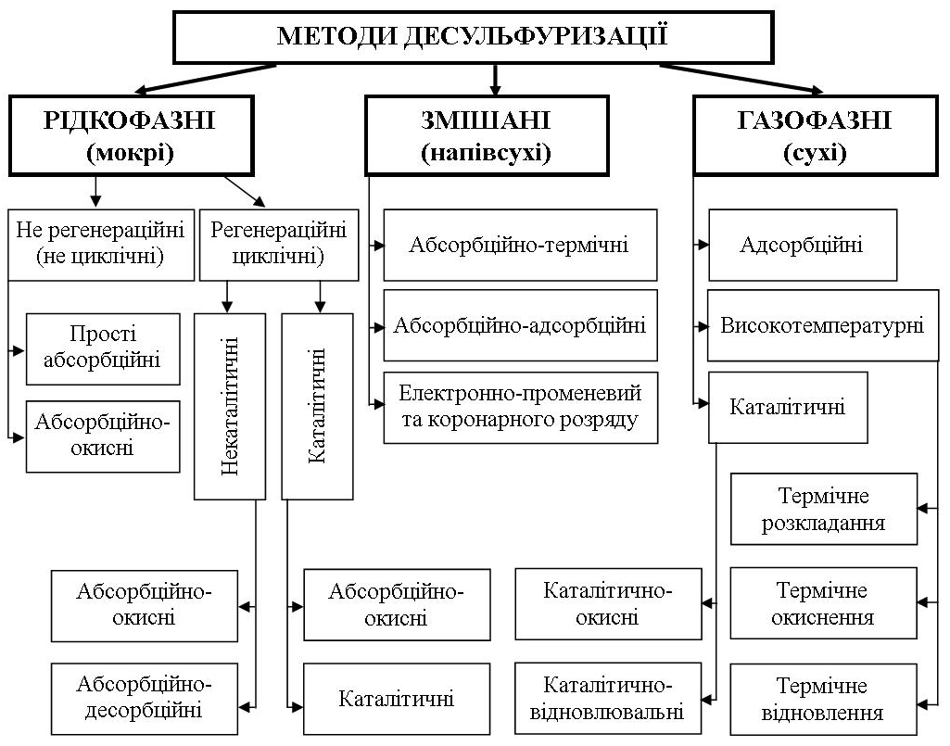
Рисунок 1.3 – Класифікаційна схема процесів десульфуризації димових газів
В початковій постановці вирішення проблеми знесірчення газів, в тому числі і димових газів ТЕЦ і ТЕС, виходили насамперед із задачі зниження викидів SО₂ в промислових районах.
Такий однобічний підхід до проблеми призвів до того, що для досягнення поставленої мети в країнах Центральної Європи, США, а також в Японії найбільшу підтримку та поширення набули технології десульфуризації, в основі яких використовувалися рідкофазні методи абсорбційного очищення газів. Такі тенденції характерні для родин 60-х рр. першої половини 70-х рр., які, відповідно, привели до появи нових проблеми, пов'язаних із охороною навколишнього середовища. Застосування методів лужного, подвійного лужного, вапнякового чи вапняного очищення (установки першого покоління) тягне за собою утворення великих кількостей твердих і рідких відходів, для яких необхідно відводити спеціальні площі, а в деяких випадках піддавати похованню на звалищі одержувані продукти, що може призвести до отруєння ґрунтових вод.
При знесірченні димових газів електростанцій за допомогою рідкофазних методів можна отримувати різні продукти залежно від типу технології. Наприклад, на установці потужністю 500 МВт, що працює на вугіллі, при вмісті сірки – 3,5% зі ступенем вилучення сірки з газу 95%, утворюється [7]: 90 т сульфітно-сульфатної пульпи або 45 т гіпсу, або 31 т сульфату амонію, або 23 т сірчаної кислоти, або 15 т діоксиду сірки, або 7,5 т сірки на годину.
Враховуючи новий підхід до проблеми десульфурації газу, можливість використання цих продуктів визначає, яку з традиційних технологій очищення димових газів можна застосувати в конкретній ситуації.
В даний час не дивлячись на велику кількість робіт, що проводяться у всьому світі з очищення газів від діоксиду сірки, найбільшого поширення для очищення димових газів отримали рідкофазні (мокрі) технології, це насамперед не регенераційний вапняний метод і регенераційний сульфіт-бісульфіт натрієвий метод [8].
Розглянуті нижче процеси базуються на використанні різних абсорбентів без їх регенерації після поглинання діоксиду сірки, що зумовлює простоту технологічних схем у порівнянні з регенераційними методами. Однак, враховуючи, що такі технології традиційні і неодноразово обговорюються в науково-технічній літературі, давайте розглянемо їх особливості досить коротко.
Процеси із застосуванням розчинів солей натрію [6]. Водні розчини лужних солей натрію часто використовуються в якості абсорбенту для очищення невеликих за обсягом димових газів SО₂. Багаторазове використання абсорбенту визначається його концентрацією та концентрацією діоксиду сірки в очищеному газі. Електроенергія, яка необхідна для цього процесу, становить 2 – 3% від кількості електроенергії, що споживає котлоагрегат (включаючи нагрівання очищеного газу).
Процеси подвійного лужного очищення [6, 9] засновані на використанні в якості абсорбуючого розчину гідроксиду натрію з подальшою обробкою розчину, що містить абсорбований діоксид сірки, гідроксидом кальцію. В результаті очищення може бути отримана суміш сухих солей кальцію або гіпс (після додаткової обробки осаду).
На першій стадії очищення в скрубер подають 0,1 М розчину NaОН, при цьому мають місце такі реакції:
(1-1)
(1-2)
(1-3)
Величина співвідношення Н₂SО₄ : Н₂SО₃, що створюється в розчині, залежить від режиму роботи котла. Чим більше надлишкового повітря для спалювання, тим більше утворюється Н₂SО₄.
На другій стадії здійснюють взаємодію солей натрію, що утворилися, з гідрооксидом кальцію. При цьому Са(ОН)₂ дозують з 50% надлишком по відношенню до теоретичного:
(1-4)
(1-5)
(1-6)
Для запобігання утворення накипу на стінках апаратів в даному процесі спочатку в розчин додають соду,
(1-7)
потім розчин обробляється СО₂ :
(1-8)
Метод подвійного лужного очищення був найбільш поширений в США в 1975 – 1983 рр. В даний час великі установки не будують, проте старі установки, у тому числі на великих енергетичних блоках, функціонують.
Вапняковий і вапняний методи [6, 8, 10-13]. Серед традиційних методів десульфурації низько концентрованих по SО₂ промислових газів найбільше встановлено таких установок, які використовують вапнякові або вапняні технології. Ці методи застосовуються більш ніж у 80% світових установок десульфурації.
На рисунку 1.4. представлено типову схему системи мокрого способу десульфуризації димових газів з використанням вапна/вапняку.
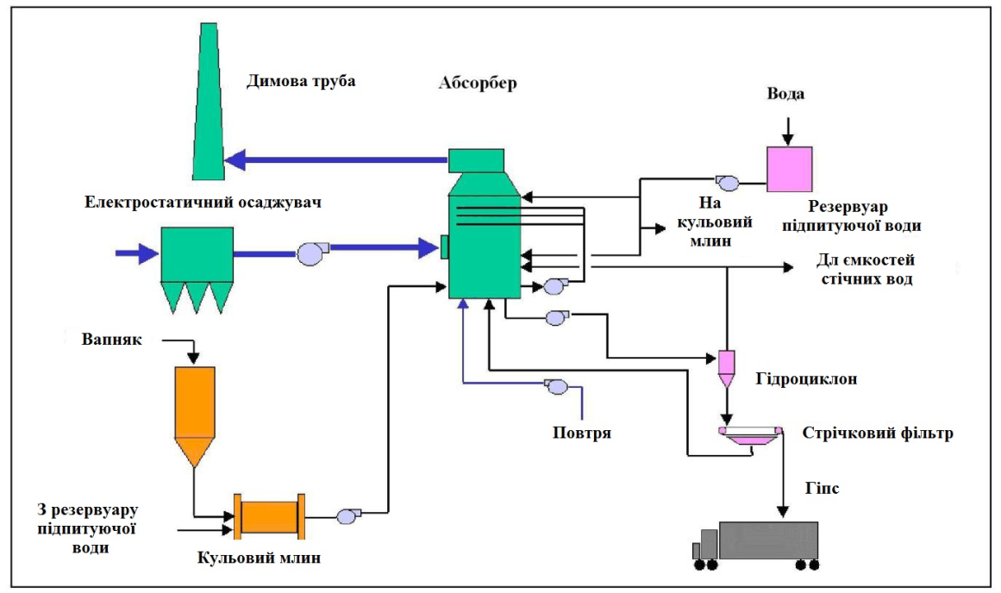
Рисунок 1.4 – Схема потоків мокрого скруберного процесу десульфуризації
з вапном/вапняком
Слід зазначити, що в перших системах десульфурації в якості сорбенту використовували вапно гашене – Са(ОН)₂, як більш лужний і, отже, більш ефективний реагент, ніж вапняк (CaCO₃). Далі було показано, що досить ефективна очищення газу SO₂ може бути отримана за допомогою набагато дешевшого вапнякового сорбенту.
В використанні обох хемосорбентів є багато спільного: технологічні схеми, хімізм, характеристики продуктів очищення твердих газів, штучні добавки до поглинаючого матеріалу, що підвищують його ефективність тощо. У той же час можна виділити відмінності.
Переваги вапняної суспензії: висока реактивність, яка забезпечує ефективне поглинання при низькому співвідношенні абсорбент/газ; невеликий розмір поглиначів та капітальних витрат; менший об'єм твердого осаду відпрацьованого абсорбенту; зниження витрат води.
Переваги вапнякової суспензії: низьке енергоспоживання; дешевизна і доступність хемосорбентів (з урахуванням місця вузла вапняку на вапно).
Абсорбція SO₂ водними розчинами вапна і вапняку призводить до утворення одних і тих же продуктів, наприклад:
(1-9)
(1-10)
Швидкість утворення сульфіту кальцію залежить від умов, згідно з якими рН суспензії знаходиться в межах 4 – 7 і температура близько 100^{о}С. Після стадії абсорбції суспензію обробляють повітрям у спеціальних ємностях. Кисень повітря доокиснює сульфіт кальцію в нейтральний сульфат (гіпс):
(1-11)
Конструкція абсорбера особливо важлива для мокрих систем десульфуризації [14].
Мокрі системи десульфурації, що використовують вапняк, страждають від корозійних властивостей навколишнього середовища, що призводять до корозії, ерозії та абразивного зносу. Прохід димових газів від входу до виходу абсорбера в димохід повинен бути захищений, наприклад, використанням гуми або накладки, яка забезпечує захист від кислоти, що утворюється при адіабатичному охолодженні та насиченні газів. Компоненти конкретної схеми – це вхідний канал, абсорбер, вихідний канал, система нагріву і канали димової труби. Усі деталі пристроїв піддаються корозії та абразивному зносу. Це стосується розпилювальних форсунок абсорбера, резервуарів, насосів, труб, клапанів і всього обладнання для дегідратації.
Скрубер, що використовує морську воду, використовує властивості морської води з абсорбування і нейтралізації діоксиду сірки в димових газах. Якщо для електростанції доступні поблизу великі кількості морської води, вона з найбільшою ймовірністю буде використовуватися в якості середовища охолодження в конденсаторах. Скидний потік морської води після конденсаторів може використовуватися для повторного знесірчення. Процес сіркоочищення з використанням морської води представлений на рисунку 1.5.
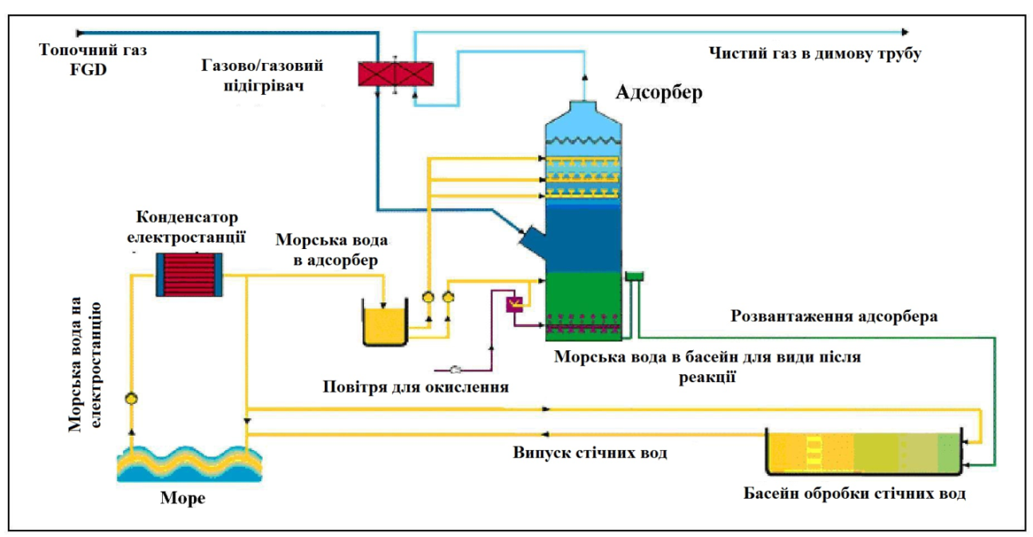
Рисунок 1.5 – Процес сіркоочищення з використанням морської води
Димові гази подаються в абсорбер SO₂, де вони контактують у контрольованій пропорції з морською водою, взятою з мізерного холодного потоку води після конденсатора парової турбіни. Завдяки наявності бікарбонатів і карбонатів у морській воді діоксид сірки абсорбується з димових газів. Кисле середовище в поглиначі змішується з додатковою морською водою, щоб забезпечити рівень рН на оптимальному рівні для процесу окислення. Введене повітря індукує окислення поглинутого діоксиду сірки від бісульфіту до бісульфату та виводить розчинений CO₂. Вода знаходиться в стані, близькому до точки насичення киснем, і значення pH стає нейтральним до того, як морська вода потрапляє в море. У процесі використання морської води не використовуються реагенти і не утворюються тверді побічні продукти. Він використовує лише морську воду, яка вже використовувалася в процесі виробництва електроенергії як охолоджуюча вода.
Введене повітря спонукає процес окислення абсорбованого діоксиду сірки з бісульфіту в бісульфат і видаляє розчинений CO₂. Вода знаходиться в стані, близькому до точки насичення киснем, і величина pH стає нейтральним перед тим, як морська вода надійде назад у море. Процес з використанням морської води не використовує реагентів і не утворює твердих побічних продуктів. Він використовує тільки морську воду, яка вже була використана в процесі виробництва електроенергії в якості охолоджуючої води.
Процес ґрунтується на наступній хімічній реакції:
(1-12)
Процес сіркоочищення морською водою використовує потік охолоджувальної води конденсаторів електростанції. Частина морської води закачується в верхню частину абсорбера, проходить через пакети, в яких вона абсорбує SO₂. Кисла морська вода збирається у відстійнику і тече під дією гравітації на станцію очищення морської води (SWTP). Потік води з абсорбера змішується з залишком охолоджуючої води в спеціальній установці змішання в передній секції SWTP, попередньої наступному ступені – окислення. Повітря при температурі навколишнього середовища в даній секції подається в морську воду за допомогою потужних промислових вентиляторів. SO₂ перетворюється в сульфат ( SO₄²⁻), вода виходить в умовах, близьких до точки насичення киснем, і при рівні pH = 6, який зазвичай регулюється, оскільки він є нижньою межею відповідно до вказівок Світового Банку, перед тим як скидатися назад у море.
Регенераційні абсорбційні методи десульфуризації. Найбільш технологічно освоєними процесами цього класу є процеси некаталітичної групи абсорбційно-окисного і абсорбційно-десорбційного типу. Як вже зазначалося, лідером з усіх регенераційних (циклічних) методів по числу побудованих установок у світі є процес з використанням сульфіт-бісульфітних розчинів натрію, відомого в літературі під назвою "Wellman Lord".
Рідкофазні процеси з використанням каталізаторів менш освоєні енергетичною промисловістю і, як правило, більш широко застосовуються в інших галузях таких, як хімічна, нафтохімічна, нафтопереробна і т.п. Проте ці процеси більш перспективні, оскільки дозволяють отримувати цінні утилізовані продукти (сірчана кислота, рідкий діоксид сірки або елементна сірки). Перевагою будь-якого процесу, що забезпечує отримання сірки в якості кінцевого продукту, є те, що елементарну сірку можна складувати і зберігати протягом тривалого часу, транспортувати споживачам на значні відстані, широко використовувати в різних галузях: хімічній, сільськогосподарській, медичній, дорожньому і житловому будівництві та ін.
Магнезитовий циклічний процес [6, 8, 10, 15, 16] розроблено в СРСР у 1938 – 1940 рр. і промислово випробуваний. У США з кінця 70-х рр. успішно працює установка з енергетичними блоками потужністю 335 і 355 МВт. Цьому передувало успішне випробування двох дослідно-промислових установок продуктивністю по газу 0,5 млн м³/год кожна. У Японії також випробовувалася установка з мазутним блоком потужністю 165 МВт, у Чехії – установка з котлом потужністю 210 МВт, що працює на бурому вугіллі. Проект виконаний за технологією СРСР з постачанням обладнання. Є декілька невеликих установок в інших галузях промисловості.
Суть методів очищення газів від SO₂, що використовують в якості сорбентів оксиди металів: магнію, цинку, барію, міді та марганцю, полягає в наступному.
Газ, що містить SO₂, обробляють поглинальним розчином з оксидом магнію, при цьому утворюється сульфіт магнію. Після цього абсорбент, що містить сульфіт магнію, змішують з речовинами, що містять вуглець. Отриману суміш нагрівають (200 – 400°С) в регенераційному апараті із звільненням концентрованого SO₂ (більше 10 %) для наступної переробки в сірчану кислоту, а оксид магнію повертають у процес. З метою здешевлення процесу в якості вуглецевмісної речовини використовують вугільний пил або суміш оксиду вуглецю і водню.
Існують варіанти технології, де поряд з описаним розкладанням сульфіту його спалюють з вугіллям і парою, внаслідок чого утворюються оксид металу (М) і сірководень. SO₂ і H₂S змішують для проведення реакції Клауса:
(1-13)
(1-14)
(1-15)
(1-16)
Для абсорбції SO₂ застосовують також Мg(ОН)₂ або лужний розчин оксиду магнію і солі марганцю, причому кількість солі марганцю має бути достатньою для утворення MnO₂ при взаємодії з розчиненим SO₂. Як солі марганцю використовують хлорид або сульфат.
Принципова технологічна схема очищення димових газів від SO₂ магнезитовим способом, розробленим радянськими фахівцями, представлена ​​на рисунку 1.6.
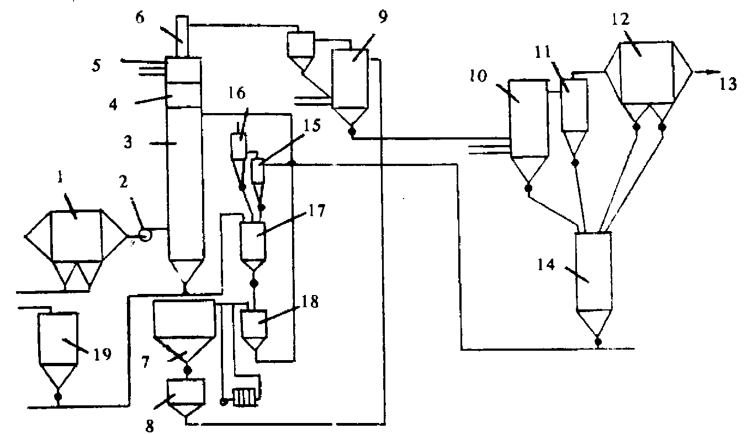
Рисунок 1.6 – Принципова технологічна схема очищення димових газів від SO₂ магнезитовим способом
1 – золовловлювач; 2 – димосос; 3 – скрубер; 4 – каплевловлювач; 5 – підігрівач очищених газів; 6 – димова труба; 7 – згущувач для видалення кристалів сульфіт магнію; 8 – фільтр; 9 – сушила; 10 – піч обжигу; 11 – механічний пиловловлювач; 12 – електрофільтр; 13 – гази на сірко кислотний завод; 14 – силос оборотного оксиду магнію; 15 – циклон пневмотранспортної лінії оксиду магнію; 16 – рукавний фільтр; 17 – ємність для приготування суспензії оксиду магнію; 18 – збірник циркулюючого розчину; 19 – бункер свіжого оксиду магнію
Основні недоліки процесу полягають у ряді технічних труднощів. При розкладанні сульфіту спостерігаються інтенсивна корозія і ерозія газоходів, частина оксиду магнію виводиться з процесу у вигляді пеку, що утворюється при його спіканні з частинками вугілля і не піддається регенерації.
Одна з переваг процесу, що підкреслюють гнучкість технології, – при необхідності процес може бути порівняно легко переобладнаний для утилізації SO₂ у вигляді не тільки сірчаної кислоти, а й елементної сірки або зрідженого діоксиду сірки.
Сульфіт-бісульфіт натрієвий процес "Wellman Lord" [6, 17]. Існують різні варіанти технології цього методу, які залежно від кінцевих продуктів можна віднести або до абсорбційно-десорбційних, або до абсорбційно-окислювальних.
Розглянутий метод був розроблений в кінці 60-х рр. для вилучення SO₂ з різних газів, що відходять, і застосовується для очищення димових газів металургійних, нафтохімічних, газопереробних виробництв і енергетичних установок. Перша промислова установка стала до ладу в 1970 р. і була призначена для очищення димових газів установок Клауса у виробництві елементної сірки. У наступні дванадцять років у США і Японії було побудовано 30 установок, у тому числі 11 установок в хімічній і нафтопереробній промисловості, 16 – для очищення газів мазутних топок і три установки для вугільних. З 1985 р. в Європі було введено 6 установок.
Даний метод отримав найбільше поширення в світі з усіх циклічних (сухих і мокрих) процесів завдяки гарній вивченості хімічних перетворень і великому практичному досвіду, а також доступності вихідного хемосорбенту – соди і доцільності застосування методу для широкого діапазону концентрацій SO₂.
Установка Wellman Lord складається з двох основних відділень
(рисунок 1.7): абсорбційного і регенераційного. Проміжні баки зберігання вихідної речовини для абсорбера і продукційних розчинів дозволяють працювати регенераційному відділенню незалежно від абсорбційного і навпаки.
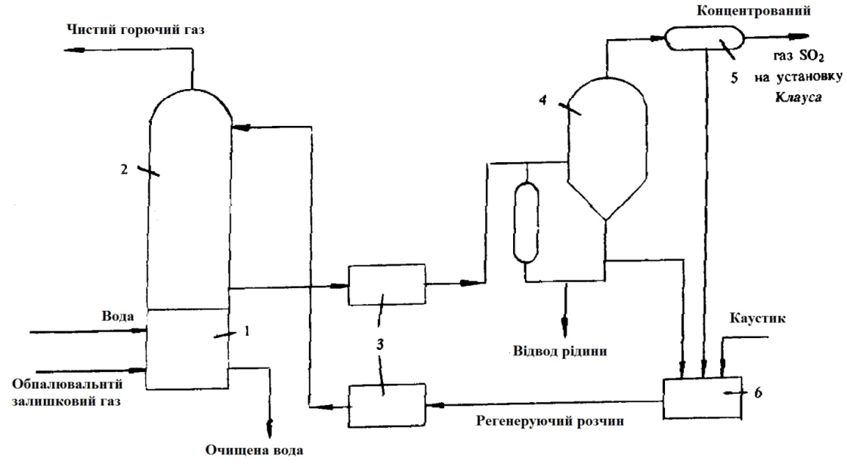
Рисунок 1.7 – Принципова технологічна схема процесу десульфуризації газів сульфіт-бісульфіт натрієвим способом (Wellman Lord)
1 – попередній скрубер; 2 – абсорбер; 3 – буферна ємність; 4 – випарювач-кристалізатор; 5 – конденсатор; 6 – бак розчинення
Димовий газ подається до предабсорбційного відділення, де його охолоджують і видаляють небажані компоненти: золу, триоксид сірки та ін. Компоненти, що відділилися, накопичуються в промивній воді. Очищений таким чином газ прямує в абсорбційну колону. Тут здійснюється очищення газу від SO₂ в декількох щаблях контакту газу та абсорбенту в протиточному режимі з індивідуальним циклом зрошення кожного ступеня. При цьому мають місце такі реакції з утворенням сульфіт-бісульфітного розчину:
(1-17)
(1-18)
в присутності кисню
(1-19)
Відпрацьований абсорбент надходить на регенерацію парою. Утворений концентрований діоксид сірки є продуктом утилізації, він може бути перероблений на елементну сірку або сірчану кислоту. Випали при регенерації з розчину кристали сульфіту натрію розчиняються в конденсаті, і розчин повертається на абсорбцію.
При термічній регенерації сульфіт-бісульфіту натрію утворюється сульфат натрію:
(1-20)
(1-21)
Сульфат натрію, що накопичився в розчині, виводиться із системи кристалізацією.
Для термічної регенерації в даній системі потрібно відносно велика кількість пари, якщо не використовувати теплообмінне обладнання для зниження теплових витрат. Із застосуванням теплообмінників енергоспоживання установки становить близько 6% від електроенергії, виробленої енергетичним котлом. Потреби в добавці соди для компенсації втрат становлять 0,11 моля соди на 1 моль діоксиду сірки. Для виробництва елементної сірки на 1 моль діоксиду сірки потрібно 1 моль метану. Слід також зазначити, що в міру зростання початкової концентрації SО₂ метод стає економічно більш вигідним.
Аміачно-циклічний процес [6, 15, 17, 18] уловлювання діоксиду сірки з газових потоків з використанням як абсорбційного реагенту сульфіт-бісульфіту амонію застосовують давно. Зокрема в СРСР ще на початку 50-х рр. був розроблений аміачно-циклічний спосіб утилізації SО₂ з димових газів НДІОГАЗом і Гіпрогазоочищенням. Принципова технологічна схема аміачно-циклічного процесу вітчизняної розробки наведена на рисунку 1.8.
Дана технологія була призначена для очищення димових газів, що містять 0,3% SO₂. Поглинання SO₂ виробляється в трьох секціях абсорбера, через які газ проходить послідовно, очищений газ скидають в атмосферу. Ступінь вилучення SО₂ з газу становить 90%.
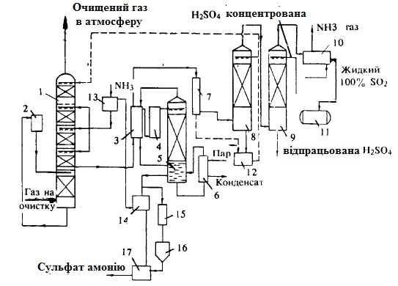
Рисунок 1.8 – Принципова технологічна схема очищення димових газів від S0₂ аміачно-циклічним способом.
1 – холодильник абсорбер; 2 – градирня; 3 – парціальний конденсатор; 4 – підігрівач розчину; 5 – колона; 6 – кип’ятильник; 7 – конденсатор-холодильник; 8 – аміачний скрубер; 9 – сушильна башня; 10 – конденсатор S0₂; 11 – сховище рідкого S0₂; 12 – холодильник флегми; 13 – збірник регенеруючого розчину; 14 – холодильник регенеруючого розчину; 15 – випарний апарат; 16 – кристалізатор; 17 – центрифуга
Бісульфітний розчин, що виводиться з нижньої секції абсорбера, надходить в колону, попередньо нагріваючись в паровому підігрівачі. В колоні SО₂ виділяється з розчину при підігріві його до кипіння глухим паром. Регенерований розчин на виході з колони охолоджується до 35°С і повертається на стадію абсорбції SО₂. Колона працює під вакуумом при залишковому тиску 250 мм рт. ст. і температурі кипіння розчину 82°С. Вологий SО₂-газ, що виходить, осушується міцної сірчаної кислотою і надходить у конденсатор, який є випарником холодильно-аміачної установки. Рідкий діоксид сірки з конденсатора направляється в сховище. Внаслідок часткового окислення в поглинаючому розчині утворюється сульфат амонію (до 40 % від SО₂ ), для вилучення якого служить випарний апарат. Матковий розчин з центрифуги повертають в систему.
Перевагою аміачно-циклічних технологій є відсутність в системі твердих осадів, що спрощує експлуатацію, недоліком – наявність летючого компонента (аміаку), що вимагає більш точного регулювання технологічних параметрів.
Аміачний процес IFP [2, 18], розроблений Французьким інститутом нафти (IFP), є одним з найбільш технологічно відпрацьованих і широко поширених в світі – більше 40 установок, з них 10 установок в США експлуатуються для очищення і утилізації відхідних топкових газів енергетичних установок з вмістом діоксиду сірки 0,15 – 0,35 %. Процес забезпечує очищення до залишкових концентрацій 0,01 – 0,02 %. При цьому капітальні витрати на спорудження електростанцій зростають на 20%, а вартість електроенергії – на 15%. У цьому відношенні, аміачний процес IFP не відрізняється від інших регенераційних методів знесірчення газів, маючи, однак, істотну перевагу, – він практично безвідходний.
Аміачний і аміачно-вапняний процеси [22]. Перший спосіб розроблений Інститутом газу АН України. Відмінності його від способу IFP зводяться до більш інтенсивного відновлення насиченого розчину і "підсушування" (здування) газів відновлення перед спалюванням, – здійсненню операції в дві теплові стадії. Це дозволяє, як стверджують автори, зменшити габарити установок, скоротити енерговитрати на стадії регенерації сульфату, а головне, зменшити втрати аміаку, який в іншому випадку спалювався б з сірководнем. Разом з тим, обсяг здування відновного газу відносно невеликий, і остаточно судити про доцільність другого ступеня сорбції можна тільки після дослідно-промислової відпрацювання процесу, враховуючи також склад використовуваного газу. В цілому ж даний аміачний процес в хімічному і технологічному аспектах дуже близький до процесу IFP.
Аміачно-вапняний процес, безумовно, менш енергоємний і здійснюється з меншими експлуатаційними витратами, але він пов'язаний з витрачанням вапна (вапняку) і необхідністю утилізувати відходи, що утворюються. Цей процес більш громіздкий і більш "брудний", але, як вважають автори, для викидних газів з концентрацією діоксиду сірки 0,5 – 1,5% він буде рентабельний, у всякому разі для установок з високою продуктивністю. Обидва процеси перевірені постадійно на лабораторних і, в меншій мірі, на напівзаводських (пілотних) модулях установки Рязанського металургійного дослідно-експериментального заводу Гінцветмета.
Змішані (напівсухі) методи десульфуризації газів. Напівсуха абсорбція або напівсухі методи десульфуризації газів як нові технології з'явилися наприкінці 80-х рр. Вони були особливо привабливі при використанні мало-сірчистого вугілля і помірних вимогах до ефективності уловлювання SО₂ на рівні 70-80%. Більшість рідкофазних (скруберних) установок знесірчення газів, побудованих до 1978 р., були запроектовані також на ефективність очищення 70 – 80%. Законодавчі стандарти на норми викидів діоксиду сірки залишилися в силі до кінця 1990 р. в США і в більшості країн Європейського Союзу (ЄС) [12]. Враховуючи реалії тих років цілком закономірним є поява нових напівсухих технологій, що дозволяють зменшувати капітальні витрати на будівництво установок, зберігаючи при цьому ступінь уловлювання SО₂.
Переваги напівсухих систем перед мокрими полягають у можливості використання дешевших конструкційних матеріалів, меншій витраті води, простіших в експлуатації та ремонті. З іншого боку, вартість реагенту в напівсухих системах зазвичай вище, а ступінь уловлювання SО₂ нижче (на одиницю сорбенту, що витрачається), ніж в мокрих.
Абсорбційно-термічні методи. Сутність даних процесів полягає в тонкому розпиленні високоактивного абсорбенту (суспензія дрібно помеленого вапна, розчин соди, розчин гідрооксиду натрію і т.д.) в потоці гарячого газу, що очищається. При цьому поряд з очищенням газів від діоксиду сірки відбувається повне випаровування вологи з абсорбенту за рахунок тепла димових газів. Частина води переходить в тверду фазу у вигляді кристалогідратів сульфату і сульфіту кальцію. Сухі солі, що утворюються, відокремлюють у електрофільтрі або рукавному фільтрі [6].
Основні витрати енергії при очищенні газів припадають на розпорошення абсорбенту, так як необхідний розмір крапель становить 30-50 мкм. В установках застосовують два види розпилювачів – механічний обертовий, що використовує відцентровий ефект, і пневматичний із застосуванням стисненого повітря. Вибір типу розпилювача залежить від розмірів реактора, тобто визначається обсягом газів, що очищаються [6].
Метод E-SOx [12, 20]. Схема технології десульфуризації газів на основі напівсухого процесу, яка розроблена Бабкок-Вілкокс Макдермонтт компані (м. Алланс, шт. Огайо), представлена на рисунку 1.9.
Рисунок 1.9 – Схема процесу E-SOx
1 – вугілля; 2 – котел; 3 – повітряпідігрівач; 4 – реактор; 5 – електрофільтр; 6 – димова труба; 7 – сухі відходи; 8 – вапно; 9 – вода; 10 – суспензія;
11 – електрополя
В цій установці частину електрофільтру використовують як камеру для розбризкування сорбенту. Це можливо, тому що багато електрофільтрів в подібних системах виконані з великим запасом, що дозволяє використовувати простір одного з електричних полів.
В об’єм, створений після видалення першого поля, інжектується вапняна суспензія. Діоксид сірки зв'язується вапном, наявним в краплях цієї суспензії, краплі потім висушують, а сухі частки осідають на полях електрофільтру.
При демонстрації процесу E-SOx на ТЕС P.E. Бюргер компанії (штат Огайо, Едісон) було досягнуто заплановане вловлювання більше 50 % сірки [20].
Метод LIDS [12, 21] об'єднує елементи технології LIMB, яка представляє із себе комбінацію технологій, що включає модифікацію пальників, введення вапна в топку і зволоження потоку димових газів із зміненим напівсухим процесом. Метод LIDS так само, як метод E-SOx розроблений Бабкок-Вілкокс Макдермонтт компані.
Технологічна схема процесу показана на рисунку 1.10
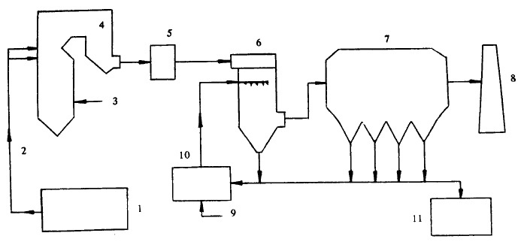
Рисунок 1.10 – Система LIDS. Введення вапняку (LIMB) та напівсуха сірко очищення (E-SOx)
1 – отримання та приготування вапняку; 2 – топка, введення вапняку та кальцинування; 3 – вугілля; 5 – повітряпідігрівач; 6 – реактор напівсухої очищення; 7 – золовловлювач; 8 – димова труба; 9 – вода; 10 – система подачі суспензії; 11 – відходи на зберігання
Вапняк розпорошуючи вводять у верхню частину топки, де він кальцинується в оксид кальцію і частково реагує з SO₂. Ефективність вловлювання SO₂ становить при цьому 25-40%. Оксид кальцію і безводний сульфат кальцію проходять з димовими газами через котел, економайзер і повітряпідігрівач в напівсухий реактор, де сухі частки СаО реагують з водяною парою і SO₂. Ці сухі частки зв'язують від 6 до 20% SO₂, наявного в газі. Потім димові гази надходять в пиловловлювач, де уловлюється летюча зола, сухі продукти сіркоочищення та не прореагований CaO. В якості золовловлювача виступає рукавний фільтр, тому що значна кількість SO₂ може бути зв'язано надмірною кількістю осілого на поверхні рукавів вапна (спостерігалося вловлювання 70% SO₂ при відносній вологості близько 50%). Однак у більшості випадків пиловловлювачами є електрофільтри, які дозволяють вловлювати до 20% SO₂.
Останньою операцією в цьому процесі є збір уловленого твердого матеріалу і його гасіння. Гашену золу потім направляють в напівсухий реактор, де тонко розпорошують. Загальна ступінь вловлювання SO₂ в технології LIDS при використанні електрофільтра може становити 85% і більше при відношенні Ca/S = 2 і вихідний температурі приблизно на 10°С більше температури точки роси водяної пари. З рукавним фільтром досягається вловлювання більше 92% SO₂ при аналогічній стехіометрії і температурі [21]. Розглянуті технології Е-SOx і LIDS – приклади нових систем, розроблених з метою реконструкції рідиннофазних установок десульфуризації, що працюють за вапняним або вапняковим методам. Вони зв'язують SO₂ при істотно меншій вартості тонни вловленого SO₂, ніж у звичайних системах рідиннофазної вапнякової очищення. Поряд з меншими витратами на одиницю вловленої сірки ці технології вимагають також менших капітальних витрат.
Метод фірми "Лургі" [10] з циркулюючим киплячим шаром сорбенту розроблений в якості альтернативи методу розпилювальної абсорбції. Спосіб полягає в пропусканні димових газів зі звичайною температурою 140 – 160°С через циркулюючий киплячий шар подрібненого реагенту, в якості якого застосовують гідрат оксиду кальцію.
Основна перевага способу перед напівсухою розпилювальною абсорбцією полягає в зменшенні габаритів обладнання. При діаметрі реактора з циркулюючим киплячим шаром сорбенту 9 м, через нього можна пропускати понад 600 тис. м³/ч. Ступінь очищення становить 95%.
При використанні циркулюючого киплячого шару для очищення газу від SO₂ гідравлічний опір апарата становить 2-3 кПа. Знепилювання перед подачею газу в реактор визначають вимогами до продукту. Введення вапна може здійснюватися як у вигляді суспензії, так і в сухому вигляді з подальшим додаванням води.
У цілому можна відзначити, що спроби зниження капітальних витрат при десульфуризації газів привели до створення в багатьох країнах систем напівсухого очищення. Подібні процеси розроблені, перевірені і впроваджені рядом фірм: "Ніро Атомайзер" (Данія, Швеція); "Флект" (Фінляндія, Швеція); "Лургі" (Німеччина); "Роквелл Інтернешнл" (США); "Джой Манафактурінг "(США); "Дженерал Електрик "(США) тощо [6].
Абсорбційно-адсорбційні методи. Дані технології відрізняються від розглянутих методів напівсухої абсорбції додатковою стадією, що полягає у проведенні адсорбції супутніх SO₂ домішок таких, як HCl, HF, діоксинів і т.п.
"Semi-Dry" процес [22-29], запропонований фірмою "Lurgi Energie und Umwelt GmbH" (Франкфурт, Німеччина), являє собою поєднання напівсухого абсорбційного методу з застосуванням вапняку і адсорбційного методу з використанням в якості сорбенту активованого вугілля (АУ). Відмінною рисою даного процесу є те, що з димових газів поряд з SO_{х} вловлюють сполуки ртуті, хлору, фтору і діоксини. Робочі температури процесу 120 – 150°С. Час контакту 6-25 с, діаметр крапель сорбційної суспензії 20 – 80 мкм. Кінцеві продукти – суха суміш солей кальцію і зола. Відповідно до технологічної схеми процесу, представленої на рисунку 1.11, вона включає два основних апарату: реактор розпилювальної сухої сорбції, де відбувається атомізація суспензії, і барабанний матерчатий фільтр фірми ""Lurgi", де виділяється сухий залишок.
Рисунок 1.11 – Принципова технологічна схема розпилюючої абсорційно/адсорбційного очищення димових газів
1 – розпилюючий абсорбер; 2 – матерчатий фільтр; 3 – димова труба
Матерчатий фільтр виконує не тільки функції фільтруючого пристрою, але і дозволяє збільшити час контакту газу та сорбенту, що підвищує ефективність абсорбції. В цілому весь технологічний процес складається з наступних стадій:
- розчинення сорбенту;
- стадія абсорбції;
- окиснення сульфіту;
- стадія осадження;
- стадія адсорбції.
Основні переваги Semi-Dry-процесу:
- вільно протікає процес, не вимагає обробки газу водою;
- легкодоступні сорбенти Са(ОН)₂ і активоване вугілля;
- одночасне видалення НС1, ЕТ, твердих частинок, важких металів, діоксинів;
- низькі капітальні та експлуатаційні витрати;
- можливість подальшого поліпшення процесу очищення за рахунок використання рідинного скрубера (з упарюванням рідини в абсорбері), тобто процес залишається напівсухим;
- можливість тривалої експлуатації установки.
NID процес компанії Alstom.
NID процес ґрунтується на абсорбції SO₂ сухим реагентом, що містить вапно негашене (СаО) або сухе гашене вапно Са(ОН)₂. Може бути використаний будь-який з цих реагентів або, наприклад, летюча зола, що містить відповідну кількість лугу.
В існуючому напівсухому процесі десульфуризації вапно подається в гази, що очищаються, у вигляді суспензії, в той час як в NID технології використовується зола з кількома відсотками вмісту вологи (рисунок 1.12).
Цього змісту вологи достатньо для того, щоб активізувати вапно для абсорбції SO₂ при звичайній для напівсухого методу температурі на 10-20°С вище точки насичення, на практиці діапазон температури становить 65 – 75°С. Вода додається в реагент в зволожувачі, до його надходження в гази, що очищаються. Зволожена зола рециркулює, що забезпечує швидке охолодження і зволоження під час ефективного розподілу в гарячих газах, що очищаються. Обсяг реактора зменшений до мінімуму і являє собою інтегрований дифузор пиловловлювача. У порівнянні з реактором для існуючого напівсухого методу і реактора з аераційним днищем обсяг реактора менше на 20%. При такому розміщенні час присутності або час реакції складає менше 2 секунд. Проте, в наслідок величезної активної поверхні, ефективність охолодження та абсорбції така ж, як і для напівсухого методу. Після етапу сушки висушена зола вловлюється у високоефективному пиловловлювачі. Після цього зола знову прямує в зволожувач, в який додається свіже вапно.
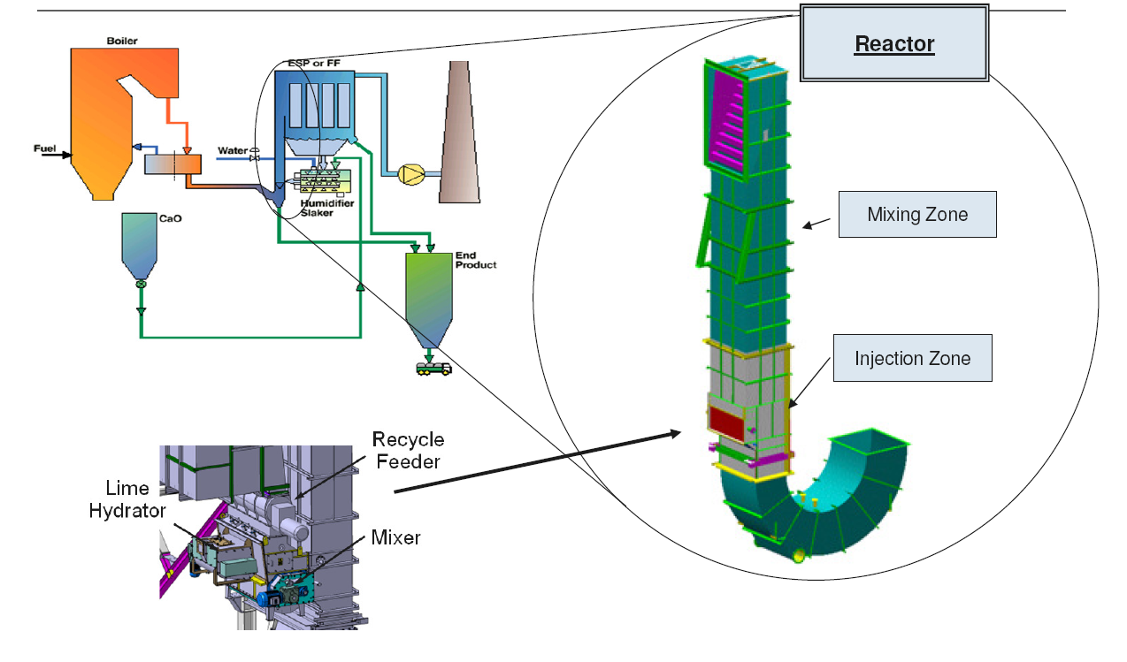
Рисунок 1.12 – NID процес компанії Alstom
Унікальною особливістю NID технології є той факт, що всі реагенти надходять в зволожувач роздільно для зволоження, що приводить до максимального використання рециркулюючого абсорбенту та мінімального абразивного зносу зволожувача. Запатентований змішувач/зволожувач є найбільш важливим елементом NID процесу. Рівноважна вологість золи після пиловловлювача збільшується на кілька відсотків шляхом постійного впорскування води у вхідний потік.
Твердий порошок, зволожений в змішувачі, утворює нелипку суміш, що забезпечує рівномірний розподіл зволоженого порошку в димовому газі для абсорбції SO₂. Зола містить до 5% вологи при змішуванні з гарячими газами. Після проходження через дифузор і пиловловлювач вологість золи становить менш 3%. У цьому сенсі процес значно більш «сухий», ніж існуючий напівсухий метод сіркоочищення, такий як Drypac.
Реагентом є гашене вапно Са(ОН)₂. Оскільки рециркуляційний матеріал складає 95% і більше у змісті твердої речовини, тим самим досягається дуже високий ступінь рециркуляції, в 30-50 разів вище традиційної, забезпечуючи високий ступінь використання вапна.
Газофазні методи десульфуризації. Газофазні методи десульфуризації відхідних газів відповідно до запропонованої класифікаційної схемою (див. рисунок 1.2) можна розділити на три основні групи термічні (високотемпературні), адсорбційних і гетерогенно-каталітичні. З точки зору промислового застосування даних методів для десульфуризації димових газів практичний інтерес представляють дві останні групи.
Як відомо, в даний час на промислових установках десульфуризації домінують рідкофазні процеси. Більшою мірою це пояснюється тим фактом, що в димових газах міститься велика кількість зважених частинок, які при газофазних процесах засмічують і отруюють використовувані адсорбенти або каталізатори. Проте, при організації стадії попереднього очищення газів від твердих частинок ці процеси можуть досить ефективно застосовуватися для десульфуризації димових газів, виграючи по одному з основних показників – енерговитратам, які в рідиннофазних процесах досить великі.
Адсорбційні методи. Визначальними вимогами до твердих сорбентів (адсорбенту), що застосовуються у процесах десульфуризації димових газів, є їх характеристики міцності і доступність (не дефіцитність і відносна дешевизна). Тому в якості адсорбентів діоксиду сірки використовують вугілля, кокс, цеоліти, оксиди металів, природні матеріали: вермикуліт, перліт [29] з нанесенням оксидів двовалентних металів, а також мули і шлами лужного характеру [30] тощо. Процеси з використанням твердих сорбентів ефективні і при очищенні газів від ряду супутніх кислих компонентів як в енергетиці, так і при спалюванні побутових відходів.
Процес "Bergbau Forschung" [6, 31] розроблено в Німеччині, здійснюється без охолодження газу при температурі 100 – 150°С. Метод "Bergbau Forschung" (Бергбау Форшунг) заснований на зв'язуванні діоксиду сірки активованим коксом і його окисленні до триоксида сірки киснем, який, взаємодіючи з водяною парою, зв'язується в сірчану кислоту. Активований кокс, що містить сірчану кислоту, проходить регенерацію для повторного використання.
Подібний процес, розроблений в Японії, отримав в літературі назву "Міцуї-Десокс". У результаті дослідно-промислових випробувань капітальні витрати склали 401 дол. США/кВт; експлуатаційні – 2 цента США/кВт.ч.
До недоліків розглянутих двох процесів можна віднести високу вартість коксу, наявність зон з високою температурою і малий досвід експлуатації.
Процес "Нокс" [6] – газофазний, циклічний – заснований на застосуванні твердого сорбенту для діоксиду сірки, одержуваного при нанесенні соди на поверхню носія – оксиду алюмінію модифікації гамма. Відпрацьований сорбент регенерується обробкою при високій температурі відновним газом і парою. При цьому утворюються: діоксид сірки, сірководень і елементна сірка, які в кінцевому рахунку переробляються в сірчану кислоту. Перевагою процесу є малі витрати води і пари, не потрібен підігрів очищеного газу для кращого розсіювання в атмосфері. Недоліки процесу: наявність вузла високотемпературної регенерації, який збільшує тривалість операцій пуску і зупинки вузл; відсутність випробувань процесу на промислових установках не дозволяє відповісти на ряд питань по швидкості стирання сорбенту, його оптимальному складу, а також оптимальному складу відновного газу. Приблизний аналіз витрат, отриманих при випробуванні дослідної установки, показав, що даний процес може бути поставлений в ряд конкуренто здатних. Капітальні витрати – 247 дол. США/кВт, експлуатаційні – 2,2 цента США/кВт – год, що є на 10% нижчою, ніж для такого загальновизнаного процесу як Wellman Lord.
Методи з використанням оксидів металів [8, 32]. Більшість методів, заснованих на застосуванні як твердих сорбентів оксидів металів, складаються з стадії хемосорбції SO₂ з утворенням сульфіту відповідного металу з подальшою стадією розкладання при температурах 200 – 400°С або спалюванням його з вугіллям та парою, внаслідок якого утворюється оксид металу і H₂S. Часто використовують і той, і інший процес, а гази змішують для проведення реакції Клауса.
Гетерогенно-каталітичні методи. Більшість каталітичних методів газофазної десульфуризації газів відносяться до окислювальних методів і полягають у проведенні каталітичної реакції окислення SO₂ в SO₃ з наступним поглинанням триоксида сірки водою з отриманням сірчаної кислоти.
Загальноприйнято, що економічно вигідними є методи виробництва сірчаної кислоти з газів, що містять більше 1-2% SO₂, на основі каталітичних методів окислення SO₂ в SO₃, наприклад, на ванадієвих каталізаторах [33].
Основною проблемою, що виникає при переробці низько концентрованих газів по SO₂, до яких відносяться димові гази, в сірчану кислоту, є значні капіталовкладення в будівництво та експлуатацію установок при малому доході від продажу сірчаної кислоти. Крім того, є істотна проблема в отриманні кондиційної сірчаної кислоти (з концентрацією 92% і більше [34].
Як правило, процес окислення здійснюється в багатополичних реакторах з послідовно розташованими адіабатичними шарами каталізатора, між якими відводиться тепло реакції. Громіздкість і дорожнеча установок виробництва сірчаної кислоти обумовлена оборотністю процесу в області температур 400 – 600°С, де активність ванадієвого каталізатора виявляється прийнятною для практики [33].
Зміна концентрації SO₂ і температури газового потоку в часі значно ускладнює технологічний процес і погіршує якість очищення.
Процес Topsоe "WSA" розроблений датською фірмою "Haldor Topsоe" є каталітичним, в якому регенерація сірки з відхідних газів установок Клауса чи димових газів досягає 99% з отриманням концентрованої сірчаної кислоти (93 – 98% маси H₂S0₄). На рисунку 1.13 [17] наведена схема процесу WSA ("Wet gas Sulfuric Acid"). Всі з'єднання сірки, що містяться в газі (наприклад, SО₂, CО₂, CS₂, H₂S), окислюються до триоксида сірки і вловлюються у вигляді H₂SО₄ в конденсаторі/концентраторі оригінальної конструкції (конденсатор WSA). Супутні газоподібні домішки, такі, як монооксид вуглецю, аміак, ціаніди або органічні сполуки (вуглеводні), одночасно окислюються до діоксиду вуглецю, азоту та води.

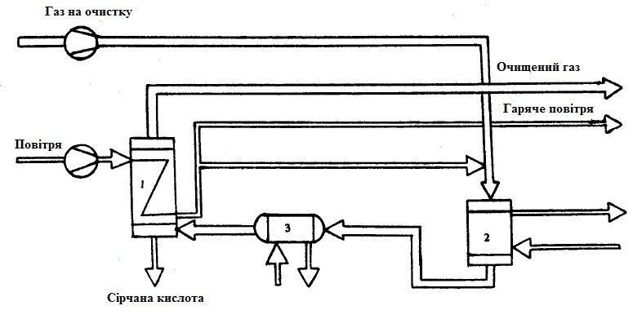
Рисунок 1.13 – Принципова схема установки Topsоe "WSA"
1 – вологий конденсатор сірчаної кислоти; 2 – реактор спалювання та перетворювання SO₂; 3 – теплообмінник
1.3. Нормативи на викиди у навколишнє середовище діоксиду сірки та золи при спалюванні вугілля
Відповідно до Закону України "Про охорону атмосферного повітря", постанови Кабінету Міністрів України від 28.12.2001 №1780 "Про затвердження Порядку розроблення та затвердження нормативів граничнодопустимих викидів забруднюючих речовин із стаціонарних джерел" та наказу Міністерства Охорони навколишнього природного середовища України від 27.06.2006 №309 "Про затвердження нормативів граничнодопустимих викидів забруднюючих речовин із стаціонарних джерел", установлюються: – Нормативи граничнодопустимих викидів забруднюючих речовин для діючих і тих, що проектуються, будуються або модернізуються, стаціонарних джерел. Нормативи граничнодопустимих викидів забруднюючих речовин та їх сукупності належать до типу нормативів, що обмежують масову концентрацію забруднюючих речовин в організованих викидах стаціонарних джерел (мг /куб.м).
Технологічні нормативи допустимих викидів, які обмежують масову концентрацію забруднюючих речовин у газах (мг/куб.м), що відводяться від окремих типів обладнання, споруд у місці їх виходу з устаткування і складаються з: поточних технологічних нормативів – для діючих окремих типів обладнання, споруд на рівні підприємств з найкращою існуючою технологією виробництва аналогічних за потужністю технологічних процесів; перспективних технологічних нормативів – для нових і таких, що проектуються, будуються або модернізуються, окремих типів обладнання, споруд з урахуванням передових вітчизняних і світових досягнень у відповідній сфері.
Граничнодопустима концентрація викидів забруднюючих речовин в атмосферне повітря досягається без розбавлення повітря і ґрунтується на величинах об'єму газів, які приведені до таких нормальних умов: якщо гази, – температура 273 К, тиску 101,3 кПа (без поправок на вміст кисню чи вологи); якщо газоподібні продукти горіння, – температура 273 К, тиск 101,3 кПа, сухий газ; 3% кисню для рідкого і газоподібного палива, 6% кисню для твердого палива; 15% кисню для газових турбін і дизельних двигунів.
Якщо для стаціонарного джерела встановлені нормативи граничнодопустимого викиду забруднюючої речовини та технологічний норматив допустимого викиду, тоді застосовується технологічний норматив допустимого викиду. (Зокрема, для котлів ТЕС, номінальна теплова потужність яких перевищує 50 МВт, застосовується технологічний норматив відповідно до наказу Мінприроди від 22.10.2008 №541 (рисунок 1.2)), а для котлів комунальної теплоенергетики меншої потужності – нормативи граничнодопустимих викидів забруднюючих речовин відповідно до наказу Мінприроди від 27.06.2006 №309).
Дотримання нормативів граничнодопустимих викидів забруднюючих речовин є обов'язковим для всіх стаціонарних джерел.
Нормативи граничнодопустимих викидів забруднюючих речовин із стаціонарних джерел.
Масові концентрації суспендованих твердих частинок недиференційованих за складом, не повинні перевищувати встановлених значень нормативів граничнодопустимих викидів, наведених у таблиці 1.2.

Таблиця 1.2 – Нормативи граничнодопустимих викидів суспендованих твердих частинок
Клас небезпечних речовин | Назва речовини | Величина масової витрати, г/год | Граничнодопустимі викиди, мг/куб. м
 | Речовини у вигляді суспендованих твердих частинок недиферен-ційованих за складом | понад 500 г/год | 50 мг/куб. м
 | -“- | менше або дорівнює 500 г/год | 150 мг/куб. м
Масові концентрації діоксиду сірки, оксидів азоту та оксиду вуглецю не повинні перевищувати встановлених значень нормативів граничнодопустимих викидів, наведених у таблиці 1.3.
Таблиця 1.3 – Нормативи граничнодопустимих викидів діоксиду сірки, оксидів азоту та оксиду вуглецю
Клас небезпечних речовин | Назва речовини | Величина масової витрати, г/год | Граничнодопустимі викиди, мг/куб. м
КЛАС ІV | Діоксид сірки (діоксид та триоксид) у перерахунку на діоксид сірки | 5000 г/год або більше | 500 мг/куб. м
КЛАС ІV | Оксиди азоту (оксид та діоксид азоту) у перерахунку на діоксид азоту | 5000 г/год або більше | 500 мг/куб. м
КЛАС ІV | Оксид вуглецю | 5000 г/год або більше | 250 мг/куб. м
Результати вимірювань масової концентрації забруднюючих речовин у викидах стаціонарних джерел зводяться до нормальних умов (273 К, 101,3 кПа ) і стандартного вмісту кисню.
Розряд останньої цифри результату вимірювань та останньої значущої цифри похибки вимірювань повинен відповідати один одному.
При порівнянні результатів вимірювань масової концентрації забруднюючих речовин з установленими нормативами граничнодопустимого викиду значення похибок вимірювання не враховуються. Результати вимірювань масової концентрації забруднюючої речовини, які характеризують уміст цієї забруднюючої речовини за двадцятихвилинний проміжок часу по всьому вимірному перерізу газоходу, уважаються такими, що не перевищують значення відповідного нормативу граничнодопустимого викиду, якщо значення кожного результату вимірювання не перевищують значення встановленого нормативу граничнодопустимого викиду.
Результати вимірювань, отримані при здійсненні безперервного автоматизованого контролю, які характеризують уміст забруднюючої речовини по всьому вимірному перерізу газоходу, уважаються такими, що не перевищують значень відповідних нормативів, якщо одночасно виконуються такі умови:
- значення осереднених результатів за добу не перевищують установленого нормативу граничнодопустимого викиду;
- 97% усіх середніх значень, виміряних за двадцятихвилинний інтервал, не перевищують установленого значення нормативу граничнодопустимого викиду;
- 3% середніх значень, виміряних за двадцятихвилинний інтервал, не перевищують 1,2 встановленого значення нормативу граничнодопустимого викиду.
Результати вимірювань масової концентрації забруднюючої речовини повинні характеризувати її вміст за двадцятихвилинний проміжок часу по всьому вимірному перерізу газоходу.
Обчислення величини масової витрати (г/год) за період одна година визначається як сума масових витрат, визначених за двадцятихвилинні проміжки у відповідному періоді часу.
1.4. Вибір технологічної схеми очищення димових газів що утворюються при спалюванні вугілля у котлі ДКВР 10/13
На основі проведеного аналітичного огляду методів очищення димових газів від SO₂ обрано NID технологія, яка заснована на сухому способі з введенням в газовий потік тонкодисперсного порошку вапна (близько 100...150 кг/год) і подачі компресором через форсунку води.
Загальний вигляд системи очищення наведено на рисунку 1.14. Установка очищення працює таким чином:
Димові гази від котла ДКВР10/13 надходять у вхідний патрубок відцентрового фільтра ЦФ2-2-16Г. До цього ж патрубку через штуцер подається вапно і тонкорозпилена вода. Димові гази перемішуються в криволінійних каналах апарату і багаторазово в ньому циркулюють. У цьому апараті відбуваються хімічні реакції зв'язування SO₂. Відпрацьований сорбент з частиною вловленої золи виводиться з апарату в бункер.
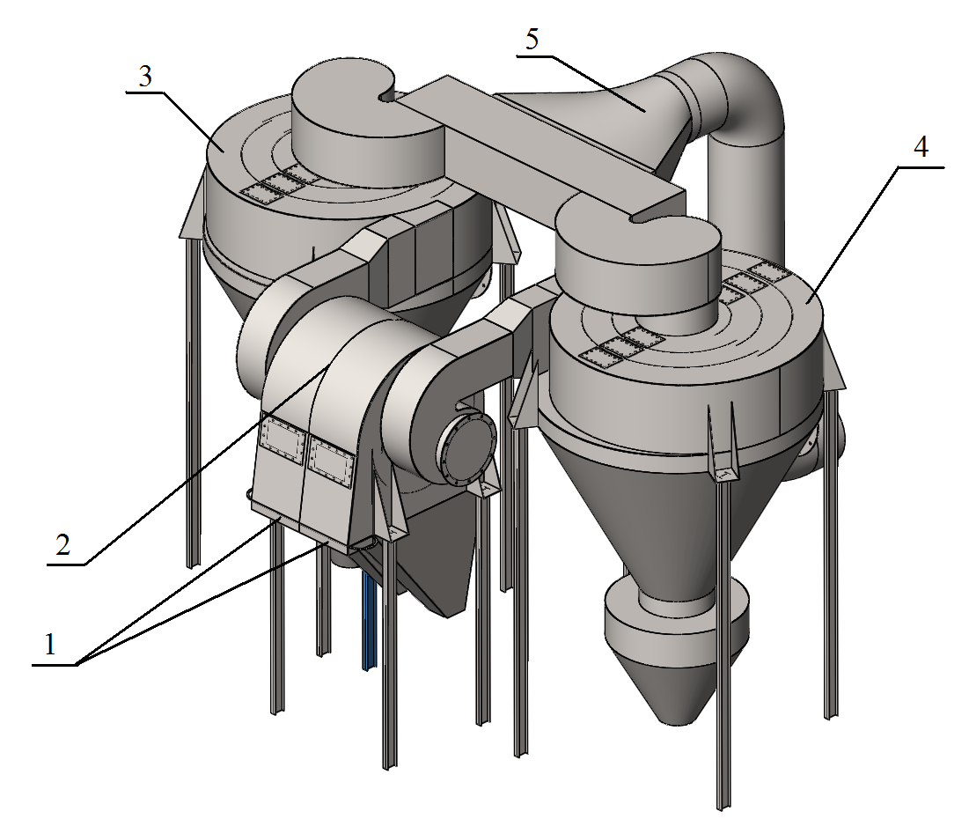
Рисунок 1.14 – Установка для очищення димових газів від діоксиду сірки та золи
1 – вхідний патрубок у першу ступень очищення; 2 – двоканальний дворівневий відцентровий фільтр ЦФ2-2-16Г на витрату очищаються димових газів до 16000 м3/ч (перша ступінь очищення – реактор); 3, 4 – шестиканальний однорівневий відцентровий фільтр ЦФ1-6-8 на витрату очищаються димових газів до 8000 м3/год (друга ступінь очищення); 5 – газохід.
Запилені димові гази далі направляються у шестиканальні відцентрові фільтри, ЦФ1-6-8 в яких відбувається очищення потоку від твердих частинок. Уловлені в апаратах частинки виводяться в бункера накопичувачі. З усіх чотирьох бункерів накопичувачів необхідно організувати безперервне вивантаження матеріалу шнековим живильником через шлюзові затвори.
Система очищення може працювати в двох режимах на 50% та 100% обсягу димових газів. Зміна режиму роботи відповідає режиму роботи котла і змінюється перекриттям шиберів у вхідних патрубках відцентрових фільтрів.

РОЗДІЛ 2. МЕТОДИКА РОЗРАХУНКУ ПРОЦЕСУ ОЧИЩЕННЯ ДИМОВИХ ГАЗІВ ВІД ДІОКСИДУ СІРКИ ТА ЗОЛИ
2.1. Алгоритм схема розрахунку процесу очищення димових газів від діоксиду сірки
Алгоритм розрахунку ґрунтується на трьох основних складових.
По-перше: небхідно розрахувати матеріальний баланс реагенту потрібного для процесу десульфуризації діоксиду сірки та кількості води; по-друге: провести розрахунок аеродинаміки потоку газу в реакторі, так щоб зберегти необхідний час для контакту між реагентом і газовим середовищем; по-третє: для апаратів очищення провести необхідний розрахунок основних геометричних характеристик.
2.2. Розрахунок матеріального балансу кількості необхідного реагенту для процесу десульфуризації
Для обчислення процесів згоряння твердого та рідкого палива складається матеріальний баланс процесу горіння. Матеріальний баланс процесу згоряння показує кількісні співвідношення між вихідними матеріалами (паливом, повітрям) і кінцевими продуктами (димовими газами, золою, шлаком), а тепловий баланс показує рівність між входом і споживанням тепла. Для твердого та рідкого палива матеріальні та теплові баланси складають на 1 кг палива, для газоподібної фази – 1 м³ сухого газу при нормальних умовах (0,1013 МПа, 0°С). Обсяг повітряних та газоподібних продуктів також виражається в кубічних метрах в нормальних умовах.
Горючі речовини можуть окислюватися, утворюючи оксиди різного ступеня окислення при спалюванні палива (твердого та рідкого). Стехіометричні рівняння реакцій горіння вуглецю, водню і сірки можна записати в такий спосіб:
(2-1)
(2-2)
(2-3)
Таким чином, щоб повністю спалити 1 кг вуглецю витрачається 32:12=2,67 кг кисню та утворюється 3,67 кг діоксиду вуглецю – в стехіометричній кількості. Тоді, щоб повністю спалити 1 кг горючої сірки, що входить в склад органічних з’єднань S_{О} та в склад колчедану S_{к}, витрачається 1 кг кисню та утворюється 2 кг сірчаного газу.
Витрати кисню на 1 кг горючої сірки менші від витрат на 1 кг вуглецю так само, як атомна вага сірки більше атомної ваги вуглецю. Звідси слідує, що 1 кг горючої сірки рівнозначне по відношенню до витрат кисню і дорівнює 12:32=0,375 кг вуглецю. Витрати кисню на горіння вуглецю та сірки інколи підраховують сумарно, виходячи із вмісту в паливі «умовного вуглецю», тобто: С+0,375S і позначається К. Тоді при згорянні 1 кг водню витрати кисню будуть становити 8 кг та утвориться 9 кг водяної пари.
Кількість кисню, яка необхідна для повного спалювання 1 кг палива твердого або рідкого, становить:
, нм³/кг (2-4)
Об’єм повітря, що потрібний на повне спалювання 1 кг твердого або рідкого палива, становить:
, нм³/кг (2-5)
За нормами теплового розрахунку котлоагрегату:
, нм³/кг.
Сумарний об’єм продуктів згоряння , що утворюються при повному згорянні палива в стехіометричному об’ємі повітря, становить:
, нм³/кг (2-6)
де
, нм³/кг; (2-7)
, нм³/кг; (2-8)
, нм³/кг. (2-9)
Варто враховувати, що, при повному спалюванні твердого палива, не весь вуглець переходить в газоподібні продукти згоряння. Значна частина вуглецю, що не згорів, відходить разом із димовими газами, чи провалюється скрізь колосникову решітку та відходить із золою та шлаками. Це – втрати внаслідок механічної неповноти згоряння. При їх врахуванні об’єми CO₂ та SO₂ підраховують по формулам:
, нм³/кг; (2-10)
, нм³/кг; (2-11)
де q – втрати тепла внаслідок механічної неповноти згоряння, %.
Об’єм водяної пари в продуктах згоряння:
, нм³/кг; (2-12)
Об’єм водяної пари в продуктах згоряння з урахуванням вмісту в повітрі біля 1% вологи по масі (1,6 % по об’єму) становить:
, нм³/кг; (2-13)
Об’єм азоту в продуктах згоряння твердого або рідкого палива:
, нм³/кг; (2-14)
Формули для розрахунків, що представлені вище, справедливі для надлишку повітря α = 1.
Для інших випадків при α > 1 справедливі наступні залежності.
Об’єм повітря:
, м³/кг; (2-15)
Об’єм надлишкового повітря:
, нм³/кг; (2-16)
Об’єм сухих триатомних газів при зміні α не змінюється:
, м³/кг; (2-17)
Об’єм водяної пари з урахуванням вологості в надлишковому:
, м³/кг; (2-18)
Об’єм азоту:
, м³/кг; (2-19)
Об’єм надлишкового кисню:
(2-20)
Варто відзначити, що об’єм азоту збільшиться значно, а також дещо збільшиться об’єм водяної пари з урахуванням вологості в надлишковому повітрі.
2.2.1. Хімічні основи процесу десульфуризації
Під час очищення димових газів, що утворюються в результаті спалювання вугілля в котлі ДКВР 10/13, робоча суспензія вловлює діоксид та триоксид сірки, хлориди (HCl) і частково діоксид вуглецю.
Основнимими стехіометричними рівняннями процесу напівсухої десульфуризації димових газів пиловугільних котлів є наведені нижче. Хімічні реакції, що протікають в реакторі, газоході та в шестиканальному відцентровому фільтрі відповідно:
Хімічна реакція в реакторі:
(2-21)
(2-22)
(2-23)
(2-24)
В газоході:
(2-25)
В шестиканальному відцентровому фільтрі:
(2-26)
2.2.2. Вихідні данні розрахунку процесу десульфуризації
Нижче представлені вихідні дані для розрахунку матеріальних потоків і складу відходів для процесу напівсухої десульфуризації димових газів:
- об’єм димових газів, що очищаються , нм³/год;
- склад димових газів, що очищаються: об’ємні концентрації азоту , кисню , діоксиду сірки , діоксиду вуглецю , водяної пари , % об’єму;
- вміст в димових газах на виході з котлу частинок золи , триоксиду сірки та хлоридів , кг/нм³;
- ступінь вловлювання твердих частинок (продуктів газоочищення) в реакторі та шестиканальному відцентровому фільтрі , %;
- ступінь вловлювання діоксиду сірки в реакторі та шестиканальному відцентровому фільтрі , %;
- коефіцієнти, що враховуються при розрахунках: коефіцієнт надлишку вапна , частка активного у вапні , частка вологи в масі негашеного вапна , частка гашеного вапна в робочій суспензії , частка вловленого від загальної кількості в димових газах , частка вловленого від його загальної кількості в димових газах , залишкова вологість вловлених твердих частинок , коефіцієнт присосів повітря в шестиканальному відцентровому фільтрі та реакторі .
Чисельний розрахунок балансів розраховано в програмному модулі четвертого розділу дисертаційної роботи.
Для розрахунку залежності ефективності зв’язування сірки від часу процесу десульфуризації димових газів була отримана наступна залежність:
(2-27)
де:
– вміст діоксиду сірки, мольні частки;
– константа швидкості хімічної реакції;
– ефективність зв’язування сірки, частка;
– час протікання реакції.
Дана залежність справедлива для процесів десульфуризації димових газів з коефіцієнтом надлишку вапна ≥ 2.
Константа швидкості розраховується наступним чином:
(2-28)
де:
– константа, що визначається експериментальним шляхом, і знаходиться в межах 7⋅10⁵…19⋅10⁶;
E – енергія активації;
R – постійна газова стала;
T – температура газу.
За результатами розрахунку була побудована таблиця 2.1, по якій можна визначити ефективність зв’язування сірки, знаючи час процесу десульфуризації димових газів та константу швидкості протікання хімічної реакції.
Таблиця 2.1 – Значення ефективності зв’язування сірки при різних значеннях константи швидкості та часу протікання процесу.
τ k | 46,69 | 93,38 | 186,76 | 373,52 | 747,04 | 1494,08 | 2988,16 | 5976,32 | 11952,6 | 23905,3
1,2 | 0,213 | 0,381 | 0,513 | 0,617 | 0,698 | 0,762 | 0,811 | 0,849 | 0,878 | 0,899
2,4 | 0,381 | 0,617 | 0,763 | 0,853 | 0,909 | 0,943 | 0,964 | 0,977 | 0,985 | 0,99
3,6 | 0,513 | 0,763 | 0,885 | 0,944 | 0,973 | 0,986 | 0,993 | 0,997 | 0,998 | 0,999
4,8 | 0,617 | 0,853 | 0,944 | 0,978 | 0,992 | 0,997 | 0,999 | 0,999 | 1 | 1
6 | 0,699 | 0,909 | 0,973 | 0,992 | 0,997 | 0,999 | 1 | 1 | 1 | 1
7,2 | 0,763 | 0,944 | 0,987 | 0,997 | 0,999 | 1 | 1 | 1 | 1 | 1
8,4 | 0,814 | 0,965 | 0,994 | 0,999 | 1 | 1 | 1 | 1 | 1 | 1
9,6 | 0,853 | 0,979 | 0,997 | 1 | 1 | 1 | 1 | 1 | 1 | 1
10,8 | 0,885 | 0,987 | 0,998 | 1 | 1 | 1 | 1 | 1 | 1 | 1
12 | 0,909 | 0,992 | 0,999 | 1 | 1 | 1 | 1 | 1 | 1 | 1
13,2 | 0,929 | 0,995 | 1 | 1 | 1 | 1 | 1 | 1 | 1 | 1
14,4 | 0,944 | 0,997 | 1 | 1 | 1 | 1 | 1 | 1 | 1 | 1
15,6 | 0,956 | 0,998 | 1 | 1 | 1 | 1 | 1 | 1 | 1 | 1
16,8 | 0,965 | 0,999 | 1 | 1 | 1 | 1 | 1 | 1 | 1 | 1
18 | 0,973 | 0,999 | 1 | 1 | 1 | 1 | 1 | 1 | 1 | 1
19,2 | 0,979 | 1 | 1 | 1 | 1 | 1 | 1 | 1 | 1 | 1
20,4 | 0,983 | 1 | 1 | 1 | 1 | 1 | 1 | 1 | 1 | 1
21,6 | 0,987 | 1 | 1 | 1 | 1 | 1 | 1 | 1 | 1 | 1
22,8 | 0,99 | 1 | 1 | 1 | 1 | 1 | 1 | 1 | 1 | 1
24 | 0,992 | 1 | 1 | 1 | 1 | 1 | 1 | 1 | 1 | 1
25,2 | 0,994 | 1 | 1 | 1 | 1 | 1 | 1 | 1 | 1 | 1
26,4 | 0,995 | 1 | 1 | 1 | 1 | 1 | 1 | 1 | 1 | 1
27,6 | 0,996 | 1 | 1 | 1 | 1 | 1 | 1 | 1 | 1 | 1
28,8 | 0,997 | 1 | 1 | 1 | 1 | 1 | 1 | 1 | 1 | 1
30 | 0,998 | 1 | 1 | 1 | 1 | 1 | 1 | 1 | 1 | 1
2.2.3. Розрахунок основних геометричних розмірів відцентрового фільтру
Для розрахунку основних геометричних розмірів першого ступеня системи газоочистки димових газів від твердих частинок золи та діоксиду сірки необхідні наступні вихідні дані: робоча об'ємна витрата газу, що очищається Q_{p} , м³/год; його динамічна в'язкість при робочій температурі, кг/м³; насипна щільність пилу кг/м³; дисперсний склад пилу %; початкова концентрація пилу в газі , с_{п} , г/м³; необхідна ефективність очистки газу, % або концентрація пилу в газі після очищення с_{к} , г/м³ , та інші вимоги (допустимі габарити, енерговитрати, маса, матеріал і т.д.).
На основі вихідних даних і отриманих розрахункових співвідношень, потрібно знайти геометричні розміри системи каналів із замкнутими контурами.
Методика розрахунку і вибору може включати в себе такі основні етапи:
За заданою початковою і кінцевою запиленістю наскрізного потоку знаходиться число каналів в системі з замкнутими контурами:
(2-29)
Отримана величина округляється до цілого числа в бік збільшення.
По заданій витраті газу визначається площа поперечного перерізу наскрізного потоку на вході в систему з замкнутими контурами:
м², (2-30)
де: v₀=15 м/c – середня швидкість наскрізного потоку на вході в систему з замкнутими контурами. Її величина обрана як середнє між граничними значеннями локальної швидкості запиленого газового потоку 10V20 м/с. При V20 м/с можливо осадження пилу в горизонтальних газоходах, при V20 м/с знос криволінійний увігнутих поверхонь стає неприпустимо швидким.
За знайденою площею поперечного наскрізного перетину на вході у апарат визначаються його розміри. У разі квадратної форми перетин ширини наскрізного потоку дорівнює його глибині , отже:
, (2-31)
в більш загальному випадку , необхідно задатися відношенням . При заданому співвідношенні знаходиться і .
Діаметр першої обичайки
(2-32)
Висота обичайки
(2-33)
Довжина «аеродинамічного замку»
(2-34)
Довжина розділової стінки
(2-35)
Висота розділової стінки
(2-36)
Радіус другої обичайки
(2-37)
Радіус третьої обичайки
(2-38)
Радіус вихідного отвору бічної стінки апарата
(2-39)
Довжина і ширина задньої стінки апарата (відповідно):
(2-40)
(2-41)
Довжина і ширина передньої стінки апарата (відповідно):
(2-42)
(2-43)
Довжина L і ширина H рециркуляційного вікна передньої стінки апарата:
(2-44)
(2-45)
(2-46)
(2-47)
Довжина і ширина передньої стінки входу в апарат (рівняння 2-46 і 2-47 відповідно).

РОЗДІЛ 3. МОДЕЛЮВАННЯ МІГРАЦІЇ ТВЕРДИХ ЧАСТИНОК В СИСТЕМІ КАНАЛІВ З ЗАМКНЕНИМИ КОНТУРАМИ
3.1. Розрахунок чисельними методами аеродинамічних характеристик потоку, що очищається у апараті (СКЗК)
Необхідним кроком у новітніх наукових дослідженнях є використання сучасних комп'ютерних технологій для визначення необхідних характеристик апаратів на стадії проектування [35].
Аеродинамічне моделювання апарату для очищення димових газів від діоксиду сірки та золи проводиться з метою вибору типу конструкції двоканального відцентрового апарату очищення з системою каналів із замкненими контурами. Оскільки вловлення та вилучення діоксиду сірки із димових газів залежить від часу контакту частинок сорбенту з газовим середовищем, необхідно розглянути кілька варіантів конструкції пристрою:
- Провести чисельний розрахунок часу перебування та довжини шляху для твердих частинок Ca(OH)₂ та золи різного медіанного діаметру в середині апарату.
- За допомогою чисельного розрахунку моделі апарата очищення визначити його аеродинамічний опір. Дослідити характеристики зміни опору та швидкостей в зазорах між криволінійними каналами та в об’ємі апарату в цілому. Визначити показники витрати потоку та відсоток, що додатково циркулює в об’ємі криволінійних каналів.
- Провести аналіз отриманих результатів та обрати оптимальний варіант конструкції апарата, що дозволив би ефективно видаляти сірку та тверді частинки з димових газів.
3.1.1. Початкові і граничні умови розрахунку чисельними методами
Для комп'ютерного моделювання аеродинамічних характеристик апарату процесу очищення димових газів від сірки та твердих частинок використовувалася система автоматизованого проектування та інженерного аналізу – CAD/CAE-систем (Computer Aided Engineering). Такі задачі вирішують програмні системи, які можуть інтегруватися у геометричні САПР (системи автоматизованого проектування) і здатні досліджувати складні теплофізичні та аеродинамічні процеси в багатокомпонентних амізотропних середовищах.
Для розрахунків було обрано додатковий модуль Flow Simulation, що поєднується з програмним комплексом SolidWorks та оснований на останніх досягненнях обчислювальних методів. Даний модуль забезпечує наступні можливості: моделювання потоку рідини та газу, управління сіткою для розрахунку, використання різних моделей фізичної рідини та газу.
В наступних розрахунках аеродинаміки апарату була використана створена модель, яка відповідає реальному конструкторському виконанню апарата. Модель апарата складається з криволінійного каналу (К_{кр}), транзитного каналу (К_{тр}), рециркуляційного каналу (К_{р}) та каналу переходу потоку в бункер (К_{б}). Проведений розрахунок здійснювався для чотирьох варіантів співвідношень транзитного та рециркуляційного каналів К_{р}/К_{тр}: 0,2, 0,3, 0,4 та 0,5.
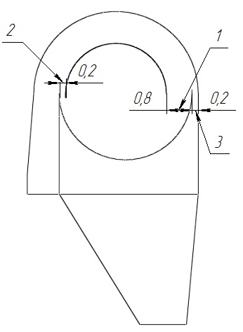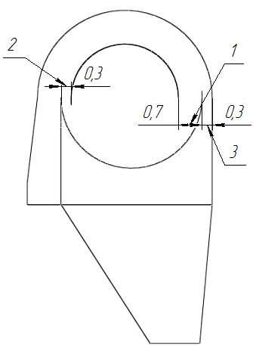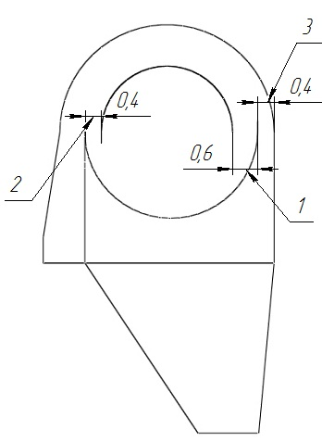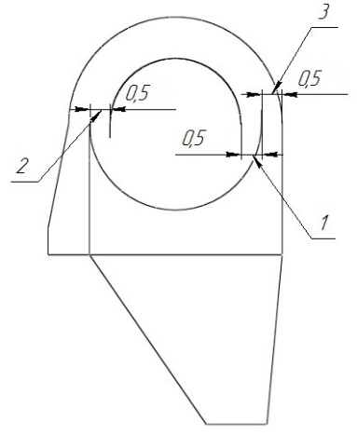
а) б) в) г)

Рисунок 3.1 – Модель апарату та її геометричні розміри:
1 – канал транзитного потоку, 2 – канал рециркуляційного потоку,
3 – канал переходу потоку в бункер
а) співвідношення рециркуляційного та транзитного каналу 0,2;
б) співвідношення рециркуляційного та транзитного каналу 0,3;
в) співвідношення рециркуляційного та транзитного каналу 0,4; г)співвідношення рециркуляційного та транзитного каналу 0,5
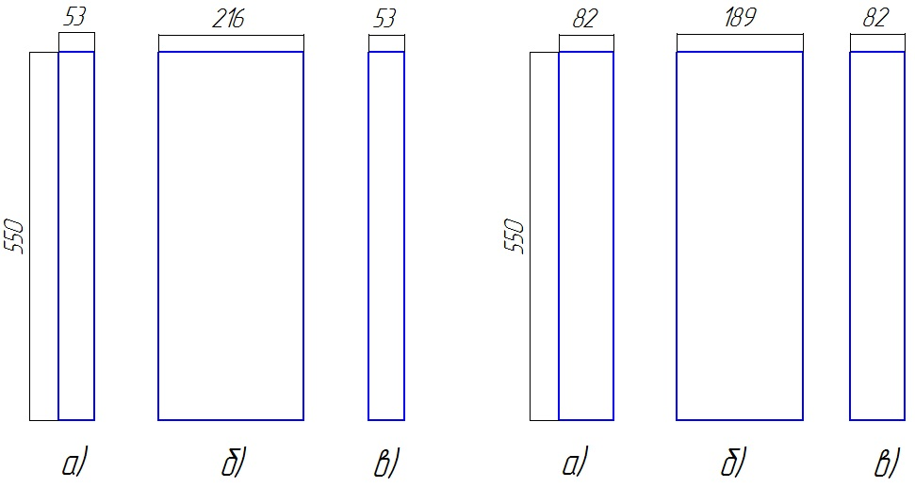
0.2 0.3
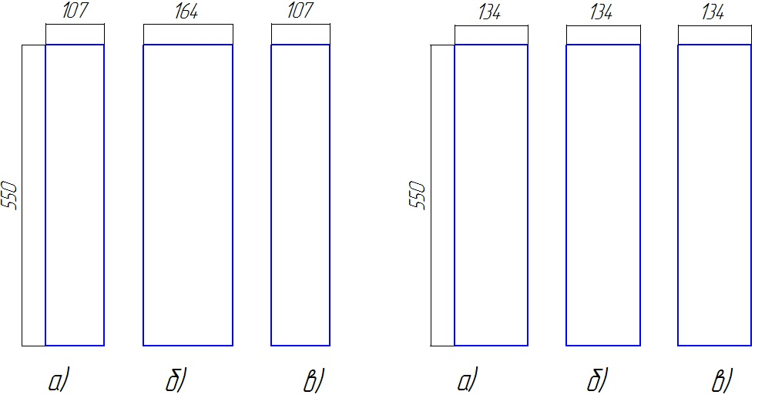
0.4 0.5
Рисунок 3.2 – Геометричні розміри потоків при різних К_{р}/К_{тр}:
а – канал рециркуляційного потоку, б – канал транзитного потоку,
в – канал переходу в бункер
На рисунку 3.1 наведено чотири варіанти виконання конструкції апарата в залежності від розмірів каналів (криволінійного, транзитного, рециркуляційного та каналу переходу потоку в бункер). Канал переходу потоку в бункер пропорційний каналу рециркуляційного потоку.
В програмному комплексі SolidWorks була створена 3D-модель апарата та проведений процес розрахунку аеродинамікм у апараті. Перед початком розрахунків в додатку Flow Simulation потрібно задати вихідні дані, початкові і граничні умови:
- задаємо систему одиниць вимірювання – SI;
- обираємо тип задачі – внутрішня (Internal):
Внутрішня задача, це коли обчислюються зміни в середині моделі;
- вибираємо складові потоку в середині моделі: димові гази – NO₂, SO₂, CO₂, тверді частинки Ca(OH)₂ та золи;
- задаємо теплофізичні параметри поверхонь моделі.
Наприклад, коефіцієнти теплопровідності, температури зовнішнього повітря та інші характеристики;
- визначаємо точність отримуваних результатів.
Для того, щоб досягти максимальну точність результатів необхідно враховувати і проміжок часу за який програма зможе обчислити дану модель. Чим більша точність, тим більше часу необхідно на обрахування.
Для моделювань течій рідин або потоку газу застосовувалась фізична модель руху текучого середовища – рівняння Нав'є-Стокса [36], яке у загальній векторній формі має вигляд:
(3-1)
де:
– вектор швидкості повітря;
– вектор масової сили;
– густина повітря;
– тиск повітря у будь-якій точці;
– кінематична в’язкість повітря.
Рівняння Нав'є-Стокса в нестаціонарному формулюванні описують закони збереження маси, імпульсу і енергії цього середовища. Ці рівняння модулюють турбулентні, ламінарні і перехідні потоки.
Для моделювання турбулентних потоків рівняння Нав'є-Стокса усреднюють по Рейнольдсу, тобто використовується середній за малим масштабом часу вплив турбулентності на параметри потоку, а великомасштабні тимчасові зміни середніх за малим масштабом часу складових газодинамічних параметрів потоку (тиску, швидкостей, температури) враховуються введенням відповідних похідних за часом.
Результатом є система рівнять з двома додатковими членами: напруження за Рейнольдсом та рівняння переносу кінетичної енергії турбулентності і її дисипації в рамках k-ε моделі турбулентності.
Ця система рівнянь збереження маси, імпульсу та енергії нестаціонарної просторової течії має наступний вигляд в рамках підходу Ейлера в декартовій системі координат (x_{i}, i = 1, 2, 3), що обертається з кутовою швидкістю Ω навколо осі, що проходить через її початок:
(3-2)
(3-3)
(3-4)
де:
t – час;
u – швидкість текучого середовища;
ρ – густина текучого середовища;
Р – тиск текучого середовища.
(3-5)
де:
S_{i} – зовнішні масові сили, що діють на одиничну масу текучого середовища:
S_{iporous} – вплив опору пористого тіла;
S_{igravity} – вплив сили гравітації;
S_{iroration} – вплив обертання системи координат.
Кінетична енергія турбулентності k і дисипація цієї енергії ε визначаються в результаті розв’язання наступних двох рівнянь:
(3-6)
(3-7)

де:
(3-8)
(3-9)
(3-10)

де:
g_{i} – складова гравітаційного прискорення в координатному напрямку x_{i}, σ_{B} = 0.9, C_{B} = 1 при Р_{В} > 0 і С_{В} = 0 при Р_{В} ≤ 0, С_{ε1} = 1.44, С_{ε2} = 1.92, σ_{k} = 1.0, σ_{ε} = 1.3, , .
Вплив сил гравітації моделюється за допомогою складової S_{igravity}, яка входить до сумарної масової сили.
(3-11)
де g_{i} – i-та складова (вздовж i-ї вісі системи координат) вектора гравітаційного прискорення.
Для пошуку необхідного чисельного рішення задачі вибирається суцільна нестаціонарна математична модель фізичних процесів, яка дискретизується як у просторі, так і в часі. Для дискретизації у просторі вся обчислювальна область пристрою, зайнятого рідиною і твердими речовинами, покрита обчислювальною сіткою, сторони комірки якої паралельні площинам координат X, Y та Z.
Для аеродинамічного розрахунку була побудована багатоблокова структурована сітка, шляхом розділенням об’єму апаратів за віссю Ох – 40-ма, Оу – 70-ма, Оz – 40-ма площинами. При розрахунку поведінки текучого середовища в моделі з обмеженою стінкою використовується так званий метод фіктивних областей, тобто формально побудована обчислювальна сітка в області, подібної до паралелепіпеда, яка покриває модель текучим середовищем всередині. Але обчислення виконуються тільки в комірках, які знаходяться в області обчислень, тобто в просторі, заповненому відповідно до постановкою завдання поточним середовищем. Оскільки межі обчислювальних комірок не апроксимують дотичні з текучим середовищем поверхні твердих тіл, в криволінійних ділянках апарату використовується локальне дроблення комірок сітки поблизу цих областей поверхні. Критерій дроблення комірок, пов'язаний з кривизною поверхні, становив 2, тобто комірки, що п знаходяться біля криволінійних поверхонь обичайок циклонного пиловловлювача, ділилися на 2. В результаті 669 327 комірок були отримані в результаті побудови сітки.
Граничні умови на вході:
- витрати повітря Q_{вх}, м³/год;
- температура газового потоку t, °С;
- густина газового потоку ρ, кг/м³;
- динамічна в’язкість газового потоку µ·10⁻⁵, Па/с.
На виході задавався статичний тиск P_{ст.вих}, МПа.
Таблиця 3.1 – Вихідні умови
К_{р}/К_{тр} | Q_{вх}, м³/год | t, °С | ρ_{газу}, кг/м³ | µ_{газу}·10⁻⁵, Па·с | P_{ст.вих}, Па
0,2; 0,3; 0,4; 0,5 | 8000 | 140 | 1,9 | 1,32 | 101325
На рисунках 3.3, 3.4 приведено зображення розміщення ліній в апараті для отримання аеродинамічних характеристик. Площини 1, 2, 3 – площини каналів потоку. Де по порядку: транзитний потік, рециркуляційний потік та каналу переходу потоку в бункер відповідно.
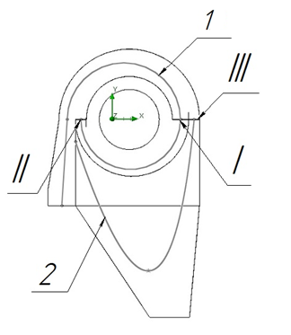
Рисунок 3.3 – Рух потоку в об’ємі апарата
I – канал транзитного потоку, II – канал рециркуляційного потоку,
III – каналу переходу потоку в бункер, 1 та 2 – розрахункові лінії
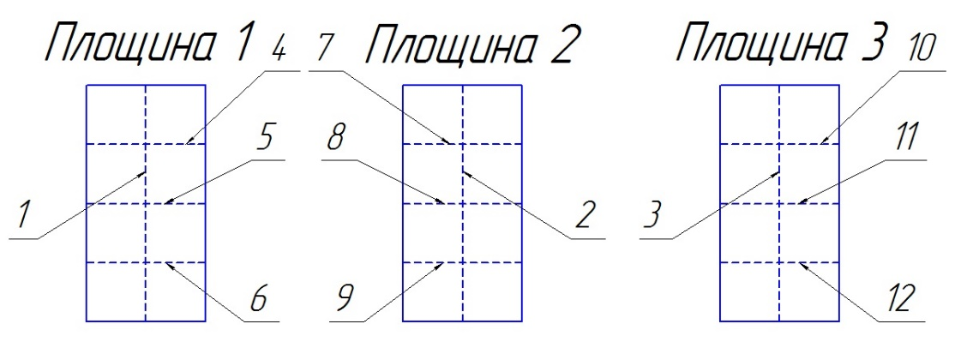
Рисунок 3.4 – Лінії в перерізах каналів
площина 1 – канал транзитного потоку, площина 2 – канал рециркуляційного потоку, площина 3 – канал переходу потоку в бункер,
1…12 – розрахункові лінії
3.1.2. Таблиця розрахункових параметрів
Аеродинамічний опір (ΔP, Па) різних ріхновидів конструкції очисного пристрою приведені в таблиці 3.2. Таблиця 3.3 показує характеристики швидкості, тиску і витрати потоку в площинах 1,2,3.
Таблиця 3.2 – Значення аеродинамічного опору апарату очищення газів
К_{р}/К_{тр} | 0,2 | 0,3 | 0,4 | 0,5
ΔР, Па | 935 | 1422 | 1824 | 1795
Результати проведеногомоделювання руху твердих частинок Ca(OH)₂ і золи в потоці приведені в таблиці 3.3. Для моделювання необхідно було задати фізичні параметри твердих частинок Ca(OH)₂ та золи. Густина ρ = 3320 кг/м³, питома теплота С_{р} = 783 Дж/кг·K та температура матеріалу t = 413 K для Ca(OH)₂, а для золи – густина ρ = 2300 кг/м³, питома теплота С_{р} = 1000 Дж/кг·K та температура матеріалу t = 413 K.
Діаметер твердих частинок для моделювання варіювався від 5 до 50 мкм з кроком в 5 мкм. Для кожного діаметру частинки моделювалось 1000 частинок та визначалось середнє значення довжини і часу руху в об’ємі каналів апарата в залежності від співвідношення рециркуляційного каналу до транзитного.
Таблиця 3.3 – Результати моделювання руху твердих частинок Ca(OH)₂ і золи
К_{р}/К_{тр} | Ca(OH)₂ |  | Зола
К_{р}/К_{тр} | τ, сек | l, м | τ, сек | l, м
0,2 | 1,8 | 8,7 | 1,9 | 9,4
0,3 | 2 | 8,8 | 2 | 8,9
0,4 | 4,1 | 12,8 | 4 | 13,6
0,5 | 2,5 | 14,21 | 2,4 | 14,6
3.2. Результати чисельного розрахунку міграції твердих частинок в системі каналів з замкненими контурами
Для визначення ефективності десульфуризації димових газів та золовловлювання проводилось моделювання напівсухої десульфуризації дипових газів, в якому досліджувалась залежність часу перебування частинки в апаратів, кількості пройдених обертів та довжини руху частинок в залежності від їх медіанного діаметру (для 5…50 мкм) [35].
Чисельне моделювання міграції твердих частинок Ca(OH)₂ та золи було проведено для чотирьох обраних варіантів співвідношення каналів: рециркуляційного каналу до транзитного К_{р}/К_{тр}.
На рисунку 3.5 та 3.6 можна спостерігати графічне представлення результату моделювання довжини руху пройденого частинкою, кількості обертів та часу перебування частинок Ca(OH)₂ в об’ємі каналів очисного апарата. В якості одного повного оберту в каналах апарата приведена лінія 2 (рисунок 3.3), яка побудована в центрі очисної камери сепарації для кожного з варіативних випадків співвідношень та довжина лінії складає 3,35 м. Рух потоку здійснюється за траєкторією: криволінійний канал – транзитний канал – рециркуляційний канал.
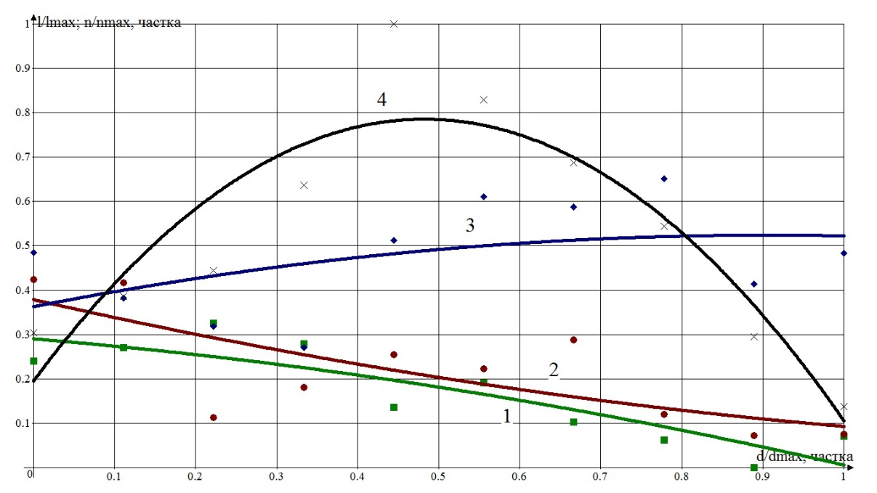
Рисунок 3.5 – Залежність довжини напрямку руху та кількості обертів від середнього діаметра частинок Ca(OH)₂
l_{max} = 21,4 м; n_{max} = 6,4 об.; d_{max} = 50 мкм
l_{min} = 5,1 м; n_{min} = 1,5 об.; d_{min} = 5 мкм
1 – співвідношення рециркуляції до транзиту 0,2; 2 – співвідношення рециркуляції до транзиту 0,3; 3 – співвідношення рециркуляції до транзиту 0,4; 4 – співвідношення рециркуляції до транзиту 0,5.
З рисунку 3.5 можемо спостерігати наступне: розподіл довжини руху частинок в залежності від їх розміру набуває різний характер.
Розглянемо детальніше характер руху частинок в залежності співвідношень каналів. Для першого варіанту, при співвідношення рециркуляції до транзиту 0,2, з рисунку 3.5 можемо відмітити зниження довжини руху від 12 до 5 м. В наступному випадку, при співвідношенні 0,3 – лінія має схожий характер до попереднього, та коливається в межах 6…13 м (2…3 об.). Для співвідношення 0,4 лінія має середнє значення, зростає по довжині руху, її коливання становлять 10…15 м (3…5 об.). Для останнього апарату, із моделюванням співвідношення рециркуляції до транзиту 0,5 довжина рузу частинок має найбільше значення та коливається від 18…20 м, діаметр частинок становить 25…30 мкм.
Довжина ружу потоку частинок в модельованих апаратах та їх зміна залежить від варанту співвідношень каналів (рециркуляційного до транзитного). В залежності від співвідношень від 0,2 до 0,5 в апаратах із більшим співвідношенням об’єм рециркуляційного потоку більший, а отже і кількості обертів, що здійснюють часточки в апараті більше.
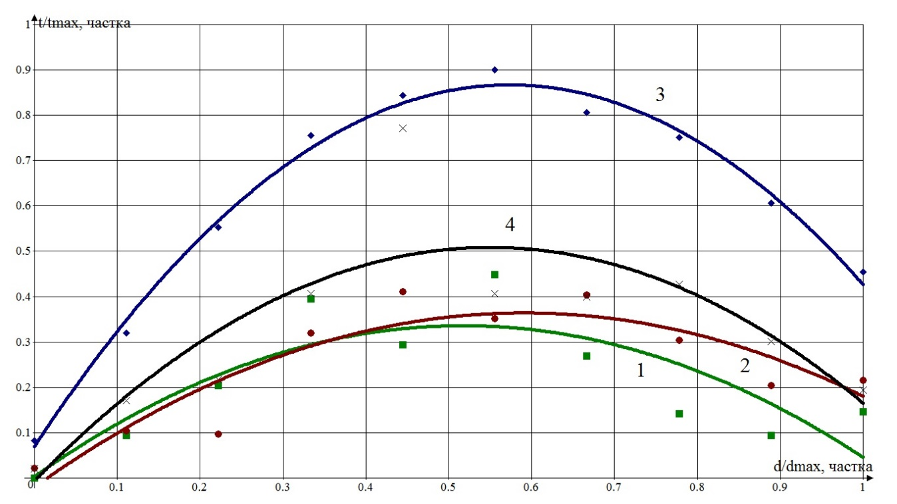
Рисунок 3.6 – Залежність часу знаходження від середнього діаметра частинок Ca(OH)₂ в каналах апарата
t_{max} = 6,4 сек; d_{max} = 50 мкм
t_{min} = 0,6 сек; d_{min} = 5 мкм
1 – співвідношення рециркуляції до транзиту 0,2; 2 – співвідношення рециркуляції до транзиту 0,3; 3 – співвідношення рециркуляції до транзиту 0,4; 4 – співвідношення рециркуляції до транзиту 0,5.
Час руху частинок Ca(OH)₂ з різними медіанними діаметрами залежить від варіантів співвідношення каналів К_{р}/К_{тр}. Для того, щоб провести очищення димових газів від оксидів сірки найкраще потрібно, щоб частки Ca(OH)₂ знаходилися в апараті якомога довше (рискнок 3.6).
Найменший час перебування часточок Ca(OH)₂ у співвідношення К_{р}/К_{тр} = 0,2 та К_{р}/К_{тр} = 0,3. Час руху для цих співвідношень варіюється в діапазоні від 0,6 до 2,5 секунд. При співвідношення рециркуляції до транзиту К_{р}/К_{тр} = 0,4, з рисунку 3.6 видно, що час перебування частинок в апараті є найбвльшем в порівнянні з іншими та мають значення 6 секунд. Для останнього варіанту співвідношення К_{р}/К_{тр} = 0,5 час руху частинок дещо знижується і становить 0,6…4 секунди.
У всіх випадках моделювання очисного апарату спостерігається збільшення часу руху в каналах частинок діаметром 25…30 мкм. Це викликано тим, швидше виходять дрібні частинки (< 20 мкм) з роздільної камери у вихідний патрубок та великі частинки (> 35 мкм) у бункер, де процес десульфурації зупиняється, коли циркуляція димових газів відсутністя.
Результатами моделювання показують, що для співвідношення К_{р}/К_{тр} = 0,4 спостерігається найвищий час перебування частинок в апараті. Модель апарату із даним співвідношенням є найкращим варіант конструкціх з точки зору ефективності зв’язування оксидів сірки вапном, яка безпосередньо залежить від часу контакту.
Результати моделювання тривалості руху, кількості обертів та часу перебування частинок золи в площині каналів апарату приведено на рисунках 3.7, 3.8. Аналогічно до попередніх обчислень, кількість обертів частинок золи в апараті розраховується так само, як для Ca(OH)₂.
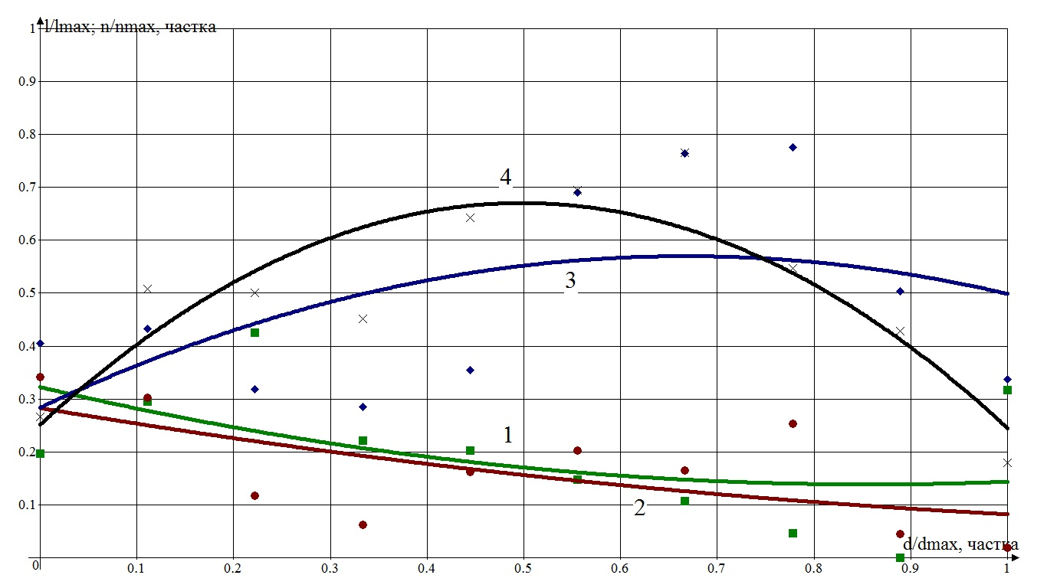
Рисунок 3.7 – Залежність довжини напрямку руху та кількості обертів від середнього діаметра частинок золи
l_{max} = 21,5 м; n_{max} = 6,4 об.; d_{max} = 50 мкм
l_{min} = 5,9 м; n_{min} = 1,8 об.; d_{min} = 5 мкм
1 – співвідношення рециркуляції до транзиту 0,2; 2 – співвідношення рециркуляції до транзиту 0,3; 3 – співвідношення рециркуляції до транзиту 0,4; 4 – співвідношення рециркуляції до транзиту 0,5.
Довжина траєкторії руху від середнього діаметру частинок золи має схожу характеристику розподілу, як в Ca(OH)_{2.}
Висновки з рисунку 3.7 можна зробити наступні: співвідношення кналів рециркуляції до транзиту у випадку К_{р}/К_{тр} = 0,2…0,3 і 0,4…0,5 мають схожий характер розподілу. Для співвідношення каналів К_{р}/К_{тр} = 0,2 спостерігається зниження від 11 м до 7 м (2 об.), для каналів К_{р}/К_{тр} = 0,3 довжина руху частинок падає від 10,5 м до 5,5 м.
Для співвідношення К_{р}/К_{тр} = 0,4 можемо побачити середні показники кількості обертів в камері сепарації та значення довжини руху частинок, що коливаються в межах 10…17 м (2…5 об.) відповідно. Для частинок медіанним діаметром, як і в розрахунках з частнками Ca(OH)_{2,} у частинок < 10 мкм та > 35 мкм відбувається зниження довжини руху.
Для співвідношення кналів рециркуляції до транзиту у випадку К_{р}/К_{тр} = 0,5 має досить схожий характер, та його коливання становлять 8…18 м (2…5,5 об.). Для частинок середнім діаметром 5…25 мкм спостерігається підвищення довжини напрямку руху в діапазоні 7…18 м, для частинок з медіанним діаметром 25…50 мкм відбувається зниження від 18 м до 6 м.
Таку різницю в результатах значень розподілу для співвідношень каналів К_{р}/К_{тр} = 0,4…0,5 пояснюють сильними турбулентними вихрами та похибкою в системах комп’ютерного моделювання твердих частинок в площині апарата.

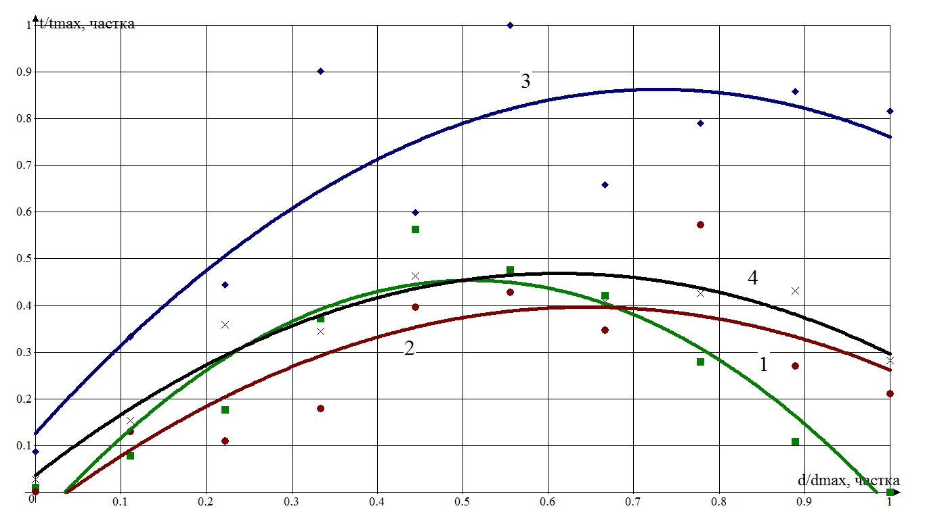
Рисунок 3.8 – Залежність часу руху від середнього діаметра частинок золи
t_{max} = 5,8 сек; d_{max} = 50 мкм
t_{min} = 0,6 сек; d_{min} = 5 мкм
1 – співвідношення рециркуляції до транзиту 0,2; 2 – співвідношення рециркуляції до транзиту 0,3; 3 – співвідношення рециркуляції до транзиту 0,4; 4 – співвідношення рециркуляції до транзиту 0,5.
При співвідношенні каналів К_{р}/К_{тр} = 0,2 лінія розподілу значень часу зростає до 2,5 секунд для діапазону частинок 5…35 мкм та понижується до 1 секунди при 50 мкм. Для співвідношення К_{р}/К_{тр} = 0,3 можна побачити ріст лінії розподілу значень часу руху частинок до 3 секунд за розмірами діаметра від 5 до 30 мкм та зниження до 0,6 секунд для частинок 35…50 мкм. В каналах із співвідношенням К_{р}/К_{тр} = 0,4 спостерігаються найвищі показники значеня часу руху частинок, які зростають від 0,6 секунд для розміру 5 мкм та до 5,5 секунд для частинок 25…50 мкм. Розподіл значень для каналів К_{р}/К_{тр} = 0,5 подібно до співвідношень каналів з 0,2…0,3 та має коливання в межах 0,6…3 секунди.
Після проведених досліджень можна побачити, що характеристика розподілу значень часу руху частинок золи має характерне зростання для частинок розміром d₅₀ = 25…30 мкм, що пояснюється швидким винесенням дрібних частинок (< 20 мкм) з сепараційної камери у вихідний патрубок та вилученням крупних частинок (> 35 мкм) в бункер.
РОЗДІЛ 4. РОЗРОБКА ПРОГРАМНОГО ЗАБЕЗПЕЧЕННЯ ДЛЯ РОЗРАХУНКУ ПРОЦЕСУ НАПІВСУХОЇ ДЕСУЛЬФУРИЗАЦІЇ ДИМОВИХ ГАЗІВ ПИЛОВУГІЛЬНИХ ТЕС
4.1. Технічне завдання на розроблення програмного забезпечення
- Основною задачею розроблюваного програмного забезпечення є розрахунок кількісті SO₂ в очищених димових газах на виході з шестиканального відцентрового фільтру.
- Вхідними даними є:
- об’єм димових газів, що очищаються;
- склад димових газів, що очищаються;
- склад в димових газах на виході з котлу;
- ступінь вловлювання твердих частинок (продуктів газоочищення) в реакторі та шестиканальному відцентровому фільтрі;
- ступінь вловлювання діоксиду сірки в реакторі та шестиканальному відцентровому фільтрі;
- коефіцієнти, що враховуються при розрахунках.
- Потенційними користувачами даного програмного забезпечення можуть бути установи, що займаються очищенням димових газів від діоксиду сірки та золи.
- Програмне забезпечення реалізовано у середовищі C++.
4.2. Структура та технічні характеристики обчислювального модуля
Для створення інтегрованого програмного продукту напівсухої десульфуризації димових газів пиловугільних ТЕС було обрано програмне середовище C++.
C++ – об'єктно-орієнтована мова програмування. Дане середовище набуло популярності в 80-хх роках минулого століття і не втрачає актуальності і в наш час. Синтаксис C++ успадкований від мови C та має рад переваг в порівнянні з аналогічнимими мовами програмування. Основними перевагами є: швидкість, універсальніть, дана мова має активні оновлення (постійна піддтримка), корисна в якості фундаменту для навчання, затребуваність. Вона широко використовується для розроблення програмного забезпечення, являючись одним із найпопулярніших мов програмування.
Функціонал програми включає в себе можливість створення операційних систем, різних додатків, драйверів, пристроїв, вбудованих додатків, високопродуктивних серверів та ігор. C ++ зробив величезний вплив на інші мови програмування, особливо на Java і C #.
Вигляд програмного вікна для обчислення процесу десульфуризації димових газів можна побачити на рисунку 4.1.
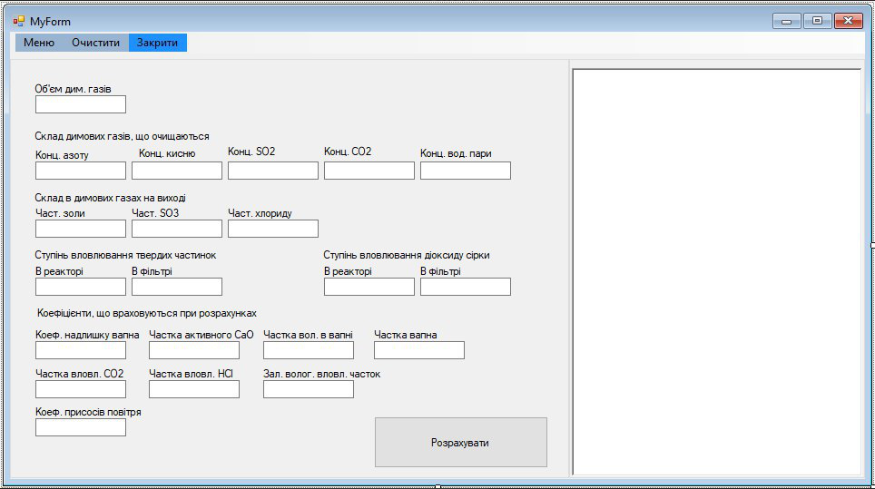
Рисунок 4.1 – Вигляд робочої форми програмного модуля
Програма виконує розрахунок кількісті діоксиду сірки в очищених димових газах на виході з шестиканального відцентрового фільтру. Щоб провести комп’ютерний розрахунок потрібно ввести необхідні вхідні дані та натиснути кнопку «Розрахувати».
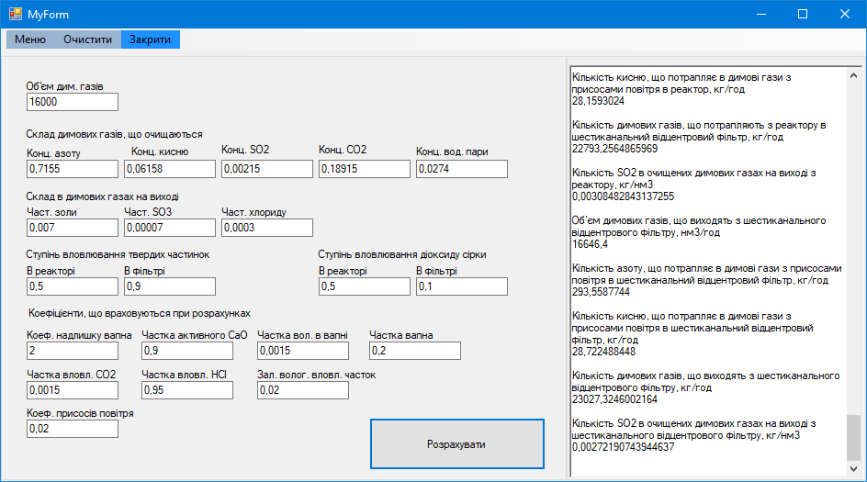
Рисунок 4.2 – Візуалізація результатів розрахунку
Програмний розрахунок здійснюється в декілька способів.
- У користувача є можливість використовувати значення прописані за замовчуванням в програмному коді та/або редагувати їх (вибравши функцію з меню «Приклад») та на основі цих даних проводити розрахунки:
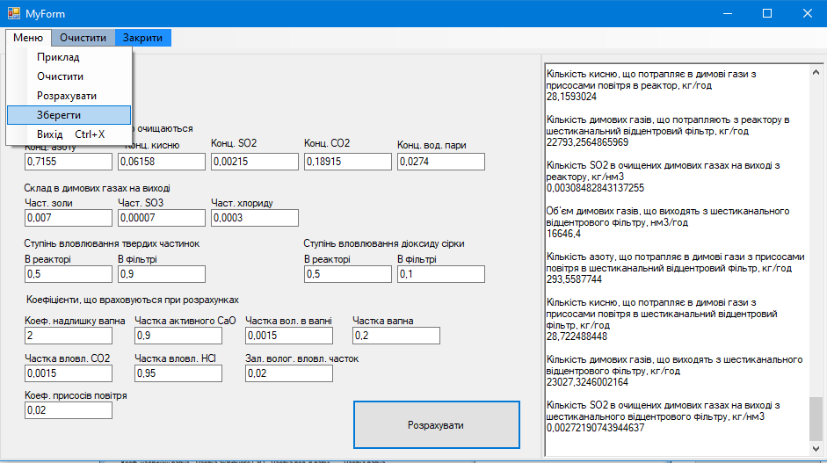
Рисунок 4.3 – Пункти меню програмного продукту
- Або ж користувачу для проведення розрахунків необхідно ввести наступні величини:
- об’єм димових газів, що очищаються, м³/год;
- склад димових газів, що очищаються, % об’єму;
- склад в димових газах на виході з котлу, кг/м³;
- ступінь вловлювання твердих частинок (продуктів газоочищення) в реакторі та шестиканальному відцентровому фільтрі, %;
- ступінь вловлювання діоксиду сірки в реакторі та шестиканальному відцентровому фільтрі, %;
- коефіцієнти, що враховуються при розрахунках (коефіцієнт надлишку вапна, частка активного у вапні, частка вологи в масі негашеного вапна, частка гашеного вапна в робочій суспензії, частка вловленого від загальної кількості в димових газах, частка вловленого від його загальної кількості в димових газах, залишкова вологість вловлених твердих частинок, коефіцієнт присосів повітря в шестиканальному відцентровому фільтрі та реакторі).
В будь-якому із обраних випадків у користувача є можливість змінювати чисельні значення параметрів і, таким чином, проводити розрахунки.
Принцип дії програмного продукту:
- Зчитування введених користувачем даних з форми.
- Розрахунок за рівняннями для розрахунку процесу напівсухої десульфуризації.
- Виведення результатів у вікні програми.
В даному розділі було розроблено програмний модуль для розрахунку кількісті SO₂ в очищених димових газах на виході з шестиканального відцентрового фільтру. Програма має інтуїтивно зрозумілий інтерфейс і користувачу не потрібно додаткових спеціальних навичок в програмуванні для отримання результатів та висновків за результатами роботи програми.
Методика розрахунку процесу десульфуризації, формули за якими проводився розрахунок та програмний код наведений в додатку Б. Результати роботи програми представлені в додатку В.
РОЗДІЛ 5. РОЗРОБКА STARTUP ПРОЕКТУ
5.1. Резюме: конкретизація бізнес-ідеї, мети стартапу, об’єкту дослідження, місця розробки у інноваційному ланцюжку цінності
Бізнес-ідея: створення програми, яка буде розраховувати процес очистки димових газів від діоксиду сірки та золи.
Метою стартапу є запровадження програмного забезпечення, яке дозволить завчасно виконати обчислення складу димових газів (їх концентрації) на виході в залежності від складу димових газів на вході, ступеня вловлення твердих частинок, вловлення твердих частинок діоксидів сірки тощо.
Тема: програмне забезпечення для розрахунку очищення димових газів від діоксидів сірки та золи.
Назва: процес десульфуризації димових газів від діоксиду сірки та золи.
Суб’єкт замовлення: підприємства, приватні особи.
Об’єкт дослідження: комп’ютерно-інтегровані технології аналізу процесу десульфуризації димових газів в реакторі з системою каналів із замкнутими контурами.
Місце розробки у інноваційному ланцюжку цінностей: В2В модель. Дане програмне забезпечення призначене для масштабних компаній із видобутку енергії. Виробництво націлене на покращення їхнього бізнесу, шляхом здешевлення процесу видобування енергії, тобто взаємодія не із кінцевим споживачем, а з іншими юридичними особами, компаніями тощо.
Таблиця 5.1 – Плановий обсяг виробництва по місяцях на перший рік
 | січень | лютий | березень | квітень | травень | червень | липень | серпень | вересень | жовтень | листопад | грудень
Запланований обсяг, шт | 5 | 15 | 25 | 40 | 60 | 45 | 45 | 50 | 55 | 65 | 80 | 100
Продукт – програмне забезпечення для розрахунку очищення димових газів.
Особливістю вугілля, що використовується на теплових електростанціях, є їх висока зольність та сірчистість. При спалюванні вугілля в печах котельних установок утворюється велика кількість золи та оксидів сірки. Останній компонент, в свою чергу, є найбільшим забрудником повітря, що негативно впливає на все навколишнє середовище і здоров'я людей.
На даний час було створено багато способів очищення димових газів від оксидів сірки та попри все не всі теплові станції використовую технологію десульфуризації. Основною причиною відсутності впроваджених технології для десульфурації на ТЕС є їх висока вартість і значні експлуатаційні витрати. Тому розробка нових технологій десульфурації димових газів на основі мінімального споживання сировини та шкоди навколишньому середовищі, потребує детального вивчення та дослідження.
Кваліфікація персоналу. Програмісти мають вищу освіту за напрямом «системне програмування». Бухгалтер має вищу освіту економічного напрямку.
Споживачі: підприємства, приватні особи.
Ринок збуту. Проблема забруднення навколишнього повітря є дуже актуальною в світі. Надходження оксидів сірки, що утворюються в результаті спалювання вугілля, в навколишнє середовище може призвести до дуже серйозних наслідків: кислотні дощі, шкода для будівель і споруд, зниження міцності й довговічності металевих конструкцій, а також спричиняти ряд хронічних захворювань у людини. Програма може розрахувати, яку кількість очищеного повітря отримає користувач в залежності від зміни кількості сорбенту та умов перетікання процесу очищення. Тому можна зробити висновок, що дана програма буде користуватися попитом. Потенційний ринок: близько 150 штук на рік.
Конкурентні переваги. Одним з основних напрямків розвитку сучасних технологій є розробка та широке використання принципово нових технологій та створення нових матеріалів із специфічними властивостями. Використання програмного забезпечення для дослідження процесу десульфурзації димових газів є дуже важливим для підприємств з вироблення енергії.
Однією із переваг програмного продукту є те, що значення можна обраховувати для кожного експерименту індивідуально та змінювати їх. Також передбачені значення за замовчуванням, які також можна використовувати та редагувати в розрахунках.
Вартість розробки. На розробку програми було затрачено пів року. Витрати на розробника – 25 тис. грн. Таким вартість розробки складатиме 25 000 тис. грн.
Ринкова ціна складатиме близько 15 000 грн/шт.
Період повернення капіталовкладень – 3,7 роки.
5.2. Аналіз зовнішнього та внутрішнього середовища стартапу
Таблиця 5.2 – Загрози та можливості зовнішнього середовища
Фактор | Загрози |  |  | Можливості
Економіка
Нестабільність доходів | Спочатку, поки бізнес не розшириться, прибуток може бути нестабільним, що може затримати зарплату. |  |  | Стартовий капітал із власних коштів дає можливість для сприятливих умов розвитку виробництва на початкових його етапах.
Економічна криза | Після політичних подій, які відбулися в історії України більше п'яти років тому, що спричинили економічну кризу, різку девальвацію гривні та невизначеність економічної ситуації в країнах, розвивати підприємство стає досить важко. |  |  | Об’єктивно оцінивши цей фактор, була створена «фінансова подушка», а також передбачено відведення заощаджень від прибутку.
Політика
Державні реформи |  | Підприємствам часто обіцяють допомогу та сприяння з боку держави. Але насправді, приймаючи політичні рішення, потреби українських підприємців часто ігноруються. | Підприємство не буде чекати на допомогу держави, а буде знаходити альтернативні шляхи вирішення проблем. Так ми зможемо стати більш незалежними і вирішувати власні складності самостійно.

Продовження таблиці 5.2.
Екологія
Природне середовище |  | На ринку з’являться підприємства, що винайдуть екологічно безпечне вугілля. |  | Екологи стверджують, що чистого вугілля не буває, до того часу, як його винайдуть ми знайдемо місце на ринках інших країн.
Науково-технічний прогрес
Поява нових технологій |  | Наука не стоїть на місці, нові технології розробляються щодня. Існує можливість більш ефективного програмного забезпечення. | Відбувається безперервне оновлення забезпечення, адже програмісти відстежують нововведення та впроваджують їх у свій розвиток. Так ми зможемо закріпити свої позиції на ринку.
Демографія
Потенційна клієнтська база | Відбувається збільшення кількості населення –збільшується кількість використовуваної енергії. Потужності ТЕС може не вистачати і більш актуальним стане зелена енергетика, отже і попит на наше програмне забезпечення може знизитися. |  | Тех. підтримка ТЕС знизиться, а згодом припиниться. Таким чином, ми зможемо підтриму-вати співпрацю зі старими клієнтами та допомагати тим, які не зможуть використовувати інше обладнання (яке стане дорожчим через дефіцит компаній, що надають такі послуги).

Таблиця 5.3 – Аналіз факторів зовнішнього оперативного середовища
Фактор | Загрози | Можливості
Конкурент | Втрата попиту за рахунок авторитетності, досвіду конкурента та якості продукту на ринку. | Постійний огляд тенденцій конкурентів та періодичне оновлення і покращення функціоналу програми.
Клієнт | Скептичне ставлення споживачів до нового програмного забезпечення та достовірності результатів розрахунків. | Підвищення впізнаваності бренду шляхом рекламної компанії та представлення в ній переваг перед конкурентами.
Таблиця 5.4 – Переваги і недоліки внутрішнього середовища
Фактор | Переваги | Недоліки
Обладнання | Використання передових технологій, що відповідає сучасним стандартам. | Додаткові витрати на обладнання та спеціалістів.
База даних | База даних буде збільшуватися і враховувати більше факторів. | Додаткові витрати часу на розробку.
Фінанси | Достатні фінансові ресурси, що забезпечує кредит у банку. | Інфляційне знецінювання накопичень, обмежені інвестиційні можливості, відсотки на виплати.

5.3. Ключові фактори успіху проєкту за методом Шонфільда
Після проведеного аналізу факторів зовнішнього середовища та зовнішнього оперативного середовищ визначалися ключові фактори успіху програмного продукту. Основні чинники успіху – чинники, на які компанія може впливати самостійно під час виготовлення та збуту товару. На таблиці 5.5 представлено основні фактори успіху Шенфілда.

Таблиця 5.5 – Оцінки характеристики за методом Шонфільда
Характеристика | Коефіцієнт вагомості | Оцінка характеристик
Характеристика | Коефіцієнт вагомості | Наша продукція | Конкурент А  (поширений) | Конкурент Б  (універсальний)
Точність розрахунків | 0,9 | 4 | 5 | 3
Ціна продукту | 0,6 | 3 | 5 | 4
Екологічність | 0,8 | 5 | 3 | 3
Швидкість розрахунку | 0,4 | 4 | 3 | 4
Трудозатратність | 0,2 | 5 | 4 | 3
Враховуючи важливий коефіцієнт вагомості характеристики далі визначається бальна оцінка для кожної характеристики для нашого програмного продукту та для конкурентів. Нижче наведено таблицю з оцінкою характеристик, що враховують коефіцієнт вагомості.
Таблиця 5.6 – Оцінки характеристики з урахуванням коефіцієнту вагомості
Характеристика | Бальна оцінка характеристик
Характеристика | Наша продукція | Конкурент А | Конкурент Б
Якість розрахунків | 3,6 | 4,5 | 2,7
Ціна продукту | 2,4 | 3 | 2,4
Екологічність | 4 | 2,4 | 2,4
Швидкість розрахунку | 2 | 1,5 | 2
Трудозатратність | 1,5 | 1,2 | 0,9

Після отриманих результатів було побудовано графік, де відбувалося порівняння переваг нашого виробництва із виробництвом конкурентів.
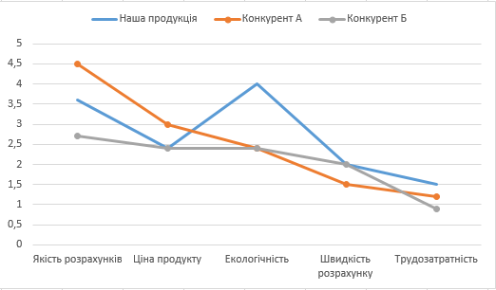
Рисунок 5.1 – Порівняння конкурентних переваг підприємства з конкурентами
Отже, аналізуючи отриманий графік можна стверджувати, що розроблене програмне забезпечення має свої недоліки і переваги та може стати провідним лідером на ринку не поступаючись своїм конкурентам. Якість розрахунків та ціну можна пояснити тим, що проект відносно молодий і потребує відповідних допрацювань. Відмінними перевагами є екологічність та трудозатратність, тобто споживач самостійно проводить розрахунок, не задіюючи спеціалізований персонал.
5.4. Розрахунок основних техніко-економічних показників проєкту
Кошти, які були використані для створення стартапу складалися із заздалегідь накопичених власних заощадженнь.
Персонал компанії складається із невеликої кількості працівників які наведені в таблиці 5.7.

Таблиця 5.7 – Працівники компанії
Посада | Кількість штатних одиниць, осіб | Зарплата 1-го працівника, грн/міс. | Зарплата,  грн/рік
Директор | 1 | 35 000 | 420 000
Офіс менеджер | 1 | 8 000 | 96 000
Менеджер з продажу | 1 | 7 000 | 84 000
Програміст | 1 | 25 000 | 300 000
Помічник програміста | 1 | 11 500 | 138 00
Бухгалтер | 1 | 9 000 | 98 000
Сума | 6 | 95 500 | 1 146 000
Відрахування на соціальні заходи здійснюються за встановленим законодавством ставками від фонду оплати праці і складає 22%.
Розрахуємо витрати на оплату праці:
$$ВОП={1,22∙ФОП}_{.}=1 146 000∙1,22=1 398 120 \frac{грн}{рік}$$
Відрахування на соціальні заходи здійснюються за встановленим законодавством ставками від витрат на оплату праці і складає 22%.
Підприємство працює 8 годин на добу, 250 днів на рік. Витрати на електроенергію, амортизаційні врахування та опалення враховуються в орендній платі за приміщення. Основні фонди наведені в таблиці 5.8.
Таблиця 5.8 – ОФ підприємства
Найменування | Кількість одиниць | Вартість, грн. | Норма амортизації  за рік, %
Офісний інвентар | 1 | 20 000 | 30
Стаціонарні телефони | 2 | 600 | 50
Комп’ютерний інвентар | 1 | 65 000 | 25
Сумарна вартість основних фондів:
ОФ = 20 000 + 600 + 65 000 = 85 600 грн/міс.
Розраховуємо величину амортизаційних відрахувань:
A = 20 000 ∙ 0,3 + 600 ∙ 0,5 + 65 000 ∙ 0,25 = 22 550 грн/рік.
Визначивши основні фонди та амортизацію можна визначити сумарні затрати на процес створення програмного продукту.
Таблиця 5.9 – Загальні затрати підприємства
Статті затрат | Затрати на річний випуск, грн./рік
Оренда офісу | 360 000
Витрати на працю | 1 398 120
Амортизація | 28 050
Всього (собівартість) | 1 786 170
$$ОбФ=С-А-ЗП= 1 786 170-28 050- 1 398 120=360 000$$
Розрахунок ціни за основними методами ціноутворення:
- Метод, орієнтований на витрати (витратний метод):
$$Ц= \frac{С}{150}+С∙1\%= \frac{1 786 170}{150}+ 1 786 170 ∙0,01=29 769,5 грн/шт$$
- Параметричний метод – враховує вагомість якісних параметрів товару і оцінку цих параметрів споживачем:
$$Ц_{нової моделі} = Ц_{базової моделі} ∙ \frac{Балова оцінка нової моделі}{Балова оцінка базової моделі }=14 000 ∙ \frac{13,5}{12,6}= 14 999,1 грн/шт$$
- Метод ціноутворення на основі поточних цін або конкурентний метод.
Було проведено аналіз цін на товари конкурентів. А саме, конкурент А – ціни коливаються в діапазоні від 9 750 до 14 340 грн. Конкурент Б – від 13 420 до 17 650 грн.
Таким чином, ціна нашого продукту може бути в діапазоні від 15 500 до 16 000 грн та бути конкурентною на ринку.
- Баловий метод.
Визначимо ціна одного балу:
$$Ц^{'}= \frac{Ц_{базової моделі}}{\sum{{(Б_{бі}∙V)}_{і}}}= \frac{14000}{12,6}=1111,11$$
Визначимо ціну нового виробу:
$$Ц =\sum{(Б_{Ні}∙V_{і})} ∙ Ц^{'}= 13,5 ∙ 1111,11= 15 000 грн/шт$$
Ціна реалізації кінцевої продукції , розрахуємо ціну річного випуску продукції:
$$В_{рік}^{грн}=Ц∙B_{рік}=15 000∙150=2 250 000 грн$$
Визначаємо прибуток підприємства:
$$П=В_{рік}^{грн}-С=2 250 000 -1 786 170=463 830 грн$$
Рентабельність підприємства:
$$Р=\frac{П}{С}∙100\%=\frac{463 830 }{1 426 170}*100=32,53 \%$$
Коефіцієнт економічної ефективності:
$$Е=\frac{П}{К}=\frac{П}{ОФ+ОбФ}=\frac{463 830 }{1 786 170}=0,27$$
Період повернення капіталовкладень:
$$Т_{пов.}=\frac{1}{Е}=\frac{1}{0,27 }=3,7 р.$$
Фондовіддача основних засобів виробництва:
$$ФВ=\frac{В_{рік}^{грн}}{ОФ}=\frac{2 250 000 }{85 600}=26,285 грн/грн$$
Фондоємність:
$$ФЄ=\frac{1}{ФВ }=\frac{1}{26,285 }=0,038$$
Зведемо всі розраховані в розділі 4 показники до таблиці 5.10.
Розрахуємо точку беззбитковості.
$$T_{бз}=\frac{ОФ}{Ц-{ОбФ}_{1}}=\frac{ОФ}{(Ц-\frac{ОбФ}{1000})}=\frac{140 600}{(15 000-\frac{360 000 }{150})}=10,34$$
Точка беззбитковості – 11 шт/рік

Таблиця 5.10 – Основні техніко-економічні показники підприємства
Показник | Значення
Вартість основних фондів | 85 600 грн.
Річний випуск | 150 шт
Чисельність персоналу | 6 осіб
Капіталовкладення | 1 786 170 грн.
Собівартість продукції | 1 786 170 грн./рік
Ціна продукції | 15 000 грн./шт
Прибуток | $463 830$грн./рік
Рентабельність | $$32,53 \%$$
Коефіцієнт економічної  ефективності | 0,27
Період повернення капіталовкладень | 3,7 років
Фондовіддача | $26,285$грн/грн
Фондоємність | $0,038$ грн/грн
За отриманими техніко-економічними показниками можна зробити висновок, що дане підприємство є прибутковим і зможе повернути витрачені на нього кошти менше ніж за два роки.

5.5. Карта бізнес процесів використання стартап проєкту
Таблиця 5.11 – Карта бізнес процесів
Стадія реалізації стартап проєкту | Бізнес-процеси | Характеристики
Стадія реалізації стартап проєкту | Бізнес-процеси | Задіяні ресурси | Орієнтовна тривалість процесу | Верхня межа фінансових витрат
Розробка ідеї стартапу | Аналіз екологічного та економічного стану в країні та зарубіжного ринку  Огляд інформації  Огляд потенційних конкурентів | Інтернет  Література  Комп’ютер  Людина  Електроенергія | 15 днів | 700 грн
Реалізація ідеї | Складення технічного завдання на програмне забезпечення  Підбір оптимальної мови програмування  Придбання обладнання та ліцензій для роботи | Людина  Інтернет  Комп’ютер  Електроенергія | 12 днів | Програмне забезпечення – 25 000 грн  Комп’ютерний інвентар - 25 000 грн
Впровад-ження у постачання | Обрахунки еконо-мічних показників  Сформування структури робочого циклу  Формування бази потенційних клієнтів | Людина  Комп’ютер | 8 днів | 8000 грн
Масова реалізація | Реалізація рекламної компанії  Пошук іноземних клієнтів  Прийом замовлень та виконання замовлених послуг | Людина  Інтернет  Комп’ютер | 8 год/день | 20 000 грн

Таблиця 5.12 – Системний аналіз бізнес процесів стартапу
Функції | Елементи
Функції | Директор | Офіс менеджер | Менеджер з продажу | Програміст | Помічник програміста | Бухгалтер
Пошук інформації | +
Узагальнення тематики | +
Аналіз ринку | + |  | +
Визначення ціни | + |  | + | +
Закупка ПО | + | + |  | +
Реклама |  |  | +
Організація робочого процесу | + | +
Створення бази |  |  |  | + | +
Прийом замовлень |  | + | +
Пошук покупців проєкту |  |  | +
Ведення обліку |  |  |  |  |  | +
Розрахунок покупців |  |  |  |  |  | +
Аналіз потреб споживачів | + |  | +
Контроль якості обслуговування | + |  | + | +
5.6. Оцінка ризиків та страхування розробки
Для правильного робочого процесу та діяльності установи необхідно розглянути ризики.
- Ринковий ризик: ринок не є новим і нам потрібно буде скласти конкуренцію існуючим лідерам.
Страхування: для стабільного функціонування компанії необхідно продати принаймні 25 одиниць продукції, якщо нам не вдасться вийти в список лідерів.
- Ризик НТП: в майбутньому може бути винайдене вугілля, що при згорянні не утворюватиме оксиди сірки.
Страхування: ведеться чітке слідування нормам технології, і ми готові звітувати перед будь-яким органом.
- Ризик майна: навіть незначні перепади струму можуть вивести робоче обладнання з ладу, що може призвести до пожежі.
Страхування: офіс, в якому ми будемо орендувати приміщення буде застрахований від таких випадків в надійній страховій компанії.
- Ризик потреби на українському ринку: ринок може бути переповнений конкурентами, або ж вже насичений продукцією, що може призвести до банкрутства компанії.
Страхування: іноземні країни ставляться до екологічної ситуації більш відповідально, тому потреба в нашому забезпеченні буде тим більше, що ми можемо скласти конкуренцію за ціновим показником.
Більшість ризиків розглянуто і прийнято способи їх вирішення. Головним ризиком є те, що ми не зможемо вийти на український ринок і будемо вимушені співпрацювати із зарубіжними компаніями.
Ключовим фактором аналізу ризиків – це здатність заздалегідь передбачити всі види ризиків, які можуть виникнути; визначити джерело цих ризиків та фактор їх виникнення; розробити заходи щодо зменшення цих ризиків та мінімізації втрат, які вони можуть спричинити. Наступні таблиці (5.10 та 5.11) демонструють запобігання виникнення ризиків, план дії та мінімізація збитків.
Таблиця 5.10 – Ризики інноваційної розробки та ймовірність їх настання
Стадія реалізацї | Види ризику | Характеристика | Ймовірність настання | Вплив на результат
Розробка ідеї стартапу | Аналіз інформації | Відсутні відомості по темі | Мінімальна | Збільшення витрат часу на розробку ідеї
Розробка ідеї стартапу | Аналіз конкурентів та ринку | Недостовірна інформація про конкурентів та ринок | Середня | Встановлення некоректної ціни, неправильна оцінка конкурентоспроможності

Продовження таблиці 5.10.
Реалізація ідеї | Вибір мови програмування | Висока вартість оплати праці спеціаліста | Середня | Додаткові затрати на програмне забезпечення
Реалізація ідеї | Придбання ліцензійних програм для розробки ПЗ | Закупівля неліцензійного ПЗ або переплата | Мінімальна | Високі затрати на програмне забезпечення
Впровадження у постачання | Організація виробничого процесу | Неправильна організація робочого циклу | Мінімальна | Неправильно організований робочий призведе до збитків та вплине на якість надання послуг
Впровадження у постачання | Залучення покупців | Відсутність достатньої кількості покупців | Середня | Відсутність прибутку
Масова реалізація | Створення реклами | Некомпетентний спеціаліст | Мінімальна | Додаткові затрати на рекламу
Масова реалізація | Прийом замовлень та виконання послуг | Некомпетентний спеціаліст | Середня | Зменшення клієнтопотоку та зменшення прибутку
Головними ризиками виявилися: аналіз конкурентів та ринку; вибір мови програмування; погане залучення покупців і прийом замовлень та виконання послуг. Отже, необхідно скласти план вирішення та уникнення цих ризиків. В таблиці 5.11 детальніше розкриті методи боротьби із даними ризиками.

Таблиця 5.11 – Способи керування ризиками
Ризики | Способи керування ризиками | Приклад методу
Недостовірна інформація про конкурентів та ринок | Попередження ризику | Здобуття точної інформації про ринок та конкурентів;
Висока вартість оплати праці спеціаліста | Прийняття ризику | Відмова від поспішного вибору мови програмування, функціонал якої не задовольнятиме умови задачі.
Відсутність достатньої кількості покупців | Попередження ризику | Створити якісний та активний маркетинг цілеспрямований на залучення клієнтів.
Некомпетентний спеціаліст | Ухилення від ризику | Відмова від ненадійних працівників.  В подальшому обрати складніші завдання при виборі персоналу.
Таким чином ми зможемо уникнути або ухилитися від можливих ризиків.
Стартап розроблений за методичними вказівками: «Економічна частина магістерської дисертації: розроблення стартап-проекту», яка рекомендована Методичною радою КПІ ім. Ігоря Сікорського, як посібник для здобувачів ступеня магістра за спеціальностями 151 «Автоматизація та комп'ютерно-інтегровані технології» та 161 «Хімічні технології та інженерія» в 2019 році.

ВИСНОВКИ
В даній роботі було розглянуто процес напівсухої десульфуризації димових газів пиловугільних теплових електространцій.
Відповідно до завдання була розоблена методика розрахунку процесу десульфуризації. Обчислювальний модуль (програмний продукт) реалізований в середовищі С++. В ньому проведено розрахунок матеріального балансу необхідного реагенту SO₂ для процесу десульфуризації, що зійшовся. Звідси можна зробити висновок, що розрахунки вірні. На виході процесу за заданими початковими умовами було отримано 0,0027 кг/нм³ SO₂ в очищених димових газах.
Розроблено обчислювальний модуль для комп’ютерного моделювання аеродинамічних характеристик реактору з системою каналів із замкнутими контурами для вибору оптимальної конструкції апарату в програмному комплексі САПР для автоматизації робіт промислового підприємства Solidworks. В Solidworks використовувався додатковий модуль інженерного аналізу – Flow Simulation. Якість очищення твердих частинок Ca(OH)₂ та золи різного медіанного діаметру залежить від часу перебування та довжини шляху. В результаті проведених досліджень була обрана оптимальна конструкція апарату, яка задовільняла вимоги процесу.
Проведена розробка startup проекту, де розраховано основні техніко-економічні показники даного процесу: собівартість, прибуток, ціна продукту; аналіз внутрішнього та зовнішнього середовища стартапу. Складена карта бізнес процесів та розраховано ключові фактори успіху проєкту. Також проведена оцінка ризиків та передбачені заходи страхування можливих ризиків.

Список використаних джерел
- Мадоян А. А., Базаянц Г. В. Сероулавливание на ТЭС: К.: Техніка. 1992. 160 с.
- Базаянц Г.В., Светличный В.А., Рыжиков В.А. Выбросы сернистого ангидрида электростанциями Западной Европы: технические и экологические проблемы. Энергохозяйство за рубежом. 1986. № 4. С. 14 – 17
- Базаянц Г.В. Десульфуризация дымовых газов на ТЭС Японии. Энергохозяйство за рубежом. 1987. № 1. С. 21 – 23
- Базаянц Г.В., Светличный В.А, Десульфуризация дымовых газов на ТЭС США. Энергохозяйство за рубежом. 1986. № 2. С. 11 – 14
- Corinair. "CORINAIR Atmospheric Emission Inventory Guidebook", EMEP Expert panels UNECE. 1996.
- Гладкий А.В. Современное состояние и перспективы мирового развития методов десульфуризации отходящих промышленных газов. Промышленная и санитарная очищення газов: М.: ЦИНТИХИМНЕФТЕМАШ, 1990. 28 с.
- Saleem A., Janssen К.Е., Ireland Р.А. Аммиачная абсорбция S02 приобретает значение. Мир серы, N, Р, К. 1994. №4. С. 23 – 29.
- Лазарев B. И. Очищення отходящих газов за рубежом: Перспект. аналит. Докл: M., ГКНГ СССР: BИНИTИ, 1988. 19 с.
- Gall R.L., Piasecki E.J. The Double Alkali Wet Scrubbing System. Chem. Engin. Progress:1975. Vol. 71, №5. P. 72.
- Носков A.C., Савинкина M.A., Aнищенкo Л.Я. Boздейcтвие TЭC на окружающую среду и способы снижения наносимого ущерба: Новосибирск: 1990. 184 с.
- Защита окружающей среды при производстве энергии на тепловых электростанциях. / под ред. Г.Г. Ольховского, Л.И. Кроппа. M.: Энергоатомиздат, 1991. 156 с.
- Bеччи С.Л., Boргoл Д.Д., Кудлак ГА. Tеxнoлoгии очищення газов на TЭC, сжигающих уголь II Семинар "Сжигание топлив с минимальным воздействием на окружающую среду". M., 199З. З8 с.
- Коркоран Э. Очищення угля. В мире науки. 1991. № 7. С. 66 – 79.
- Ciemat (2000). "Flue Gas Cleaning", Clean Coal Technologies Handbook. PROGRAMA I+D OCICARBON.
- Анализ методов очищення газовых выбросов от сернистого ангидрида и сероводорода. М: НИИТЭХИМ, 1981. 35 с.
- H. Bove, R. Bitsko, J. Zonie, E. Sandel. Elec. World. 1985. Vol. 199, №12. P. 44 – 46.
- Шагая в ногу с постановлениями. Мир серы, N, Р и К. 1994. № 4. С. 32 – 51.
- Жидкофазные абсорбционные каталитические методы сероочищення отходящих газов пред¬приятий металлургии и энергетики. А. Ермакова ін. ЖВХО им. Д.И. Менделеева. 1990. Т. 35, №1. С. 22 – 32.
- Вилесов Н.Г., Большунов В.Г. Утилизация промышленных сернистых газов: Киев: Наук. думка, 1990. 136 с.
- Rusults from the E-S0х 5-МОо Pilot Demonstration. K.E. Redinger et al. ; Presented at S02 Control Symposium: New Orleans, Louisiana, 1990.
- Pilot-Scale Demonstration of the LIDS System for S02 Control of High-Sulfur Coal. G.T. Amrhein et al. ; Presented at the 17th International Conference on Coal Utilization and Slurry. Technologies, April, 1992.
- Shaub G., Grabenbauer D., Weinthater G. Efficient Flue Gas Cleaning in Waste Incineration. The Semi-Dry Process – a Proven Technology for Applications in Asia. International Meeting on Chemical, Engineering and Biotechnology, Technical Seminar 4. (ACHEMASIA'95). 18-19 may 1995. P. 63 – 70.
- А.П. Воронин, Н.З. Ляхов, Р.А. Салимов, Г.А. Спиридонов. Перспективы реализации процесса электронно-лучевой технологии очищення газовых выбросов: ЖВХО им. Д.И. Менделеева. 1990. Т. 35, вып. 1. C. 72 – 76.
- Frank N.M., Kawamura К., Miller G.A. Final Report of Consultants Meeting of Electron Beam Processing of Combustion Flue Gases: Karlsruhe, 1986. P. 97 – 118.
- Frank N.M., Kawamura K., Miller G.A. Ibid. 1985. Vol. 25, №1. P. 5 – 45.
- Ауслендер В.Л., Салимов Р.А., Спиридонов Г.А. Промышленные ускорители электронов для радиационных технологий. Вестн. АДС, РАДТЭХ-СССР. – 1991. №1. С. 4 – 18.
- Pilot plant for flue gas treatment with electron beam – start up and two stage irradiation tests. A.G. Chmelewski et al.: Radiation Physics and Chemistry. 1993. Vol. 42, №4 – 6. P. 663 – 668.
- Rauchgasreinigung nach dem Elektronenstrahlverfahren. G. Hassler, H. May etc.: VGB Kraftwerktechnik. 1988. Bd 68, №4. S. 425 – 440.
- Пат. N 4786484 США.
- Grupe K. i inni. Falling cloud reaktor for remowal of S02 from flue gas using red mud as desul¬phurising agent. Sprawozdanie Ekonomicznej Komisji Europy 0NZ.: Genewa, Listopad, 1970.
- Рышка Э. Защита воздушного бассейна от выбросов предприятий черной металлургии: М.: Металлургия, 1979. С. 239
- В.А. Зайцев, А.А. Кучерова, Т.Б. Пятина, А.П. Коваленко. Очищення дымовых газов тепловой электростанции. Хим. пром-сть. 1993. №3 – 4. С. 119 – 127.
- Матрос Ю.Ш. Гетерогенно-каталитические методы очищення отходящих газов предприятий металлургии и химии: ЖВХО им. Д.И. Менделеева. 1990. Т. 35, №1. С. 9 – 21.
- Теребенин А.Н., Коган Б.И., Бунимович Г.А. Производство олова и методы обезвреживания газообразных, жидких и твердых отходов: аналит. обзор. Новосибирск, 1990. 108 с.
- Плашихін С.В., Семенюк М.В., Пилипець І.В. Моделювання міграції твердих частинок в системі каналів з замкненими контурами. 7 міжнародна науково-практична конференція "Комп'ютерне моделювання в хімії та технологіях і системах сталого розвитку - КМХТ-2019" м. Київ, К.: НТУУ «КПІ», 2019. С. 154-157.
- SolidWorks. Компьютерное моделирование в инженерной практике. URL: https://dwg.ru/dnl/1441
ДОДАТКИ

Додаток А
Склад та технічні характеристики вугілля донецького басейну марки «Г»
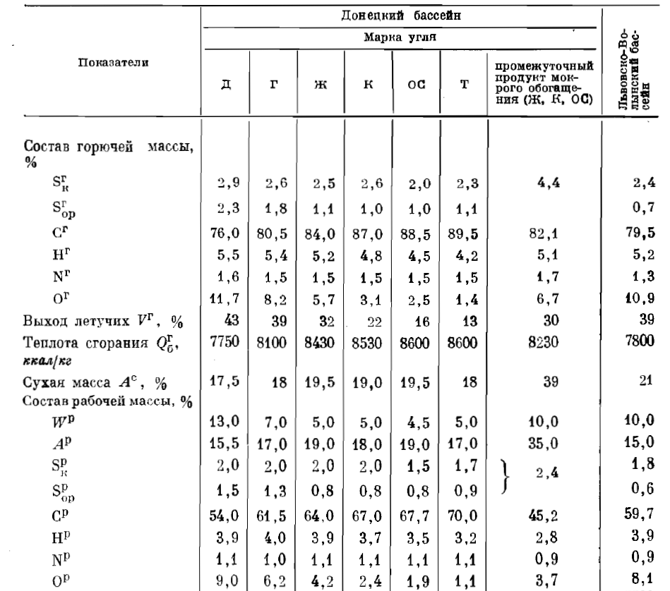

Додаток Б
Код програмного забезпечення
#pragma once
#include <math.h>
namespace Programm {

using namespace System;
using namespace System::ComponentModel;
using namespace System::Collections;
using namespace System::Windows::Forms;
using namespace System::Data;
using namespace System::Drawing;

/// <summary>
/// Сводка для MyForm
/// </summary>
public ref class MyForm : public System::Windows::Forms::Form
{
public:
MyForm(void)
{
InitializeComponent();
//
//TODO: добавьте код конструктора
//
}

protected:
/// <summary>
/// Освободить все используемые ресурсы.
/// </summary>
~MyForm()
{
if (components)
{
delete components;
}
}
private: System::Windows::Forms::MenuStrip^ menuStrip1;
private: System::Windows::Forms::ToolStripMenuItem^ toolStripMenuItem1;
private: System::Windows::Forms::ToolStripMenuItem^ прикладToolStripMenuItem;
private: System::Windows::Forms::ToolStripMenuItem^ очиститиToolStripMenuItem;
private: System::Windows::Forms::ToolStripMenuItem^ розрахуватиToolStripMenuItem;
private: System::Windows::Forms::ToolStripMenuItem^ вихідToolStripMenuItem;
private: System::Windows::Forms::ContextMenuStrip^ contextMenuStrip1;
private: System::Windows::Forms::ToolStripMenuItem^ тестToolStripMenuItem1;
private: System::Windows::Forms::ToolStripMenuItem^ новийToolStripMenuItem1;
private: System::Windows::Forms::ToolStripMenuItem^ обчислитиToolStripMenuItem1;
private: System::Windows::Forms::GroupBox^ groupBox1;
private: System::Windows::Forms::TextBox^ textBox5;
private: System::Windows::Forms::TextBox^ textBox4;
private: System::Windows::Forms::TextBox^ textBox3;
private: System::Windows::Forms::TextBox^ textBox2;
private: System::Windows::Forms::TextBox^ textBox1;
private: System::Windows::Forms::Label^ label5;
private: System::Windows::Forms::Label^ label4;
private: System::Windows::Forms::Label^ label3;
private: System::Windows::Forms::Label^ label2;
private: System::Windows::Forms::Label^ label1;
private: System::Windows::Forms::GroupBox^ groupBox2;
private: System::Windows::Forms::RichTextBox^ richTextBox1;
private: System::Windows::Forms::Button^ button1;
private: System::Windows::Forms::ContextMenuStrip^ contextMenuStrip2;

private: System::Windows::Forms::ToolStripMenuItem^ очиститиToolStripMenuItem1;
private: System::Windows::Forms::ToolStripMenuItem^ очиститиToolStripMenuItem2;
private: System::Windows::Forms::ToolStripMenuItem^ закритиToolStripMenuItem;
private: System::Windows::Forms::TextBox^ textBox10;
private: System::Windows::Forms::Label^ label10;
private: System::Windows::Forms::TextBox^ textBox9;
private: System::Windows::Forms::Label^ label9;
private: System::Windows::Forms::TextBox^ textBox8;
private: System::Windows::Forms::Label^ label8;
private: System::Windows::Forms::TextBox^ textBox7;
private: System::Windows::Forms::Label^ label7;
private: System::Windows::Forms::TextBox^ textBox6;
private: System::Windows::Forms::Label^ label6;
private: System::Windows::Forms::TextBox^ textBox12;
private: System::Windows::Forms::Label^ label12;
private: System::Windows::Forms::TextBox^ textBox11;
private: System::Windows::Forms::Label^ label11;
private: System::Windows::Forms::Label^ label13;
private: System::Windows::Forms::TextBox^ textBox21;
private: System::Windows::Forms::Label^ label26;
private: System::Windows::Forms::TextBox^ textBox20;
private: System::Windows::Forms::Label^ label25;
private: System::Windows::Forms::TextBox^ textBox19;
private: System::Windows::Forms::Label^ label24;
private: System::Windows::Forms::TextBox^ textBox18;
private: System::Windows::Forms::Label^ label23;
private: System::Windows::Forms::TextBox^ textBox17;
private: System::Windows::Forms::Label^ label22;
private: System::Windows::Forms::TextBox^ textBox16;
private: System::Windows::Forms::Label^ label21;
private: System::Windows::Forms::TextBox^ textBox15;
private: System::Windows::Forms::Label^ label20;
private: System::Windows::Forms::Label^ label19;
private: System::Windows::Forms::Label^ label16;
private: System::Windows::Forms::TextBox^ textBox13;
private: System::Windows::Forms::Label^ label17;
private: System::Windows::Forms::TextBox^ textBox14;
private: System::Windows::Forms::Label^ label18;
private: System::Windows::Forms::Label^ label15;
private: System::Windows::Forms::Label^ label14;

private: System::ComponentModel::IContainer^ components;
protected:

private:
/// <summary>
/// Обязательная переменная конструктора.
/// </summary>

#pragma region Windows Form Designer generated code
/// <summary>
/// Требуемый метод для поддержки конструктора — не изменяйте
/// содержимое этого метода с помощью редактора кода.
/// </summary>
void InitializeComponent(void)
{
this->components = (gcnew System::ComponentModel::Container());
this->menuStrip1 = (gcnew System::Windows::Forms::MenuStrip());
this->toolStripMenuItem1 = (gcnew System::Windows::Forms::ToolStripMenuItem());
this->прикладToolStripMenuItem = (gcnew System::Windows::Forms::ToolStripMenuItem());
this->очиститиToolStripMenuItem = (gcnew System::Windows::Forms::ToolStripMenuItem());
this->розрахуватиToolStripMenuItem = (gcnew System::Windows::Forms::ToolStripMenuItem());
this->вихідToolStripMenuItem = (gcnew System::Windows::Forms::ToolStripMenuItem());
this->очиститиToolStripMenuItem2 = (gcnew System::Windows::Forms::ToolStripMenuItem());
this->закритиToolStripMenuItem = (gcnew System::Windows::Forms::ToolStripMenuItem());
this->contextMenuStrip1 = (gcnew System::Windows::Forms::ContextMenuStrip(this->components));
this->тестToolStripMenuItem1 = (gcnew System::Windows::Forms::ToolStripMenuItem());
this->новийToolStripMenuItem1 = (gcnew System::Windows::Forms::ToolStripMenuItem());
this->обчислитиToolStripMenuItem1 = (gcnew System::Windows::Forms::ToolStripMenuItem());
this->groupBox1 = (gcnew System::Windows::Forms::GroupBox());
this->button1 = (gcnew System::Windows::Forms::Button());
this->textBox5 = (gcnew System::Windows::Forms::TextBox());
this->textBox4 = (gcnew System::Windows::Forms::TextBox());
this->textBox3 = (gcnew System::Windows::Forms::TextBox());
this->textBox2 = (gcnew System::Windows::Forms::TextBox());
this->textBox1 = (gcnew System::Windows::Forms::TextBox());
this->label5 = (gcnew System::Windows::Forms::Label());
this->label4 = (gcnew System::Windows::Forms::Label());
this->label3 = (gcnew System::Windows::Forms::Label());
this->label2 = (gcnew System::Windows::Forms::Label());
this->label1 = (gcnew System::Windows::Forms::Label());
this->groupBox2 = (gcnew System::Windows::Forms::GroupBox());
this->richTextBox1 = (gcnew System::Windows::Forms::RichTextBox());
this->contextMenuStrip2 = (gcnew System::Windows::Forms::ContextMenuStrip(this->components));
this->очиститиToolStripMenuItem1 = (gcnew System::Windows::Forms::ToolStripMenuItem());
this->textBox6 = (gcnew System::Windows::Forms::TextBox());
this->label6 = (gcnew System::Windows::Forms::Label());
this->textBox7 = (gcnew System::Windows::Forms::TextBox());
this->label7 = (gcnew System::Windows::Forms::Label());
this->textBox8 = (gcnew System::Windows::Forms::TextBox());
this->label8 = (gcnew System::Windows::Forms::Label());
this->textBox9 = (gcnew System::Windows::Forms::TextBox());
this->label9 = (gcnew System::Windows::Forms::Label());
this->textBox10 = (gcnew System::Windows::Forms::TextBox());
this->label10 = (gcnew System::Windows::Forms::Label());
this->textBox11 = (gcnew System::Windows::Forms::TextBox());
this->label11 = (gcnew System::Windows::Forms::Label());
this->textBox12 = (gcnew System::Windows::Forms::TextBox());
this->label12 = (gcnew System::Windows::Forms::Label());
this->label13 = (gcnew System::Windows::Forms::Label());
this->label14 = (gcnew System::Windows::Forms::Label());
this->label15 = (gcnew System::Windows::Forms::Label());
this->label16 = (gcnew System::Windows::Forms::Label());
this->textBox13 = (gcnew System::Windows::Forms::TextBox());
this->label17 = (gcnew System::Windows::Forms::Label());
this->textBox14 = (gcnew System::Windows::Forms::TextBox());
this->label18 = (gcnew System::Windows::Forms::Label());
this->label19 = (gcnew System::Windows::Forms::Label());
this->textBox15 = (gcnew System::Windows::Forms::TextBox());
this->label20 = (gcnew System::Windows::Forms::Label());
this->textBox16 = (gcnew System::Windows::Forms::TextBox());
this->label21 = (gcnew System::Windows::Forms::Label());
this->textBox17 = (gcnew System::Windows::Forms::TextBox());
this->label22 = (gcnew System::Windows::Forms::Label());
this->textBox18 = (gcnew System::Windows::Forms::TextBox());
this->label23 = (gcnew System::Windows::Forms::Label());
this->textBox19 = (gcnew System::Windows::Forms::TextBox());
this->label24 = (gcnew System::Windows::Forms::Label());
this->textBox20 = (gcnew System::Windows::Forms::TextBox());
this->label25 = (gcnew System::Windows::Forms::Label());
this->textBox21 = (gcnew System::Windows::Forms::TextBox());
this->label26 = (gcnew System::Windows::Forms::Label());
this->menuStrip1->SuspendLayout();
this->contextMenuStrip1->SuspendLayout();
this->groupBox1->SuspendLayout();
this->groupBox2->SuspendLayout();
this->contextMenuStrip2->SuspendLayout();
this->SuspendLayout();
//
// menuStrip1
//
this->menuStrip1->Items->AddRange(gcnew cli::array< System::Windows::Forms::ToolStripItem^ >(3) {
this->toolStripMenuItem1,
this->очиститиToolStripMenuItem2, this->закритиToolStripMenuItem
});
this->menuStrip1->Location = System::Drawing::Point(0, 0);
this->menuStrip1->Name = L"menuStrip1";
this->menuStrip1->Size = System::Drawing::Size(942, 24);
this->menuStrip1->TabIndex = 0;
this->menuStrip1->Text = L"menuStrip1";
//
// toolStripMenuItem1
//
this->toolStripMenuItem1->BackColor = System::Drawing::SystemColors::ActiveCaption;
this->toolStripMenuItem1->DropDownItems->AddRange(gcnew cli::array< System::Windows::Forms::ToolStripItem^ >(4) {
this->прикладToolStripMenuItem,
this->очиститиToolStripMenuItem, this->розрахуватиToolStripMenuItem, this->вихідToolStripMenuItem
});
this->toolStripMenuItem1->Name = L"toolStripMenuItem1";
this->toolStripMenuItem1->Size = System::Drawing::Size(53, 20);
this->toolStripMenuItem1->Text = L"Меню";
//
// прикладToolStripMenuItem
//
this->прикладToolStripMenuItem->Name = L"прикладToolStripMenuItem";
this->прикладToolStripMenuItem->Size = System::Drawing::Size(143, 22);
this->прикладToolStripMenuItem->Text = L"Приклад";
this->прикладToolStripMenuItem->Click += gcnew System::EventHandler(this, &MyForm::прикладToolStripMenuItem_Click);
//
// очиститиToolStripMenuItem
//
this->очиститиToolStripMenuItem->Name = L"очиститиToolStripMenuItem";
this->очиститиToolStripMenuItem->Size = System::Drawing::Size(143, 22);
this->очиститиToolStripMenuItem->Text = L"Очистити";
this->очиститиToolStripMenuItem->Click += gcnew System::EventHandler(this, &MyForm::очиститиToolStripMenuItem_Click);
//
// розрахуватиToolStripMenuItem
//
this->розрахуватиToolStripMenuItem->Name = L"розрахуватиToolStripMenuItem";
this->розрахуватиToolStripMenuItem->Size = System::Drawing::Size(143, 22);
this->розрахуватиToolStripMenuItem->Text = L"Розрахувати";
this->розрахуватиToolStripMenuItem->Click += gcnew System::EventHandler(this, &MyForm::розрахуватиToolStripMenuItem_Click);
//
// вихідToolStripMenuItem
//
this->вихідToolStripMenuItem->Name = L"вихідToolStripMenuItem";
this->вихідToolStripMenuItem->ShortcutKeys = static_cast<System::Windows::Forms::Keys>((System::Windows::Forms::Keys::Control | System::Windows::Forms::Keys::X));
this->вихідToolStripMenuItem->Size = System::Drawing::Size(143, 22);
this->вихідToolStripMenuItem->Text = L"Вихід";
this->вихідToolStripMenuItem->ToolTipText = L"Вихід з програми (ctrl+x)";
this->вихідToolStripMenuItem->Click += gcnew System::EventHandler(this, &MyForm::вихідToolStripMenuItem_Click);
//
// очиститиToolStripMenuItem2
//
this->очиститиToolStripMenuItem2->BackColor = System::Drawing::SystemColors::ActiveCaption;
this->очиститиToolStripMenuItem2->Name = L"очиститиToolStripMenuItem2";
this->очиститиToolStripMenuItem2->Size = System::Drawing::Size(72, 20);
this->очиститиToolStripMenuItem2->Text = L"Очистити";
this->очиститиToolStripMenuItem2->Click += gcnew System::EventHandler(this, &MyForm::очиститиToolStripMenuItem2_Click);
//
// закритиToolStripMenuItem
//
this->закритиToolStripMenuItem->AccessibleDescription = L"";
this->закритиToolStripMenuItem->BackColor = System::Drawing::Color::DodgerBlue;
this->закритиToolStripMenuItem->Name = L"закритиToolStripMenuItem";
this->закритиToolStripMenuItem->ShortcutKeys = static_cast<System::Windows::Forms::Keys>((System::Windows::Forms::Keys::Control | System::Windows::Forms::Keys::E));
this->закритиToolStripMenuItem->Size = System::Drawing::Size(64, 20);
this->закритиToolStripMenuItem->Text = L"Закрити";
this->закритиToolStripMenuItem->ToolTipText = L"Закрити вікно (ctrl + e)";
this->закритиToolStripMenuItem->Click += gcnew System::EventHandler(this, &MyForm::закритиToolStripMenuItem_Click);
//
// contextMenuStrip1
//
this->contextMenuStrip1->Items->AddRange(gcnew cli::array< System::Windows::Forms::ToolStripItem^ >(3) {
this->тестToolStripMenuItem1,
this->новийToolStripMenuItem1, this->обчислитиToolStripMenuItem1
});
this->contextMenuStrip1->Name = L"contextMenuStrip1";
this->contextMenuStrip1->Size = System::Drawing::Size(137, 70);
//
// тестToolStripMenuItem1
//
this->тестToolStripMenuItem1->Name = L"тестToolStripMenuItem1";
this->тестToolStripMenuItem1->Size = System::Drawing::Size(136, 22);
this->тестToolStripMenuItem1->Text = L"Тест";
this->тестToolStripMenuItem1->Click += gcnew System::EventHandler(this, &MyForm::тестToolStripMenuItem1_Click);
//
// новийToolStripMenuItem1
//
this->новийToolStripMenuItem1->Name = L"новийToolStripMenuItem1";
this->новийToolStripMenuItem1->Size = System::Drawing::Size(136, 22);
this->новийToolStripMenuItem1->Text = L"Новий";
this->новийToolStripMenuItem1->Click += gcnew System::EventHandler(this, &MyForm::новийToolStripMenuItem1_Click);
//
// обчислитиToolStripMenuItem1
//
this->обчислитиToolStripMenuItem1->Name = L"обчислитиToolStripMenuItem1";
this->обчислитиToolStripMenuItem1->Size = System::Drawing::Size(136, 22);
this->обчислитиToolStripMenuItem1->Text = L"Обчислити";
this->обчислитиToolStripMenuItem1->Click += gcnew System::EventHandler(this, &MyForm::обчислитиToolStripMenuItem1_Click);
//
// groupBox1
//
this->groupBox1->ContextMenuStrip = this->contextMenuStrip1;
this->groupBox1->Controls->Add(this->textBox21);
this->groupBox1->Controls->Add(this->label26);
this->groupBox1->Controls->Add(this->textBox20);
this->groupBox1->Controls->Add(this->label25);
this->groupBox1->Controls->Add(this->textBox19);
this->groupBox1->Controls->Add(this->label24);
this->groupBox1->Controls->Add(this->textBox18);
this->groupBox1->Controls->Add(this->label23);
this->groupBox1->Controls->Add(this->textBox17);
this->groupBox1->Controls->Add(this->label22);
this->groupBox1->Controls->Add(this->textBox16);
this->groupBox1->Controls->Add(this->label21);
this->groupBox1->Controls->Add(this->textBox15);
this->groupBox1->Controls->Add(this->label20);
this->groupBox1->Controls->Add(this->label19);
this->groupBox1->Controls->Add(this->label16);
this->groupBox1->Controls->Add(this->textBox13);
this->groupBox1->Controls->Add(this->label17);
this->groupBox1->Controls->Add(this->textBox14);
this->groupBox1->Controls->Add(this->label18);
this->groupBox1->Controls->Add(this->label15);
this->groupBox1->Controls->Add(this->label14);
this->groupBox1->Controls->Add(this->label13);
this->groupBox1->Controls->Add(this->textBox12);
this->groupBox1->Controls->Add(this->label12);
this->groupBox1->Controls->Add(this->textBox11);
this->groupBox1->Controls->Add(this->label11);
this->groupBox1->Controls->Add(this->textBox10);
this->groupBox1->Controls->Add(this->label10);
this->groupBox1->Controls->Add(this->textBox9);
this->groupBox1->Controls->Add(this->label9);
this->groupBox1->Controls->Add(this->textBox8);
this->groupBox1->Controls->Add(this->label8);
this->groupBox1->Controls->Add(this->textBox7);
this->groupBox1->Controls->Add(this->label7);
this->groupBox1->Controls->Add(this->textBox6);
this->groupBox1->Controls->Add(this->label6);
this->groupBox1->Controls->Add(this->button1);
this->groupBox1->Controls->Add(this->textBox5);
this->groupBox1->Controls->Add(this->textBox4);
this->groupBox1->Controls->Add(this->textBox3);
this->groupBox1->Controls->Add(this->textBox2);
this->groupBox1->Controls->Add(this->textBox1);
this->groupBox1->Controls->Add(this->label5);
this->groupBox1->Controls->Add(this->label4);
this->groupBox1->Controls->Add(this->label3);
this->groupBox1->Controls->Add(this->label2);
this->groupBox1->Controls->Add(this->label1);
this->groupBox1->Dock = System::Windows::Forms::DockStyle::Left;
this->groupBox1->Location = System::Drawing::Point(0, 24);
this->groupBox1->Name = L"groupBox1";
this->groupBox1->Size = System::Drawing::Size(616, 469);
this->groupBox1->TabIndex = 2;
this->groupBox1->TabStop = false;
this->groupBox1->MouseHover += gcnew System::EventHandler(this, &MyForm::groupBox1_MouseHover);
//
// button1
//
this->button1->Location = System::Drawing::Point(401, 400);
this->button1->Name = L"button1";
this->button1->Size = System::Drawing::Size(192, 57);
this->button1->TabIndex = 10;
this->button1->Text = L"Розрахувати";
this->button1->UseVisualStyleBackColor = true;
this->button1->Click += gcnew System::EventHandler(this, &MyForm::button1_Click);
//
// textBox5
//
this->textBox5->Location = System::Drawing::Point(346, 119);
this->textBox5->Name = L"textBox5";
this->textBox5->Size = System::Drawing::Size(100, 20);
this->textBox5->TabIndex = 9;
//
// textBox4
//
this->textBox4->Location = System::Drawing::Point(240, 119);
this->textBox4->Name = L"textBox4";
this->textBox4->Size = System::Drawing::Size(100, 20);
this->textBox4->TabIndex = 8;
//
// textBox3
//
this->textBox3->Location = System::Drawing::Point(134, 119);
this->textBox3->Name = L"textBox3";
this->textBox3->Size = System::Drawing::Size(100, 20);
this->textBox3->TabIndex = 7;
//
// textBox2
//
this->textBox2->Location = System::Drawing::Point(28, 119);
this->textBox2->Name = L"textBox2";
this->textBox2->Size = System::Drawing::Size(100, 20);
this->textBox2->TabIndex = 6;
//
// textBox1
//
this->textBox1->Location = System::Drawing::Point(28, 46);
this->textBox1->Name = L"textBox1";
this->textBox1->Size = System::Drawing::Size(100, 20);
this->textBox1->TabIndex = 5;
//
// label5
//
this->label5->AutoSize = true;
this->label5->Location = System::Drawing::Point(343, 101);
this->label5->Name = L"label5";
this->label5->Size = System::Drawing::Size(59, 13);
this->label5->TabIndex = 4;
this->label5->Text = L"Конц. CО2";
//
// label4
//
this->label4->AutoSize = true;
this->label4->Location = System::Drawing::Point(237, 101);
this->label4->Name = L"label4";
this->label4->Size = System::Drawing::Size(59, 13);
this->label4->TabIndex = 3;
this->label4->Text = L"Конц. SО2";
//
// label3
//
this->label3->AutoSize = true;
this->label3->Location = System::Drawing::Point(139, 103);
this->label3->Name = L"label3";
this->label3->Size = System::Drawing::Size(70, 13);
this->label3->TabIndex = 2;
this->label3->Text = L"Конц. кисню";
//
// label2
//
this->label2->AutoSize = true;
this->label2->Location = System::Drawing::Point(25, 105);
this->label2->Name = L"label2";
this->label2->Size = System::Drawing::Size(66, 13);
this->label2->TabIndex = 1;
this->label2->Text = L"Конц. азоту";
//
// label1
//
this->label1->AutoSize = true;
this->label1->Location = System::Drawing::Point(25, 32);
this->label1->Name = L"label1";
this->label1->Size = System::Drawing::Size(91, 13);
this->label1->TabIndex = 0;
this->label1->Text = L"Об\'єм дим. газів";
this->label1->Click += gcnew System::EventHandler(this, &MyForm::label1_Click);
//
// groupBox2
//
this->groupBox2->Controls->Add(this->richTextBox1);
this->groupBox2->Dock = System::Windows::Forms::DockStyle::Fill;
this->groupBox2->Location = System::Drawing::Point(616, 24);
this->groupBox2->Name = L"groupBox2";
this->groupBox2->Size = System::Drawing::Size(326, 469);
this->groupBox2->TabIndex = 3;
this->groupBox2->TabStop = false;
//
// richTextBox1
//
this->richTextBox1->ContextMenuStrip = this->contextMenuStrip2;
this->richTextBox1->Dock = System::Windows::Forms::DockStyle::Fill;
this->richTextBox1->Location = System::Drawing::Point(3, 16);
this->richTextBox1->Name = L"richTextBox1";
this->richTextBox1->Size = System::Drawing::Size(320, 450);
this->richTextBox1->TabIndex = 0;
this->richTextBox1->Text = L"";
//
// contextMenuStrip2
//
this->contextMenuStrip2->Items->AddRange(gcnew cli::array< System::Windows::Forms::ToolStripItem^ >(1) { this->очиститиToolStripMenuItem1 });
this->contextMenuStrip2->Name = L"contextMenuStrip2";
this->contextMenuStrip2->Size = System::Drawing::Size(128, 26);
//
// очиститиToolStripMenuItem1
//
this->очиститиToolStripMenuItem1->Name = L"очиститиToolStripMenuItem1";
this->очиститиToolStripMenuItem1->Size = System::Drawing::Size(127, 22);
this->очиститиToolStripMenuItem1->Text = L"Очистити";
this->очиститиToolStripMenuItem1->Click += gcnew System::EventHandler(this, &MyForm::очиститиToolStripMenuItem1_Click);
//
// textBox6
//
this->textBox6->Location = System::Drawing::Point(452, 119);
this->textBox6->Name = L"textBox6";
this->textBox6->Size = System::Drawing::Size(100, 20);
this->textBox6->TabIndex = 12;
//
// label6
//
this->label6->AutoSize = true;
this->label6->Location = System::Drawing::Point(449, 103);
this->label6->Name = L"label6";
this->label6->Size = System::Drawing::Size(86, 13);
this->label6->TabIndex = 11;
this->label6->Text = L"Конц. вод. пари";
this->label6->Click += gcnew System::EventHandler(this, &MyForm::label6_Click);
//
// textBox7
//
this->textBox7->Location = System::Drawing::Point(28, 183);
this->textBox7->Name = L"textBox7";
this->textBox7->Size = System::Drawing::Size(100, 20);
this->textBox7->TabIndex = 14;
//
// label7
//
this->label7->AutoSize = true;
this->label7->Location = System::Drawing::Point(25, 169);
this->label7->Name = L"label7";
this->label7->Size = System::Drawing::Size(62, 13);
this->label7->TabIndex = 13;
this->label7->Text = L"Част. золи";
this->label7->Click += gcnew System::EventHandler(this, &MyForm::label7_Click);
//
// textBox8
//
this->textBox8->Location = System::Drawing::Point(134, 183);
this->textBox8->Name = L"textBox8";
this->textBox8->Size = System::Drawing::Size(100, 20);
this->textBox8->TabIndex = 16;
//
// label8
//
this->label8->AutoSize = true;
this->label8->Location = System::Drawing::Point(131, 169);
this->label8->Name = L"label8";
this->label8->Size = System::Drawing::Size(59, 13);
this->label8->TabIndex = 15;
this->label8->Text = L"Част. SO3";
//
// textBox9
//
this->textBox9->Location = System::Drawing::Point(240, 183);
this->textBox9->Name = L"textBox9";
this->textBox9->Size = System::Drawing::Size(100, 20);
this->textBox9->TabIndex = 18;
//
// label9
//
this->label9->AutoSize = true;
this->label9->Location = System::Drawing::Point(237, 169);
this->label9->Name = L"label9";
this->label9->Size = System::Drawing::Size(78, 13);
this->label9->TabIndex = 17;
this->label9->Text = L"Част. хлориду";
//
// textBox10
//
this->textBox10->Location = System::Drawing::Point(134, 247);
this->textBox10->Name = L"textBox10";
this->textBox10->Size = System::Drawing::Size(100, 20);
this->textBox10->TabIndex = 20;
//
// label10
//
this->label10->AutoSize = true;
this->label10->Location = System::Drawing::Point(131, 233);
this->label10->Name = L"label10";
this->label10->Size = System::Drawing::Size(52, 13);
this->label10->TabIndex = 19;
this->label10->Text = L"В фільтрі";
this->label10->Click += gcnew System::EventHandler(this, &MyForm::label10_Click);
//
// textBox11
//
this->textBox11->Location = System::Drawing::Point(28, 247);
this->textBox11->Name = L"textBox11";
this->textBox11->Size = System::Drawing::Size(100, 20);
this->textBox11->TabIndex = 22;
//
// label11
//
this->label11->AutoSize = true;
this->label11->Location = System::Drawing::Point(25, 233);
this->label11->Name = L"label11";
this->label11->Size = System::Drawing::Size(60, 13);
this->label11->TabIndex = 21;
this->label11->Text = L"В реакторі";
//
// textBox12
//
this->textBox12->Location = System::Drawing::Point(28, 317);
this->textBox12->Name = L"textBox12";
this->textBox12->Size = System::Drawing::Size(100, 20);
this->textBox12->TabIndex = 24;
//
// label12
//
this->label12->AutoSize = true;
this->label12->Location = System::Drawing::Point(25, 303);
this->label12->Name = L"label12";
this->label12->Size = System::Drawing::Size(122, 13);
this->label12->TabIndex = 23;
this->label12->Text = L"Коеф. надлишку вапна";
//
// label13
//
this->label13->AutoSize = true;
this->label13->Location = System::Drawing::Point(25, 84);
this->label13->Name = L"label13";
this->label13->Size = System::Drawing::Size(199, 13);
this->label13->TabIndex = 25;
this->label13->Text = L"Склад димових газів, що очищаються";
this->label13->Click += gcnew System::EventHandler(this, &MyForm::label13_Click);
//
// label14
//
this->label14->AutoSize = true;
this->label14->Location = System::Drawing::Point(25, 152);
this->label14->Name = L"label14";
this->label14->Size = System::Drawing::Size(173, 13);
this->label14->TabIndex = 26;
this->label14->Text = L"Склад в димових газах на виході";
//
// label15
//
this->label15->AutoSize = true;
this->label15->Location = System::Drawing::Point(25, 215);
this->label15->Name = L"label15";
this->label15->Size = System::Drawing::Size(207, 13);
this->label15->TabIndex = 27;
this->label15->Text = L"Ступінь вловлювання твердих частинок";
//
// label16
//
this->label16->AutoSize = true;
this->label16->Location = System::Drawing::Point(343, 215);
this->label16->Name = L"label16";
this->label16->Size = System::Drawing::Size(190, 13);
this->label16->TabIndex = 32;
this->label16->Text = L"Ступінь вловлювання діоксиду сірки";
//
// textBox13
//
this->textBox13->Location = System::Drawing::Point(346, 247);
this->textBox13->Name = L"textBox13";
this->textBox13->Size = System::Drawing::Size(100, 20);
this->textBox13->TabIndex = 31;
//
// label17
//
this->label17->AutoSize = true;
this->label17->Location = System::Drawing::Point(343, 233);
this->label17->Name = L"label17";
this->label17->Size = System::Drawing::Size(60, 13);
this->label17->TabIndex = 30;
this->label17->Text = L"В реакторі";
//
// textBox14
//
this->textBox14->Location = System::Drawing::Point(452, 247);
this->textBox14->Name = L"textBox14";
this->textBox14->Size = System::Drawing::Size(100, 20);
this->textBox14->TabIndex = 29;
//
// label18
//
this->label18->AutoSize = true;
this->label18->Location = System::Drawing::Point(449, 233);
this->label18->Name = L"label18";
this->label18->Size = System::Drawing::Size(52, 13);
this->label18->TabIndex = 28;
this->label18->Text = L"В фільтрі";
//
// label19
//
this->label19->AutoSize = true;
this->label19->Location = System::Drawing::Point(27, 279);
this->label19->Name = L"label19";
this->label19->Size = System::Drawing::Size(249, 13);
this->label19->TabIndex = 33;
this->label19->Text = L"Коефіцієнти, що враховуються при розрахунках";
//
// textBox15
//
this->textBox15->Location = System::Drawing::Point(153, 317);
this->textBox15->Name = L"textBox15";
this->textBox15->Size = System::Drawing::Size(100, 20);
this->textBox15->TabIndex = 35;
//
// label20
//
this->label20->AutoSize = true;
this->label20->Location = System::Drawing::Point(150, 303);
this->label20->Name = L"label20";
this->label20->Size = System::Drawing::Size(123, 13);
this->label20->TabIndex = 34;
this->label20->Text = L"Частка активного CaO";
//
// textBox16
//
this->textBox16->Location = System::Drawing::Point(279, 317);
this->textBox16->Name = L"textBox16";
this->textBox16->Size = System::Drawing::Size(100, 20);
this->textBox16->TabIndex = 37;
//
// label21
//
this->label21->AutoSize = true;
this->label21->Location = System::Drawing::Point(276, 303);
this->label21->Name = L"label21";
this->label21->Size = System::Drawing::Size(106, 13);
this->label21->TabIndex = 36;
this->label21->Text = L"Частка вол. в вапні";
//
// textBox17
//
this->textBox17->Location = System::Drawing::Point(401, 317);
this->textBox17->Name = L"textBox17";
this->textBox17->Size = System::Drawing::Size(100, 20);
this->textBox17->TabIndex = 39;
//
// label22
//
this->label22->AutoSize = true;
this->label22->Location = System::Drawing::Point(398, 303);
this->label22->Name = L"label22";
this->label22->Size = System::Drawing::Size(77, 13);
this->label22->TabIndex = 38;
this->label22->Text = L"Частка вапна";
//
// textBox18
//
this->textBox18->Location = System::Drawing::Point(28, 360);
this->textBox18->Name = L"textBox18";
this->textBox18->Size = System::Drawing::Size(100, 20);
this->textBox18->TabIndex = 41;
//
// label23
//
this->label23->AutoSize = true;
this->label23->Location = System::Drawing::Point(25, 346);
this->label23->Name = L"label23";
this->label23->Size = System::Drawing::Size(104, 13);
this->label23->TabIndex = 40;
this->label23->Text = L"Частка вловл. СО2";
//
// textBox19
//
this->textBox19->Location = System::Drawing::Point(153, 360);
this->textBox19->Name = L"textBox19";
this->textBox19->Size = System::Drawing::Size(100, 20);
this->textBox19->TabIndex = 43;
//
// label24
//
this->label24->AutoSize = true;
this->label24->Location = System::Drawing::Point(150, 346);
this->label24->Name = L"label24";
this->label24->Size = System::Drawing::Size(100, 13);
this->label24->TabIndex = 42;
this->label24->Text = L"Частка вловл. HCl";
//
// textBox20
//
this->textBox20->Location = System::Drawing::Point(279, 360);
this->textBox20->Name = L"textBox20";
this->textBox20->Size = System::Drawing::Size(100, 20);
this->textBox20->TabIndex = 45;
//
// label25
//
this->label25->AutoSize = true;
this->label25->Location = System::Drawing::Point(276, 346);
this->label25->Name = L"label25";
this->label25->Size = System::Drawing::Size(137, 13);
this->label25->TabIndex = 44;
this->label25->Text = L"Зал. волог. вловл. часток";
//
// textBox21
//
this->textBox21->Location = System::Drawing::Point(28, 402);
this->textBox21->Name = L"textBox21";
this->textBox21->Size = System::Drawing::Size(100, 20);
this->textBox21->TabIndex = 47;
//
// label26
//
this->label26->AutoSize = true;
this->label26->Location = System::Drawing::Point(25, 388);
this->label26->Name = L"label26";
this->label26->Size = System::Drawing::Size(124, 13);
this->label26->TabIndex = 46;
this->label26->Text = L"Коеф. присосів повітря";
//
// MyForm
//
this->AutoScaleDimensions = System::Drawing::SizeF(6, 13);
this->AutoScaleMode = System::Windows::Forms::AutoScaleMode::Font;
this->ClientSize = System::Drawing::Size(942, 493);
this->Controls->Add(this->groupBox2);
this->Controls->Add(this->groupBox1);
this->Controls->Add(this->menuStrip1);
this->MainMenuStrip = this->menuStrip1;
this->Name = L"MyForm";
this->Text = L"MyForm";
this->menuStrip1->ResumeLayout(false);
this->menuStrip1->PerformLayout();
this->contextMenuStrip1->ResumeLayout(false);
this->groupBox1->ResumeLayout(false);
this->groupBox1->PerformLayout();
this->groupBox2->ResumeLayout(false);
this->contextMenuStrip2->ResumeLayout(false);
this->ResumeLayout(false);
this->PerformLayout();

}
#pragma endregion
private: System::Void прикладToolStripMenuItem_Click(System::Object^ sender, System::EventArgs^ e) {
textBox1->Text = "16000";
textBox2->Text = "0,7155";
textBox3->Text = "0,06158";
textBox4->Text = "0,00215";
textBox5->Text = "0,18915";
textBox6->Text = "0,0274";
textBox7->Text = "0,007";
textBox8->Text = "0,00007";
textBox9->Text = "0,0003";
textBox10->Text = "0,9";
textBox11->Text = "0,5";
textBox12->Text = "2";
textBox13->Text = "0,5";
textBox14->Text = "0,1";
textBox15->Text = "0,9";
textBox16->Text = "0,0015";
textBox17->Text = "1,5";
textBox18->Text = "0,0015";
textBox19->Text = "0,95";
textBox20->Text = "0,02";
textBox21->Text = "0,02";
}
private: System::Void тестToolStripMenuItem1_Click(System::Object^ sender, System::EventArgs^ e) {
textBox1->Text = "16000";
textBox2->Text = "0,7155";
textBox3->Text = "0,06158";
textBox4->Text = "0,00215";
textBox5->Text = "0,18915";
textBox6->Text = "0,0274";
textBox7->Text = "0,007";
textBox8->Text = "0,00007";
textBox9->Text = "0,0003";
textBox10->Text = "0,9";
textBox11->Text = "0,5";
textBox12->Text = "2";
textBox13->Text = "0,5";
textBox14->Text = "0,1";
textBox15->Text = "0,9";
textBox16->Text = "0,0015";
textBox17->Text = "1,5";
textBox18->Text = "0,0015";
textBox19->Text = "0,95";
textBox20->Text = "0,02";
textBox21->Text = "0,02";
}
private: System::Void новийToolStripMenuItem1_Click(System::Object^ sender, System::EventArgs^ e) {
textBox1->Text = "";
textBox2->Text = "";
textBox3->Text = "";
textBox4->Text = "";
textBox5->Text = "";
textBox6->Text = "";
textBox7->Text = "";
textBox8->Text = "";
textBox9->Text = "";
textBox10->Text = "";
textBox11->Text = "";
textBox12->Text = "";
textBox13->Text = "";
textBox14->Text = "";
textBox15->Text = "";
textBox16->Text = "";
textBox17->Text = "";
textBox18->Text = "";
textBox19->Text = "";
textBox20->Text = "";
textBox21->Text = "";
}
private: System::Void очиститиToolStripMenuItem_Click(System::Object^ sender, System::EventArgs^ e) {
textBox1->Text = "";
textBox2->Text = "";
textBox3->Text = "";
textBox4->Text = "";
textBox5->Text = "";
textBox6->Text = "";
textBox7->Text = "";
textBox8->Text = "";
textBox9->Text = "";
textBox10->Text = "";
textBox11->Text = "";
textBox12->Text = "";
textBox13->Text = "";
textBox14->Text = "";
textBox15->Text = "";
textBox16->Text = "";
textBox17->Text = "";
textBox18->Text = "";
textBox19->Text = "";
textBox20->Text = "";
textBox21->Text = "";
richTextBox1->Text = "";
}
private: System::Void вихідToolStripMenuItem_Click(System::Object^ sender, System::EventArgs^ e) {
Close();
}
private: System::Void розрахуватиToolStripMenuItem_Click(System::Object^ sender, System::EventArgs^ e) {
double V, Vn, Vo, Vso, Vco, Vvod, Czol, Cso, Chcl, np, nef, nsp, nsef, Kncao, Kcao, Kvod, Krob, mco, mhcl, mvod, x;
V = double::Parse(textBox1->Text);
Vn = double::Parse(textBox2->Text);
Vo = double::Parse(textBox3->Text);
Vso = double::Parse(textBox4->Text);
Vco = double::Parse(textBox5->Text);
Vvod = double::Parse(textBox6->Text);
Czol = double::Parse(textBox7->Text);
Cso = double::Parse(textBox8->Text);
Chcl = double::Parse(textBox9->Text);
np = double::Parse(textBox11->Text);
nef = double::Parse(textBox10->Text);
nsp = double::Parse(textBox13->Text);
nsef = double::Parse(textBox14->Text);
Kncao = double::Parse(textBox12->Text);
Kcao = double::Parse(textBox15->Text);
Kvod = double::Parse(textBox16->Text);
Krob = double::Parse(textBox17->Text);
mco = double::Parse(textBox18->Text);
mhcl = double::Parse(textBox19->Text);
mvod = double::Parse(textBox20->Text);
x = double::Parse(textBox21->Text);
double pn, po, pso, pco, pvod;
pn = 1.257;
po = 1.429;
pso = 2.927;
pco = 1.977;
pvod = 0.804;

double cn, co, cso, cco, cvod;
cn = pn * Vn;
co = po * Vo;
cso = pso * Vso;
cco = pco * Vco;
cvod = pvod * Vvod;
richTextBox1->Text += "Концентрація компонентів димових газів, що утворилися в результаті спалювання вугілля, кг/нм3" + "\r\n";
richTextBox1->Text += "Азоту: " + cn.ToString() + "\r\n";
richTextBox1->Text += "Кисню: " + co.ToString() + "\r\n";
richTextBox1->Text += "Діоксид сірки: " + cso.ToString() + "\r\n";
richTextBox1->Text += "Діоксид карбону: " + cco.ToString() + "\r\n";
richTextBox1->Text += "Водяної пари: " + cvod.ToString() + "\r\n" + "\r\n" + "\r\n";

double Vgn, Vgo, Vgso, Vgco, Vgvod;
Vgn = V * Vn;
Vgo = V * Vo;
Vgso = V * Vso;
Vgco = V * Vco;
Vgvod = V * Vvod;
richTextBox1->Text += "Об'ємні витрати компонентів, нм3/год" + "\r\n";
richTextBox1->Text += "Азоту: " + Vgn.ToString() + "\r\n";
richTextBox1->Text += "Кисню: " + Vgo.ToString() + "\r\n";
richTextBox1->Text += "Діоксид сірки: " + Vgso.ToString() + "\r\n";
richTextBox1->Text += "Діоксид карбону: " + Vgco.ToString() + "\r\n";
richTextBox1->Text += "Водяної пари: " + Vgvod.ToString() + "\r\n" + "\r\n" + "\r\n";

double bn, bo, bso, bco, bvod, bzol, bzag, czag;
bn = pn * Vgn;
bo = po * Vgo;
bso = pso * Vgso;
bco = pco * Vgco;
bvod = pvod * Vgvod;
bzol = Czol * V;
bzag = bn + bo + bso + bco + bvod + bzol;
richTextBox1->Text += "Масові витрати у димових газах, кг/год" + "\r\n";
richTextBox1->Text += "Азоту: " + bn.ToString() + "\r\n";
richTextBox1->Text += "Кисню: " + bo.ToString() + "\r\n";
richTextBox1->Text += "Діоксид сірки: " + bso.ToString() + "\r\n";
richTextBox1->Text += "Діоксид карбону: " + bco.ToString() + "\r\n";
richTextBox1->Text += "Водяної пари: " + bvod.ToString() + "\r\n";
richTextBox1->Text += "Попелу: " + bzol.ToString() + "\r\n" + "\r\n";
richTextBox1->Text += "Загальга витрата: " + bzag.ToString() + "\r\n" + "\r\n" + "\r\n";

czag = cn + co + cso + cco + cvod + Czol;

richTextBox1->Text += "Загальга концентрація речовин: " + czag.ToString() + "\r\n" + "\r\n" + "\r\n";
double gcao, M1 = 56, M2 = 64, M3 = 35.5, M4 = 18;
gcao = (V*cso * 56 * Kncao*nsp) / ((64 + 35.5 / 2)*Kcao*(1 - Kvod));
richTextBox1->Text += "Необхідна кількість негашеного вапна (CaO) для приготування суспензії" + "\r\n";
richTextBox1->Text += gcao.ToString() + "\r\n";
double gvod;
gvod = (gcao * 18) / 56;
richTextBox1->Text += "Кількість води, що необхідна для гасіння вапна" + "\r\n";
richTextBox1->Text += gvod.ToString() + "\r\n";
double gcaoh;
gcaoh = gcao + gvod;
richTextBox1->Text += "Витрати гашеного вапна на приготування суспензії" + "\r\n";
richTextBox1->Text += gcaoh.ToString() + "\r\n";
double gvods;
gvods = gcaoh / 2;
richTextBox1->Text += "Витрати води на приготування суспензії" + "\r\n";
richTextBox1->Text += gvods.ToString() + "\r\n";
double gpo;
gpo = gvods + gcaoh;
richTextBox1->Text += "Витрати суспензії на десульфуризацію димових газів" + "\r\n";
richTextBox1->Text += gpo.ToString() + "\r\n";
double g1;
g1 = Chcl * V;
richTextBox1->Text += "Кількість хлоридів, що поступає з димовими газами в реактор" + "\r\n";
richTextBox1->Text += g1.ToString() + "\r\n";
double g2;
g2 = bso * nsp;
richTextBox1->Text += "Кількість SO2, що вловлюється в реакторі" + "\r\n";
richTextBox1->Text += g2.ToString() + "\r\n";
double g3;
g3 = (g2*0.5*M4) / M2;
richTextBox1->Text += "Кількість H2O , що виділяється по реакції" + "\r\n";
richTextBox1->Text += g3.ToString() + "\r\n";
double g4, M5 = 74, M6 = 129, M7 = 172, M8 = 80;
g4 = (g3*M5) / (0.5*M4);
richTextBox1->Text += "Кількість Ca(OH)2 , що витрачається на зв’язування SO2" + "\r\n";
richTextBox1->Text += g4.ToString() + "\r\n";
double g5;
g5 = (g4*M6) / M5;
richTextBox1->Text += "Кількість CaSO3*0.5H2O, що утворюється" + "\r\n";
richTextBox1->Text += g5.ToString() + "\r\n";
double g6;
g6 = Cso * V;
richTextBox1->Text += "Кількість SO3, що утворюється" + "\r\n";
richTextBox1->Text += g6.ToString() + "\r\n";
double g7;
g7 = (g6*M7) / M8;
richTextBox1->Text += "Кількість CaSO4*2H2O, що утворюється" + "\r\n";
richTextBox1->Text += g7.ToString() + "\r\n";
double g8;
g8 = (g7*M4) / M7;
richTextBox1->Text += "Кількість H2O, що витрачається на реакцію" + "\r\n";
richTextBox1->Text += g8.ToString() + "\r\n";
double g9;
g9 = (g7*M5) / M7;
richTextBox1->Text += "Кількість Ca(OH)2 , що витрачається на зв’язування SO2" + "\r\n";
richTextBox1->Text += g9.ToString() + "\r\n";
double g10;
g10 = mco * bco;
richTextBox1->Text += "Кількість CO2, що поглинуто суспензією з димових газів в реакторі" + "\r\n";
richTextBox1->Text += g10.ToString() + "\r\n";
double g11, M9 = 44, M10 = 100, M11 = 145;
g11 = (g10*M5) / M9;
richTextBox1->Text += "Кількість Ca(OH)2, що прореагувало в реакторі з CO2" + "\r\n";
richTextBox1->Text += g11.ToString() + "\r\n";
double g12;
g12 = (g11*M4) / M5;
richTextBox1->Text += "Кількість H2O, що виділяється в реакторі" + "\r\n";
richTextBox1->Text += g12.ToString() + "\r\n";
double g13;
g13 = (g10*M10) / M9;
richTextBox1->Text += "Кількість CaCO3*0.5H2O, що утворюється в реакторі" + "\r\n";
richTextBox1->Text += g13.ToString() + "\r\n";
double g14;
g14 = mhcl * g1;
richTextBox1->Text += "Кількість HCl, що поглинуто суспензією з димових газів в реакторі" + "\r\n";
richTextBox1->Text += g14.ToString() + "\r\n";
double g15;
g15 = (g14*M5) / (M3 * 2);
richTextBox1->Text += "Кількість Ca(OH)2, що витрачається в реакторі на зв’язування HCl" + "\r\n";
richTextBox1->Text += g15.ToString() + "\r\n";
double g16;
g16 = (g15*M11) / M5;
richTextBox1->Text += "Кількість CaCl2*2H2O, що утворюється в реакторі" + "\r\n";
richTextBox1->Text += g16.ToString() + "\r\n" + "\r\n";
double g17;
g17 = g5 + g7 + g13 + g16;
richTextBox1->Text += "Загальна кількість твердих частинок, що утворилися за реакціями" + "\r\n";
richTextBox1->Text += g17.ToString() + "\r\n" + "\r\n";
double g18;
g18 = g4 + g9 + g11 + g15;
richTextBox1->Text += "Загальна кількість Ca(OH)2, що було затрачено на реакції" + "\r\n";
richTextBox1->Text += g18.ToString() + "\r\n" + "\r\n";
double g19;
g19 = gcaoh - g18;
richTextBox1->Text += "Кількість Ca(OH)2, що перейшла в димові гази в реакторі" + "\r\n";
richTextBox1->Text += g19.ToString() + "\r\n" + "\r\n";
double g20;
g20 = g17 + g19 + bzol;
richTextBox1->Text += "Загальна кількість твердих речовин (разом із золою) в димових газах в реакторі" + "\r\n";
richTextBox1->Text += g20.ToString() + "\r\n" + "\r\n";
double g21;
g21 = gvods + g3 + g12 - g8;
richTextBox1->Text += "Загальна кількість води, яка поступає в реактор із суспензією" + "\r\n";
richTextBox1->Text += g21.ToString() + "\r\n" + "\r\n";
double g22;
g22 = mvod * g20;
richTextBox1->Text += "Кількість вологи, що виноситься твердими частинками з реактору при заданій вологості відходів" + "\r\n";
richTextBox1->Text += g22.ToString() + "\r\n" + "\r\n";
double g23;
g23 = g21 - g22;
richTextBox1->Text += "Кількість вологи, що випарувалася в реакторі та перейшла в димові гази з реактору при заданій вологості відходів" + "\r\n";
richTextBox1->Text += g23.ToString() + "\r\n" + "\r\n";
double g24;
g24 = g20 * np;
richTextBox1->Text += "Кількість твердих частинок, що осіли в реакторі та вилучених в бункер відходів" + "\r\n";
richTextBox1->Text += g24.ToString() + "\r\n";
double gsit, gsat, gcarb, ghlor, ggidr, gzola, gh2o;
gsit = g5 * np;
gsat = g7 * np;
gcarb = g13 * np;
ghlor = g16 * np;
ggidr = g19 * np;
gzola = bzol * np;
gh2o = mvod * g21 * np;
richTextBox1->Text += "в тому числі:" + "\r\n";
richTextBox1->Text += "сульфіт кальцію: " + gsit.ToString() + "\r\n";
richTextBox1->Text += "сульфат кальцію: " + gsat.ToString() + "\r\n";
richTextBox1->Text += "карбонат кальцію: " + gcarb.ToString() + "\r\n";
richTextBox1->Text += "хлорид кальцію: " + ghlor.ToString() + "\r\n";
richTextBox1->Text += "гідрооксид кальцію: " + ggidr.ToString() + "\r\n";
richTextBox1->Text += "зола: " + gzola.ToString() + "\r\n";
richTextBox1->Text += "волога: " + gh2o.ToString() + "\r\n" + "\r\n";
double g25;
g25 = g20 - g24;
richTextBox1->Text += "Кількість твердих частинок, що не вловилося в реакторі та потрапило у шестиканальний відцентровий фільтр" + "\r\n";
richTextBox1->Text += g25.ToString() + "\r\n";
double gsit1, gsat1, gcarb1, ghlor1, ggidr1, gzola1;
gsit1 = g5 - gsit;
gsat1 = g7 - gsat;
gcarb1 = g13 - gcarb;
ghlor1 = g16 - ghlor;
ggidr1 = g19 - ggidr;
gzola1 = bzol - gzola;
richTextBox1->Text += "в тому числі:" + "\r\n";
richTextBox1->Text += "сульфіт кальцію: " + gsit1.ToString() + "\r\n";
richTextBox1->Text += "сульфат кальцію: " + gsat1.ToString() + "\r\n";
richTextBox1->Text += "карбонат кальцію: " + gcarb1.ToString() + "\r\n";
richTextBox1->Text += "хлорид кальцію: " + ghlor1.ToString() + "\r\n";
richTextBox1->Text += "гідрооксид кальцію: " + ggidr1.ToString() + "\r\n";
richTextBox1->Text += "зола: " + gzola1.ToString() + "\r\n" + "\r\n";
double g26;
g26 = bco - g10;
richTextBox1->Text += "Кількість CO2, що залишилося в димових газах на виході з реактору" + "\r\n";
richTextBox1->Text += g26.ToString() + "\r\n" + "\r\n";
double g27;
g27 = bso - g2;
richTextBox1->Text += "Кількість SO2, що залишилося в димових газах на виході з реактору" + "\r\n";
richTextBox1->Text += g27.ToString() + "\r\n" + "\r\n";
double g28;
g28 = g23 + bvod;
richTextBox1->Text += "Кількість H2O в димових газах на виході з реактору" + "\r\n";
richTextBox1->Text += g28.ToString() + "\r\n" + "\r\n";
double g29;
g29 = gsit * 0.2;
richTextBox1->Text += "Кількість CaCl2*2H2O, що утворилася за реакцією (2-25) в газоході між реактором та шестиканальним відцентровим фільтром" + "\r\n";
richTextBox1->Text += g29.ToString() + "\r\n" + "\r\n";
double g30;
g30 = g29 * M6 / M7;
richTextBox1->Text += "При цьому окислилось та перейшло в сульфатну форму за реакцією кількість CaSO3*0.5H2O" + "\r\n";
richTextBox1->Text += g30.ToString() + "\r\n" + "\r\n";
double g31;
g31 = gsit1 - g30;
richTextBox1->Text += "Кількість CaSO3*0.5H2O, що залишилась в димових газах на вході в шестиканальний відцентровий фільтр" + "\r\n";
richTextBox1->Text += g31.ToString() + "\r\n" + "\r\n";
double g32, M12 = 32;
g32 = (g30*0.5*M12) / M6;
richTextBox1->Text += "Кількість O2, що витрачено на окислення сульфіту кальцію" + "\r\n";
richTextBox1->Text += g32.ToString() + "\r\n" + "\r\n";
double g33;
g33 = (g30*1.5*M4) / M6;
richTextBox1->Text += "Кількість H2O, що витрачено на окиснення сульфіту кальцію " + "\r\n";
richTextBox1->Text += g33.ToString() + "\r\n" + "\r\n";
double g34;
g34 = g28 + g33;
richTextBox1->Text += "Кількість H2O, що залишилася в димових газах на виході з шестиканального відцентрового фільтру" + "\r\n";
richTextBox1->Text += g34.ToString() + "\r\n" + "\r\n";
double g35;
g35 = gsat1 + g29;
richTextBox1->Text += "Кількість CaSO4*2H2O, що утворилася за реакцією (2-25) в газоході між реактором та шестиканальним відцентровим фільтром" + "\r\n";
richTextBox1->Text += g35.ToString() + "\r\n" + "\r\n";
double g36;
g36 = g27 * nsef;
richTextBox1->Text += "Кількість SO2, що прореагувало з Ca(OH)2 в шестиканальному відцентровому фільтрі" + "\r\n";
richTextBox1->Text += g36.ToString() + "\r\n" + "\r\n";
double g37;
g37 = g27 - g36;
richTextBox1->Text += "Кількість SO2, що залишилося в димових газах за шестиканальному відцентровому фільтрі" + "\r\n";
richTextBox1->Text += g37.ToString() + "\r\n" + "\r\n";
double g38;
g38 = g36 * M5 / M2;
richTextBox1->Text += "Кількість Ca(OH)2, що прореагувало з SO2 в шестиканальному відцентровому фільтрі" + "\r\n";
richTextBox1->Text += g38.ToString() + "\r\n" + "\r\n";
double g39;
g39 = g38 * M6 / M5;
richTextBox1->Text += "Кількість CaSO3*0.5H2O, що утворилася за реакцією (2-26) в шестиканальному відцентровому фільтрі" + "\r\n";
richTextBox1->Text += g39.ToString() + "\r\n" + "\r\n";
double g40;
g40 = g38 * 0.5 * M4 / M5;
richTextBox1->Text += "Кількість водяної пари, що утворилася за реакцією (2-26) в шестиканальному відцентровому фільтрі та перейшло в димові гази" + "\r\n";
richTextBox1->Text += g40.ToString() + "\r\n" + "\r\n";
double g41;
g41 = (g30 + g39 + g35 + ghlor1 + ggidr1 - g38 + gzola1) * nef * (1 - mvod);
richTextBox1->Text += "Кількість твердих частинок, що вловилася в шестиканальному відцентровому фільтрі" + "\r\n";
richTextBox1->Text += g41.ToString() + "\r\n";
double gsitz, gsatz, gcarbz, ghlorz, ggidrz, gzolaz, gvodz;
gsitz = (g31 + g39)*nef;
gsatz = g35 * nef;
gcarbz = gcarb1 * nef;
ghlorz = ghlor1 * nef;
ggidrz = (ggidr1 - g38) * nef;
gzolaz = gzola1 * nef;
gvodz = mvod * (gsitz + gsatz + gcarbz + ghlorz + ggidrz + gzolaz);
richTextBox1->Text += "Кількість компонентів у відходах газоочищення, що вловилася в шестиканальному відцентровому фільтрі:" + "\r\n";
richTextBox1->Text += "сульфіт кальцію: " + gsitz.ToString() + "\r\n";
richTextBox1->Text += "сульфат кальцію: " + gsatz.ToString() + "\r\n";
richTextBox1->Text += "карбонат кальцію: " + gcarbz.ToString() + "\r\n";
richTextBox1->Text += "хлорид кальцію: " + ghlorz.ToString() + "\r\n";
richTextBox1->Text += "гідрооксид кальцію: " + ggidrz.ToString() + "\r\n";
richTextBox1->Text += "зола: " + gzolaz.ToString() + "\r\n";
richTextBox1->Text += "волога: " + gvodz.ToString() + "\r\n" + "\r\n";
double g42;
g42 = g24 + g41;
richTextBox1->Text += "Кількість відходів газоочищення, що вловилася в реакторі та шестиканальному відцентровому фільтрі і поступили в загальний бункер" + "\r\n";
richTextBox1->Text += g42.ToString() + "\r\n";
double gsitx, gsatx, gcarbx, ghlorx, ggidrx, gzolax, gvodx;
gsitx = gsit + gsitz;
gsatx = gsat + gsatz;
gcarbx = gcarb + gcarbz;
ghlorx = ghlor + ghlorz;
ggidrx = ggidr + ggidrz;
gzolax = gzola + gzolaz;
gvodx = gvod + gvodz;
richTextBox1->Text += "сульфіт кальцію: " + gsitx.ToString() + "\r\n";
richTextBox1->Text += "сульфат кальцію: " + gsatx.ToString() + "\r\n";
richTextBox1->Text += "карбонат кальцію: " + gcarbx.ToString() + "\r\n";
richTextBox1->Text += "хлорид кальцію: " + ghlorx.ToString() + "\r\n";
richTextBox1->Text += "гідрооксид кальцію: " + ggidrx.ToString() + "\r\n";
richTextBox1->Text += "зола: " + gzolax.ToString() + "\r\n";
richTextBox1->Text += "волога: " + gvodx.ToString() + "\r\n" + "\r\n";

richTextBox1->Text += "Відсотковий склад відходів газоочищення, що поступили в загальний бункер, можна розрахувати за формулою, %:" + "\r\n";
double dsit, dsat, dcarb, dhlor, dgidr, dzola, dvod;
dsit = gsit / g42;
dsat = gsat / g42;
dcarb = gcarb / g42;
dhlor = ghlor / g42;
dgidr = ggidr / g42;
dzola = gzola / g42;
dvod = gvod / g42;
richTextBox1->Text += "сульфіт кальцію: " + dsit.ToString() + "\r\n";
richTextBox1->Text += "сульфат кальцію: " + dsat.ToString() + "\r\n";
richTextBox1->Text += "карбонат кальцію: " + dcarb.ToString() + "\r\n";
richTextBox1->Text += "хлорид кальцію: " + dhlor.ToString() + "\r\n";
richTextBox1->Text += "гідрооксид кальцію: " + dgidr.ToString() + "\r\n";
richTextBox1->Text += "зола: " + dzola.ToString() + "\r\n";
richTextBox1->Text += "волога: " + dvod.ToString() + "\r\n" + "\r\n";

double g43;
g43 = bn + bo + bco + bso + bvod + bzol + g1 + g7;
richTextBox1->Text += "Кількість димових газів, що потрапляють з котла в реактор" + "\r\n";
richTextBox1->Text += g43.ToString() + "\r\n" + "\r\n";
double V1;
V1 = V + x * V;
richTextBox1->Text += "Об’єм димових газів, що виходять з реактору" + "\r\n";
richTextBox1->Text += V1.ToString() + "\r\n" + "\r\n";
double g44;
g44 = Vn * x * V * pn;
richTextBox1->Text += "Кількість азоту, що потрапляє в димові гази з присосами повітря в реактор" + "\r\n";
richTextBox1->Text += g44.ToString() + "\r\n" + "\r\n";
double g45;
g45 = Vo * x * V * po;
richTextBox1->Text += "Кількість кисню, що потрапляє в димові гази з присосами повітря в реактор" + "\r\n";
richTextBox1->Text += g45.ToString() + "\r\n" + "\r\n";
double g46;
g46 = g43 + g44 + g45 - g2 - g10 + g23 + g25 - g1 - g6 - g32;
richTextBox1->Text += "Кількість димових газів, що потрапляють з реактору в шестиканальний відцентровий фільтр" + "\r\n";
richTextBox1->Text += g46.ToString() + "\r\n" + "\r\n";
double csov1;
csov1 = g27 / V1;
richTextBox1->Text += "Кількість SO2 в очищених димових газах на виході з реактору" + "\r\n";
richTextBox1->Text += csov1.ToString() + "\r\n" + "\r\n";
double V2;
V2 = V1 + x * V1;
richTextBox1->Text += "Об’єм димових газів, що виходять з шестиканального відцентрового фільтру" + "\r\n";
richTextBox1->Text += V2.ToString() + "\r\n" + "\r\n";
double g47;
g47 = Vn * x * V1 * pn;
richTextBox1->Text += "Кількість азоту, що потрапляє в димові гази з присосами повітря в шестиканальний відцентровий фільтр" + "\r\n";
richTextBox1->Text += g47.ToString() + "\r\n" + "\r\n";
double g48;
g48 = Vo * x * V1 * po;
richTextBox1->Text += "Кількість кисню, що потрапляє в димові гази з присосами повітря в шестиканальний відцентровий фільтр" + "\r\n";
richTextBox1->Text += g48.ToString() + "\r\n" + "\r\n";
double g49;
g49 = g46 + g47 + g48 - g36 + g40 - g41;
richTextBox1->Text += "Кількість димових газів, що виходять з шестиканального відцентрового фільтру" + "\r\n";
richTextBox1->Text += g49.ToString() + "\r\n" + "\r\n";
double csov2;
csov2 = g37 / V2;
richTextBox1->Text += "Кількість SO2 в очищених димових газах на виході з шестиканального відцентрового фільтру" + "\r\n";
richTextBox1->Text += csov2.ToString() + "\r\n" + "\r\n";
}
private: System::Void button1_Click(System::Object^ sender, System::EventArgs^ e) {
double V, Vn, Vo, Vso, Vco, Vvod, Czol, Cso, Chcl, np, nef, nsp, nsef, Kncao, Kcao, Kvod, Krob, mco, mhcl, mvod, x;
V = double::Parse(textBox1->Text);
Vn = double::Parse(textBox2->Text);
Vo = double::Parse(textBox3->Text);
Vso = double::Parse(textBox4->Text);
Vco = double::Parse(textBox5->Text);
Vvod = double::Parse(textBox6->Text);
Czol = double::Parse(textBox7->Text);
Cso = double::Parse(textBox8->Text);
Chcl = double::Parse(textBox9->Text);
np = double::Parse(textBox11->Text);
nef = double::Parse(textBox10->Text);
nsp = double::Parse(textBox13->Text);
nsef = double::Parse(textBox14->Text);
Kncao = double::Parse(textBox12->Text);
Kcao = double::Parse(textBox15->Text);
Kvod = double::Parse(textBox16->Text);
Krob = double::Parse(textBox17->Text);
mco = double::Parse(textBox18->Text);
mhcl = double::Parse(textBox19->Text);
mvod = double::Parse(textBox20->Text);
x = double::Parse(textBox21->Text);
double pn, po, pso, pco, pvod;
pn = 1.257;
po = 1.429;
pso = 2.927;
pco = 1.977;
pvod = 0.804;

double cn, co, cso, cco, cvod;
cn = pn * Vn;
co = po * Vo;
cso = pso * Vso;
cco = pco * Vco;
cvod = pvod * Vvod;
richTextBox1->Text += "Концентрація компонентів димових газів, що утворилися в результаті спалювання вугілля, кг/нм3" + "\r\n";
richTextBox1->Text += "Азоту: " + cn.ToString() + "\r\n";
richTextBox1->Text += "Кисню: " + co.ToString() + "\r\n";
richTextBox1->Text += "Діоксид сірки: " + cso.ToString() + "\r\n";
richTextBox1->Text += "Діоксид карбону: " + cco.ToString() + "\r\n";
richTextBox1->Text += "Водяної пари: " + cvod.ToString() + "\r\n" + "\r\n" + "\r\n";

double Vgn, Vgo, Vgso, Vgco, Vgvod;
Vgn = V * Vn;
Vgo = V * Vo;
Vgso = V * Vso;
Vgco = V * Vco;
Vgvod = V * Vvod;
richTextBox1->Text += "Об'ємні витрати компонентів, нм3/год" + "\r\n";
richTextBox1->Text += "Азоту: " + Vgn.ToString() + "\r\n";
richTextBox1->Text += "Кисню: " + Vgo.ToString() + "\r\n";
richTextBox1->Text += "Діоксид сірки: " + Vgso.ToString() + "\r\n";
richTextBox1->Text += "Діоксид карбону: " + Vgco.ToString() + "\r\n";
richTextBox1->Text += "Водяної пари: " + Vgvod.ToString() + "\r\n" + "\r\n" + "\r\n";

double bn, bo, bso, bco, bvod, bzol, bzag, czag;
bn = pn * Vgn;
bo = po * Vgo;
bso = pso * Vgso;
bco = pco * Vgco;
bvod = pvod * Vgvod;
bzol = Czol * V;
bzag = bn + bo + bso + bco + bvod + bzol;
richTextBox1->Text += "Масові витрати у димових газах, кг/год" + "\r\n";
richTextBox1->Text += "Азоту: " + bn.ToString() + "\r\n";
richTextBox1->Text += "Кисню: " + bo.ToString() + "\r\n";
richTextBox1->Text += "Діоксид сірки: " + bso.ToString() + "\r\n";
richTextBox1->Text += "Діоксид карбону: " + bco.ToString() + "\r\n";
richTextBox1->Text += "Водяної пари: " + bvod.ToString() + "\r\n";
richTextBox1->Text += "Попелу: " + bzol.ToString() + "\r\n" + "\r\n";
richTextBox1->Text += "Загальга витрата: " + bzag.ToString() + "\r\n" + "\r\n" + "\r\n";

czag = cn + co + cso + cco + cvod + Czol;

richTextBox1->Text += "Загальга концентрація речовин: " + czag.ToString() + "\r\n" + "\r\n" + "\r\n";
double gcao, M1=56, M2=64, M3=35.5, M4=18;
gcao = (V*cso * 56 * Kncao*nsp) / ((64 + 35.5 / 2)*Kcao*(1 - Kvod));
richTextBox1->Text += "Необхідна кількість негашеного вапна (CaO) для приготування суспензії" + "\r\n";
richTextBox1->Text += gcao.ToString() + "\r\n";
double gvod;
gvod = (gcao*18) / 56;
richTextBox1->Text += "Кількість води, що необхідна для гасіння вапна" + "\r\n";
richTextBox1->Text += gvod.ToString() + "\r\n";
double gcaoh;
gcaoh = gcao + gvod;
richTextBox1->Text += "Витрати гашеного вапна на приготування суспензії" + "\r\n";
richTextBox1->Text += gcaoh.ToString() + "\r\n";
double gvods;
gvods = gcaoh/2;
richTextBox1->Text += "Витрати води на приготування суспензії" + "\r\n";
richTextBox1->Text += gvods.ToString() + "\r\n";
double gpo;
gpo = gvods + gcaoh;
richTextBox1->Text += "Витрати суспензії на десульфуризацію димових газів" + "\r\n";
richTextBox1->Text += gpo.ToString() + "\r\n";
double g1;
g1 = Chcl * V;
richTextBox1->Text += "Кількість хлоридів, що поступає з димовими газами в реактор" + "\r\n";
richTextBox1->Text += g1.ToString() + "\r\n";
double g2;
g2 = bso * nsp;
richTextBox1->Text += "Кількість SO2, що вловлюється в реакторі" + "\r\n";
richTextBox1->Text += g2.ToString() + "\r\n";
double g3;
g3 = (g2*0.5*M4)/M2;
richTextBox1->Text += "Кількість H2O , що виділяється по реакції" + "\r\n";
richTextBox1->Text += g3.ToString() + "\r\n";
double g4, M5 = 74, M6 = 129, M7 = 172, M8 = 80;
g4 = (g3*M5)/(0.5*M4);
richTextBox1->Text += "Кількість Ca(OH)2 , що витрачається на зв’язування SO2" + "\r\n";
richTextBox1->Text += g4.ToString() + "\r\n";
double g5;
g5 = (g4*M6) / M5;
richTextBox1->Text += "Кількість CaSO3*0.5H2O, що утворюється" + "\r\n";
richTextBox1->Text += g5.ToString() + "\r\n";
double g6;
g6 = Cso*V;
richTextBox1->Text += "Кількість SO3, що утворюється" + "\r\n";
richTextBox1->Text += g6.ToString() + "\r\n";
double g7;
g7 = (g6*M7) / M8;
richTextBox1->Text += "Кількість CaSO4*2H2O, що утворюється" + "\r\n";
richTextBox1->Text += g7.ToString() + "\r\n";
double g8;
g8 = (g7*M4) / M7;
richTextBox1->Text += "Кількість H2O, що витрачається на реакцію" + "\r\n";
richTextBox1->Text += g8.ToString() + "\r\n";
double g9;
g9 = (g7*M5) / M7;
richTextBox1->Text += "Кількість Ca(OH)2 , що витрачається на зв’язування SO2" + "\r\n";
richTextBox1->Text += g9.ToString() + "\r\n";
double g10;
g10 = mco * bco;
richTextBox1->Text += "Кількість CO2, що поглинуто суспензією з димових газів в реакторі" + "\r\n";
richTextBox1->Text += g10.ToString() + "\r\n";
double g11, M9 = 44, M10=100, M11 = 145;
g11 = (g10*M5) / M9;
richTextBox1->Text += "Кількість Ca(OH)2, що прореагувало в реакторі з CO2" + "\r\n";
richTextBox1->Text += g11.ToString() + "\r\n";
double g12;
g12 = (g11*M4) / M5;
richTextBox1->Text += "Кількість H2O, що виділяється в реакторі" + "\r\n";
richTextBox1->Text += g12.ToString() + "\r\n";
double g13;
g13 = (g10*M10) / M9;
richTextBox1->Text += "Кількість CaCO3*0.5H2O, що утворюється в реакторі" + "\r\n";
richTextBox1->Text += g13.ToString() + "\r\n";
double g14;
g14 = mhcl * g1;
richTextBox1->Text += "Кількість HCl, що поглинуто суспензією з димових газів в реакторі" + "\r\n";
richTextBox1->Text += g14.ToString() + "\r\n";
double g15;
g15 = (g14*M5) / (M3 * 2);
richTextBox1->Text += "Кількість Ca(OH)2, що витрачається в реакторі на зв’язування HCl" + "\r\n";
richTextBox1->Text += g15.ToString() + "\r\n";
double g16;
g16 = (g15*M11) / M5;
richTextBox1->Text += "Кількість CaCl2*2H2O, що утворюється в реакторі" + "\r\n";
richTextBox1->Text += g16.ToString() + "\r\n" + "\r\n";
double g17;
g17 = g5+g7+g13+g16;
richTextBox1->Text += "Загальна кількість твердих частинок, що утворилися за реакціями" + "\r\n";
richTextBox1->Text += g17.ToString() + "\r\n" + "\r\n";
double g18;
g18 = g4 + g9 + g11 + g15;
richTextBox1->Text += "Загальна кількість Ca(OH)2, що було затрачено на реакції" + "\r\n";
richTextBox1->Text += g18.ToString() + "\r\n" + "\r\n";
double g19;
g19 = gcaoh - g18;
richTextBox1->Text += "Кількість Ca(OH)2, що перейшла в димові гази в реакторі" + "\r\n";
richTextBox1->Text += g19.ToString() + "\r\n" + "\r\n";
double g20;
g20 = g17 + g19 + bzol;
richTextBox1->Text += "Загальна кількість твердих речовин (разом із золою) в димових газах в реакторі" + "\r\n";
richTextBox1->Text += g20.ToString() + "\r\n" + "\r\n";
double g21;
g21 = gvods + g3 + g12 - g8;
richTextBox1->Text += "Загальна кількість води, яка поступає в реактор із суспензією" + "\r\n";
richTextBox1->Text += g21.ToString() + "\r\n" + "\r\n";
double g22;
g22 = mvod * g20;
richTextBox1->Text += "Кількість вологи, що виноситься твердими частинками з реактору при заданій вологості відходів" + "\r\n";
richTextBox1->Text += g22.ToString() + "\r\n" + "\r\n";
double g23;
g23 = g21 - g22;
richTextBox1->Text += "Кількість вологи, що випарувалася в реакторі та перейшла в димові гази з реактору при заданій вологості відходів" + "\r\n";
richTextBox1->Text += g23.ToString() + "\r\n" + "\r\n";
double g24;
g24 = g20 * np;
richTextBox1->Text += "Кількість твердих частинок, що осіли в реакторі та вилучених в бункер відходів" + "\r\n";
richTextBox1->Text += g24.ToString() + "\r\n";
double gsit, gsat, gcarb, ghlor, ggidr, gzola, gh2o;
gsit = g5 * np;
gsat = g7 * np;
gcarb = g13 * np;
ghlor = g16 * np;
ggidr = g19 * np;
gzola = bzol * np;
gh2o = mvod* g21 * np;
richTextBox1->Text += "в тому числі:" + "\r\n";
richTextBox1->Text += "сульфіт кальцію: " + gsit.ToString() + "\r\n";
richTextBox1->Text += "сульфат кальцію: " + gsat.ToString() + "\r\n";
richTextBox1->Text += "карбонат кальцію: " + gcarb.ToString() + "\r\n";
richTextBox1->Text += "хлорид кальцію: " + ghlor.ToString() + "\r\n";
richTextBox1->Text += "гідрооксид кальцію: " + ggidr.ToString() + "\r\n";
richTextBox1->Text += "зола: " + gzola.ToString() + "\r\n";
richTextBox1->Text += "волога: " + gh2o.ToString() + "\r\n" + "\r\n";
double g25;
g25 = g20 - g24;
richTextBox1->Text += "Кількість твердих частинок, що не вловилося в реакторі та потрапило у шестиканальний відцентровий фільтр" + "\r\n";
richTextBox1->Text += g25.ToString() + "\r\n";
double gsit1, gsat1, gcarb1, ghlor1, ggidr1, gzola1;
gsit1 = g5 - gsit;
gsat1 = g7 - gsat;
gcarb1 = g13 - gcarb;
ghlor1 = g16 - ghlor;
ggidr1 = g19 - ggidr;
gzola1 = bzol - gzola;
richTextBox1->Text += "в тому числі:" + "\r\n";
richTextBox1->Text += "сульфіт кальцію: " + gsit1.ToString() + "\r\n";
richTextBox1->Text += "сульфат кальцію: " + gsat1.ToString() + "\r\n";
richTextBox1->Text += "карбонат кальцію: " + gcarb1.ToString() + "\r\n";
richTextBox1->Text += "хлорид кальцію: " + ghlor1.ToString() + "\r\n";
richTextBox1->Text += "гідрооксид кальцію: " + ggidr1.ToString() + "\r\n";
richTextBox1->Text += "зола: " + gzola1.ToString() + "\r\n" + "\r\n";
double g26;
g26 = bco - g10;
richTextBox1->Text += "Кількість CO2, що залишилося в димових газах на виході з реактору" + "\r\n";
richTextBox1->Text += g26.ToString() + "\r\n" + "\r\n";
double g27;
g27 = bso - g2;
richTextBox1->Text += "Кількість SO2, що залишилося в димових газах на виході з реактору" + "\r\n";
richTextBox1->Text += g27.ToString() + "\r\n" + "\r\n";
double g28;
g28 = g23 + bvod;
richTextBox1->Text += "Кількість H2O в димових газах на виході з реактору" + "\r\n";
richTextBox1->Text += g28.ToString() + "\r\n" + "\r\n";
double g29;
g29 = gsit * 0.2;
richTextBox1->Text += "Кількість CaCl2*2H2O, що утворилася за реакцією (2-25) в газоході між реактором та шестиканальним відцентровим фільтром" + "\r\n";
richTextBox1->Text += g29.ToString() + "\r\n" + "\r\n";
double g30;
g30 = g29*M6/M7;
richTextBox1->Text += "При цьому окислилось та перейшло в сульфатну форму за реакцією кількість CaSO3*0.5H2O" + "\r\n";
richTextBox1->Text += g30.ToString() + "\r\n" + "\r\n";
double g31;
g31 = gsit1 - g30;
richTextBox1->Text += "Кількість CaSO3*0.5H2O, що залишилась в димових газах на вході в шестиканальний відцентровий фільтр" + "\r\n";
richTextBox1->Text += g31.ToString() + "\r\n" + "\r\n";
double g32, M12 = 32;
g32 = (g30*0.5*M12)/M6;
richTextBox1->Text += "Кількість O2, що витрачено на окислення сульфіту кальцію" + "\r\n";
richTextBox1->Text += g32.ToString() + "\r\n" + "\r\n";
double g33;
g33 = (g30*1.5*M4) / M6;
richTextBox1->Text += "Кількість H2O, що витрачено на окиснення сульфіту кальцію " + "\r\n";
richTextBox1->Text += g33.ToString() + "\r\n" + "\r\n";
double g34;
g34 = g28 + g33;
richTextBox1->Text += "Кількість H2O, що залишилася в димових газах на виході з шестиканального відцентрового фільтру" + "\r\n";
richTextBox1->Text += g34.ToString() + "\r\n" + "\r\n";
double g35;
g35 = gsat1 + g29;
richTextBox1->Text += "Кількість CaSO4*2H2O, що утворилася за реакцією (2-25) в газоході між реактором та шестиканальним відцентровим фільтром" + "\r\n";
richTextBox1->Text += g35.ToString() + "\r\n" + "\r\n";
double g36;
g36 = g27 * nsef;
richTextBox1->Text += "Кількість SO2, що прореагувало з Ca(OH)2 в шестиканальному відцентровому фільтрі" + "\r\n";
richTextBox1->Text += g36.ToString() + "\r\n" + "\r\n";
double g37;
g37 = g27 - g36;
richTextBox1->Text += "Кількість SO2, що залишилося в димових газах за шестиканальному відцентровому фільтрі" + "\r\n";
richTextBox1->Text += g37.ToString() + "\r\n" + "\r\n";
double g38;
g38 = g36 * M5 / M2;
richTextBox1->Text += "Кількість Ca(OH)2, що прореагувало з SO2 в шестиканальному відцентровому фільтрі" + "\r\n";
richTextBox1->Text += g38.ToString() + "\r\n" + "\r\n";
double g39;
g39 = g38 * M6 / M5;
richTextBox1->Text += "Кількість CaSO3*0.5H2O, що утворилася за реакцією (2-26) в шестиканальному відцентровому фільтрі" + "\r\n";
richTextBox1->Text += g39.ToString() + "\r\n" + "\r\n";
double g40;
g40 = g38 * 0.5 * M4 / M5;
richTextBox1->Text += "Кількість водяної пари, що утворилася за реакцією (2-26) в шестиканальному відцентровому фільтрі та перейшло в димові гази" + "\r\n";
richTextBox1->Text += g40.ToString() + "\r\n" + "\r\n";
double g41;
g41 = (g30 + g39 + g35 + ghlor1 + ggidr1 - g38 + gzola1) * nef * (1 - mvod);
richTextBox1->Text += "Кількість твердих частинок, що вловилася в шестиканальному відцентровому фільтрі" + "\r\n";
richTextBox1->Text += g41.ToString() + "\r\n";
double gsitz, gsatz, gcarbz, ghlorz, ggidrz, gzolaz, gvodz;
gsitz = (g31 + g39)*nef;
gsatz = g35 * nef;
gcarbz = gcarb1 * nef;
ghlorz = ghlor1 * nef;
ggidrz = (ggidr1 - g38) * nef;
gzolaz = gzola1 * nef;
gvodz = mvod * (gsitz + gsatz + gcarbz + ghlorz + ggidrz + gzolaz);
richTextBox1->Text += "Кількість компонентів у відходах газоочищення, що вловилася в шестиканальному відцентровому фільтрі:" + "\r\n";
richTextBox1->Text += "сульфіт кальцію: " + gsitz.ToString() + "\r\n";
richTextBox1->Text += "сульфат кальцію: " + gsatz.ToString() + "\r\n";
richTextBox1->Text += "карбонат кальцію: " + gcarbz.ToString() + "\r\n";
richTextBox1->Text += "хлорид кальцію: " + ghlorz.ToString() + "\r\n";
richTextBox1->Text += "гідрооксид кальцію: " + ggidrz.ToString() + "\r\n";
richTextBox1->Text += "зола: " + gzolaz.ToString() + "\r\n";
richTextBox1->Text += "волога: " + gvodz.ToString() + "\r\n" + "\r\n";
double g42;
g42 = g24 + g41;
richTextBox1->Text += "Кількість відходів газоочищення, що вловилася в реакторі та шестиканальному відцентровому фільтрі і поступили в загальний бункер" + "\r\n";
richTextBox1->Text += g42.ToString() + "\r\n";
double gsitx, gsatx, gcarbx, ghlorx, ggidrx, gzolax, gvodx;
gsitx = gsit + gsitz;
gsatx = gsat + gsatz;
gcarbx = gcarb + gcarbz;
ghlorx = ghlor + ghlorz;
ggidrx = ggidr + ggidrz;
gzolax = gzola + gzolaz;
gvodx = gvod + gvodz;
richTextBox1->Text += "сульфіт кальцію: " + gsitx.ToString() + "\r\n";
richTextBox1->Text += "сульфат кальцію: " + gsatx.ToString() + "\r\n";
richTextBox1->Text += "карбонат кальцію: " + gcarbx.ToString() + "\r\n";
richTextBox1->Text += "хлорид кальцію: " + ghlorx.ToString() + "\r\n";
richTextBox1->Text += "гідрооксид кальцію: " + ggidrx.ToString() + "\r\n";
richTextBox1->Text += "зола: " + gzolax.ToString() + "\r\n";
richTextBox1->Text += "волога: " + gvodx.ToString() + "\r\n" + "\r\n";

richTextBox1->Text += "Відсотковий склад відходів газоочищення, що поступили в загальний бункер, можна розрахувати за формулою, %:" + "\r\n";
double dsit, dsat, dcarb, dhlor, dgidr, dzola, dvod;
dsit = gsit / g42;
dsat = gsat / g42;
dcarb = gcarb / g42;
dhlor = ghlor / g42;
dgidr = ggidr / g42;
dzola = gzola / g42;
dvod = gvod / g42;
richTextBox1->Text += "сульфіт кальцію: " + dsit.ToString() + "\r\n";
richTextBox1->Text += "сульфат кальцію: " + dsat.ToString() + "\r\n";
richTextBox1->Text += "карбонат кальцію: " + dcarb.ToString() + "\r\n";
richTextBox1->Text += "хлорид кальцію: " + dhlor.ToString() + "\r\n";
richTextBox1->Text += "гідрооксид кальцію: " + dgidr.ToString() + "\r\n";
richTextBox1->Text += "зола: " + dzola.ToString() + "\r\n";
richTextBox1->Text += "волога: " + dvod.ToString() + "\r\n" + "\r\n";

double g43;
g43 = bn + bo + bco + bso + bvod + bzol + g1 + g7;
richTextBox1->Text += "Кількість димових газів, що потрапляють з котла в реактор" + "\r\n";
richTextBox1->Text += g43.ToString() + "\r\n" + "\r\n";
double V1;
V1 = V + x*V;
richTextBox1->Text += "Об’єм димових газів, що виходять з реактору" + "\r\n";
richTextBox1->Text += V1.ToString() + "\r\n" + "\r\n";
double g44;
g44 = Vn * x * V * pn;
richTextBox1->Text += "Кількість азоту, що потрапляє в димові гази з присосами повітря в реактор" + "\r\n";
richTextBox1->Text += g44.ToString() + "\r\n" + "\r\n";
double g45;
g45 = Vo * x * V * po;
richTextBox1->Text += "Кількість кисню, що потрапляє в димові гази з присосами повітря в реактор" + "\r\n";
richTextBox1->Text += g45.ToString() + "\r\n" + "\r\n";
double g46;
g46 = g43 + g44 + g45 - g2 - g10 + g23 + g25 - g1 - g6 - g32;
richTextBox1->Text += "Кількість димових газів, що потрапляють з реактору в шестиканальний відцентровий фільтр" + "\r\n";
richTextBox1->Text += g46.ToString() + "\r\n" + "\r\n";
double csov1;
csov1 = g27/V1;
richTextBox1->Text += "Кількість SO2 в очищених димових газах на виході з реактору" + "\r\n";
richTextBox1->Text += csov1.ToString() + "\r\n" + "\r\n";
double V2;
V2 = V1 + x*V1;
richTextBox1->Text += "Об’єм димових газів, що виходять з шестиканального відцентрового фільтру" + "\r\n";
richTextBox1->Text += V2.ToString() + "\r\n" + "\r\n";
double g47;
g47 = Vn * x * V1 * pn;
richTextBox1->Text += "Кількість азоту, що потрапляє в димові гази з присосами повітря в шестиканальний відцентровий фільтр" + "\r\n";
richTextBox1->Text += g47.ToString() + "\r\n" + "\r\n";
double g48;
g48 = Vo * x * V1 * po;
richTextBox1->Text += "Кількість кисню, що потрапляє в димові гази з присосами повітря в шестиканальний відцентровий фільтр" + "\r\n";
richTextBox1->Text += g48.ToString() + "\r\n" + "\r\n";
double g49;
g49 = g46 + g47 + g48 - g36 + g40 - g41;
richTextBox1->Text += "Кількість димових газів, що виходять з шестиканального відцентрового фільтру" + "\r\n";
richTextBox1->Text += g49.ToString() + "\r\n" + "\r\n";
double csov2;
csov2 = g37 / V2;
richTextBox1->Text += "Кількість SO2 в очищених димових газах на виході з шестиканального відцентрового фільтру" + "\r\n";
richTextBox1->Text += csov2.ToString() + "\r\n" + "\r\n";

}
private: System::Void обчислитиToolStripMenuItem1_Click(System::Object^ sender, System::EventArgs^ e) {
double V, Vn, Vo, Vso, Vco, Vvod, Czol, Cso, Chcl, np, nef, nsp, nsef, Kncao, Kcao, Kvod, Krob, mco, mhcl, mvod, x;
V = double::Parse(textBox1->Text);
Vn = double::Parse(textBox2->Text);
Vo = double::Parse(textBox3->Text);
Vso = double::Parse(textBox4->Text);
Vco = double::Parse(textBox5->Text);
Vvod = double::Parse(textBox6->Text);
Czol = double::Parse(textBox7->Text);
Cso = double::Parse(textBox8->Text);
Chcl = double::Parse(textBox9->Text);
np = double::Parse(textBox11->Text);
nef = double::Parse(textBox10->Text);
nsp = double::Parse(textBox13->Text);
nsef = double::Parse(textBox14->Text);
Kncao = double::Parse(textBox12->Text);
Kcao = double::Parse(textBox15->Text);
Kvod = double::Parse(textBox16->Text);
Krob = double::Parse(textBox17->Text);
mco = double::Parse(textBox18->Text);
mhcl = double::Parse(textBox19->Text);
mvod = double::Parse(textBox20->Text);
x = double::Parse(textBox21->Text);
double pn, po, pso, pco, pvod;
pn = 1.257;
po = 1.429;
pso = 2.927;
pco = 1.977;
pvod = 0.804;

double cn, co, cso, cco, cvod;
cn = pn * Vn;
co = po * Vo;
cso = pso * Vso;
cco = pco * Vco;
cvod = pvod * Vvod;
richTextBox1->Text += "Концентрація компонентів димових газів, що утворилися в результаті спалювання вугілля, кг/нм3" + "\r\n";
richTextBox1->Text += "Азоту: " + cn.ToString() + "\r\n";
richTextBox1->Text += "Кисню: " + co.ToString() + "\r\n";
richTextBox1->Text += "Діоксид сірки: " + cso.ToString() + "\r\n";
richTextBox1->Text += "Діоксид карбону: " + cco.ToString() + "\r\n";
richTextBox1->Text += "Водяної пари: " + cvod.ToString() + "\r\n" + "\r\n" + "\r\n";

double Vgn, Vgo, Vgso, Vgco, Vgvod;
Vgn = V * Vn;
Vgo = V * Vo;
Vgso = V * Vso;
Vgco = V * Vco;
Vgvod = V * Vvod;
richTextBox1->Text += "Об'ємні витрати компонентів, нм3/год" + "\r\n";
richTextBox1->Text += "Азоту: " + Vgn.ToString() + "\r\n";
richTextBox1->Text += "Кисню: " + Vgo.ToString() + "\r\n";
richTextBox1->Text += "Діоксид сірки: " + Vgso.ToString() + "\r\n";
richTextBox1->Text += "Діоксид карбону: " + Vgco.ToString() + "\r\n";
richTextBox1->Text += "Водяної пари: " + Vgvod.ToString() + "\r\n" + "\r\n" + "\r\n";

double bn, bo, bso, bco, bvod, bzol, bzag, czag;
bn = pn * Vgn;
bo = po * Vgo;
bso = pso * Vgso;
bco = pco * Vgco;
bvod = pvod * Vgvod;
bzol = Czol * V;
bzag = bn + bo + bso + bco + bvod + bzol;
richTextBox1->Text += "Масові витрати у димових газах, кг/год" + "\r\n";
richTextBox1->Text += "Азоту: " + bn.ToString() + "\r\n";
richTextBox1->Text += "Кисню: " + bo.ToString() + "\r\n";
richTextBox1->Text += "Діоксид сірки: " + bso.ToString() + "\r\n";
richTextBox1->Text += "Діоксид карбону: " + bco.ToString() + "\r\n";
richTextBox1->Text += "Водяної пари: " + bvod.ToString() + "\r\n";
richTextBox1->Text += "Попелу: " + bzol.ToString() + "\r\n" + "\r\n";
richTextBox1->Text += "Загальга витрата: " + bzag.ToString() + "\r\n" + "\r\n" + "\r\n";

czag = cn + co + cso + cco + cvod + Czol;

richTextBox1->Text += "Загальга концентрація речовин: " + czag.ToString() + "\r\n" + "\r\n" + "\r\n";
double gcao, M1 = 56, M2 = 64, M3 = 35.5, M4 = 18;
gcao = (V*cso * 56 * Kncao*nsp) / ((64 + 35.5 / 2)*Kcao*(1 - Kvod));
richTextBox1->Text += "Необхідна кількість негашеного вапна (CaO) для приготування суспензії" + "\r\n";
richTextBox1->Text += gcao.ToString() + "\r\n";
double gvod;
gvod = (gcao * 18) / 56;
richTextBox1->Text += "Кількість води, що необхідна для гасіння вапна" + "\r\n";
richTextBox1->Text += gvod.ToString() + "\r\n";
double gcaoh;
gcaoh = gcao + gvod;
richTextBox1->Text += "Витрати гашеного вапна на приготування суспензії" + "\r\n";
richTextBox1->Text += gcaoh.ToString() + "\r\n";
double gvods;
gvods = gcaoh / 2;
richTextBox1->Text += "Витрати води на приготування суспензії" + "\r\n";
richTextBox1->Text += gvods.ToString() + "\r\n";
double gpo;
gpo = gvods + gcaoh;
richTextBox1->Text += "Витрати суспензії на десульфуризацію димових газів" + "\r\n";
richTextBox1->Text += gpo.ToString() + "\r\n";
double g1;
g1 = Chcl * V;
richTextBox1->Text += "Кількість хлоридів, що поступає з димовими газами в реактор" + "\r\n";
richTextBox1->Text += g1.ToString() + "\r\n";
double g2;
g2 = bso * nsp;
richTextBox1->Text += "Кількість SO2, що вловлюється в реакторі" + "\r\n";
richTextBox1->Text += g2.ToString() + "\r\n";
double g3;
g3 = (g2*0.5*M4) / M2;
richTextBox1->Text += "Кількість H2O , що виділяється по реакції" + "\r\n";
richTextBox1->Text += g3.ToString() + "\r\n";
double g4, M5 = 74, M6 = 129, M7 = 172, M8 = 80;
g4 = (g3*M5) / (0.5*M4);
richTextBox1->Text += "Кількість Ca(OH)2 , що витрачається на зв’язування SO2" + "\r\n";
richTextBox1->Text += g4.ToString() + "\r\n";
double g5;
g5 = (g4*M6) / M5;
richTextBox1->Text += "Кількість CaSO3*0.5H2O, що утворюється" + "\r\n";
richTextBox1->Text += g5.ToString() + "\r\n";
double g6;
g6 = Cso * V;
richTextBox1->Text += "Кількість SO3, що утворюється" + "\r\n";
richTextBox1->Text += g6.ToString() + "\r\n";
double g7;
g7 = (g6*M7) / M8;
richTextBox1->Text += "Кількість CaSO4*2H2O, що утворюється" + "\r\n";
richTextBox1->Text += g7.ToString() + "\r\n";
double g8;
g8 = (g7*M4) / M7;
richTextBox1->Text += "Кількість H2O, що витрачається на реакцію" + "\r\n";
richTextBox1->Text += g8.ToString() + "\r\n";
double g9;
g9 = (g7*M5) / M7;
richTextBox1->Text += "Кількість Ca(OH)2 , що витрачається на зв’язування SO2" + "\r\n";
richTextBox1->Text += g9.ToString() + "\r\n";
double g10;
g10 = mco * bco;
richTextBox1->Text += "Кількість CO2, що поглинуто суспензією з димових газів в реакторі" + "\r\n";
richTextBox1->Text += g10.ToString() + "\r\n";
double g11, M9 = 44, M10 = 100, M11 = 145;
g11 = (g10*M5) / M9;
richTextBox1->Text += "Кількість Ca(OH)2, що прореагувало в реакторі з CO2" + "\r\n";
richTextBox1->Text += g11.ToString() + "\r\n";
double g12;
g12 = (g11*M4) / M5;
richTextBox1->Text += "Кількість H2O, що виділяється в реакторі" + "\r\n";
richTextBox1->Text += g12.ToString() + "\r\n";
double g13;
g13 = (g10*M10) / M9;
richTextBox1->Text += "Кількість CaCO3*0.5H2O, що утворюється в реакторі" + "\r\n";
richTextBox1->Text += g13.ToString() + "\r\n";
double g14;
g14 = mhcl * g1;
richTextBox1->Text += "Кількість HCl, що поглинуто суспензією з димових газів в реакторі" + "\r\n";
richTextBox1->Text += g14.ToString() + "\r\n";
double g15;
g15 = (g14*M5) / (M3 * 2);
richTextBox1->Text += "Кількість Ca(OH)2, що витрачається в реакторі на зв’язування HCl" + "\r\n";
richTextBox1->Text += g15.ToString() + "\r\n";
double g16;
g16 = (g15*M11) / M5;
richTextBox1->Text += "Кількість CaCl2*2H2O, що утворюється в реакторі" + "\r\n";
richTextBox1->Text += g16.ToString() + "\r\n" + "\r\n";
double g17;
g17 = g5 + g7 + g13 + g16;
richTextBox1->Text += "Загальна кількість твердих частинок, що утворилися за реакціями" + "\r\n";
richTextBox1->Text += g17.ToString() + "\r\n" + "\r\n";
double g18;
g18 = g4 + g9 + g11 + g15;
richTextBox1->Text += "Загальна кількість Ca(OH)2, що було затрачено на реакції" + "\r\n";
richTextBox1->Text += g18.ToString() + "\r\n" + "\r\n";
double g19;
g19 = gcaoh - g18;
richTextBox1->Text += "Кількість Ca(OH)2, що перейшла в димові гази в реакторі" + "\r\n";
richTextBox1->Text += g19.ToString() + "\r\n" + "\r\n";
double g20;
g20 = g17 + g19 + bzol;
richTextBox1->Text += "Загальна кількість твердих речовин (разом із золою) в димових газах в реакторі" + "\r\n";
richTextBox1->Text += g20.ToString() + "\r\n" + "\r\n";
double g21;
g21 = gvods + g3 + g12 - g8;
richTextBox1->Text += "Загальна кількість води, яка поступає в реактор із суспензією" + "\r\n";
richTextBox1->Text += g21.ToString() + "\r\n" + "\r\n";
double g22;
g22 = mvod * g20;
richTextBox1->Text += "Кількість вологи, що виноситься твердими частинками з реактору при заданій вологості відходів" + "\r\n";
richTextBox1->Text += g22.ToString() + "\r\n" + "\r\n";
double g23;
g23 = g21 - g22;
richTextBox1->Text += "Кількість вологи, що випарувалася в реакторі та перейшла в димові гази з реактору при заданій вологості відходів" + "\r\n";
richTextBox1->Text += g23.ToString() + "\r\n" + "\r\n";
double g24;
g24 = g20 * np;
richTextBox1->Text += "Кількість твердих частинок, що осіли в реакторі та вилучених в бункер відходів" + "\r\n";
richTextBox1->Text += g24.ToString() + "\r\n";
double gsit, gsat, gcarb, ghlor, ggidr, gzola, gh2o;
gsit = g5 * np;
gsat = g7 * np;
gcarb = g13 * np;
ghlor = g16 * np;
ggidr = g19 * np;
gzola = bzol * np;
gh2o = mvod * g21 * np;
richTextBox1->Text += "в тому числі:" + "\r\n";
richTextBox1->Text += "сульфіт кальцію: " + gsit.ToString() + "\r\n";
richTextBox1->Text += "сульфат кальцію: " + gsat.ToString() + "\r\n";
richTextBox1->Text += "карбонат кальцію: " + gcarb.ToString() + "\r\n";
richTextBox1->Text += "хлорид кальцію: " + ghlor.ToString() + "\r\n";
richTextBox1->Text += "гідрооксид кальцію: " + ggidr.ToString() + "\r\n";
richTextBox1->Text += "зола: " + gzola.ToString() + "\r\n";
richTextBox1->Text += "волога: " + gh2o.ToString() + "\r\n" + "\r\n";
double g25;
g25 = g20 - g24;
richTextBox1->Text += "Кількість твердих частинок, що не вловилося в реакторі та потрапило у шестиканальний відцентровий фільтр" + "\r\n";
richTextBox1->Text += g25.ToString() + "\r\n";
double gsit1, gsat1, gcarb1, ghlor1, ggidr1, gzola1;
gsit1 = g5 - gsit;
gsat1 = g7 - gsat;
gcarb1 = g13 - gcarb;
ghlor1 = g16 - ghlor;
ggidr1 = g19 - ggidr;
gzola1 = bzol - gzola;
richTextBox1->Text += "в тому числі:" + "\r\n";
richTextBox1->Text += "сульфіт кальцію: " + gsit1.ToString() + "\r\n";
richTextBox1->Text += "сульфат кальцію: " + gsat1.ToString() + "\r\n";
richTextBox1->Text += "карбонат кальцію: " + gcarb1.ToString() + "\r\n";
richTextBox1->Text += "хлорид кальцію: " + ghlor1.ToString() + "\r\n";
richTextBox1->Text += "гідрооксид кальцію: " + ggidr1.ToString() + "\r\n";
richTextBox1->Text += "зола: " + gzola1.ToString() + "\r\n" + "\r\n";
double g26;
g26 = bco - g10;
richTextBox1->Text += "Кількість CO2, що залишилося в димових газах на виході з реактору" + "\r\n";
richTextBox1->Text += g26.ToString() + "\r\n" + "\r\n";
double g27;
g27 = bso - g2;
richTextBox1->Text += "Кількість SO2, що залишилося в димових газах на виході з реактору" + "\r\n";
richTextBox1->Text += g27.ToString() + "\r\n" + "\r\n";
double g28;
g28 = g23 + bvod;
richTextBox1->Text += "Кількість H2O в димових газах на виході з реактору" + "\r\n";
richTextBox1->Text += g28.ToString() + "\r\n" + "\r\n";
double g29;
g29 = gsit * 0.2;
richTextBox1->Text += "Кількість CaCl2*2H2O, що утворилася за реакцією (2-25) в газоході між реактором та шестиканальним відцентровим фільтром" + "\r\n";
richTextBox1->Text += g29.ToString() + "\r\n" + "\r\n";
double g30;
g30 = g29 * M6 / M7;
richTextBox1->Text += "При цьому окислилось та перейшло в сульфатну форму за реакцією кількість CaSO3*0.5H2O" + "\r\n";
richTextBox1->Text += g30.ToString() + "\r\n" + "\r\n";
double g31;
g31 = gsit1 - g30;
richTextBox1->Text += "Кількість CaSO3*0.5H2O, що залишилась в димових газах на вході в шестиканальний відцентровий фільтр" + "\r\n";
richTextBox1->Text += g31.ToString() + "\r\n" + "\r\n";
double g32, M12 = 32;
g32 = (g30*0.5*M12) / M6;
richTextBox1->Text += "Кількість O2, що витрачено на окислення сульфіту кальцію" + "\r\n";
richTextBox1->Text += g32.ToString() + "\r\n" + "\r\n";
double g33;
g33 = (g30*1.5*M4) / M6;
richTextBox1->Text += "Кількість H2O, що витрачено на окиснення сульфіту кальцію " + "\r\n";
richTextBox1->Text += g33.ToString() + "\r\n" + "\r\n";
double g34;
g34 = g28 + g33;
richTextBox1->Text += "Кількість H2O, що залишилася в димових газах на виході з шестиканального відцентрового фільтру" + "\r\n";
richTextBox1->Text += g34.ToString() + "\r\n" + "\r\n";
double g35;
g35 = gsat1 + g29;
richTextBox1->Text += "Кількість CaSO4*2H2O, що утворилася за реакцією (2-25) в газоході між реактором та шестиканальним відцентровим фільтром" + "\r\n";
richTextBox1->Text += g35.ToString() + "\r\n" + "\r\n";
double g36;
g36 = g27 * nsef;
richTextBox1->Text += "Кількість SO2, що прореагувало з Ca(OH)2 в шестиканальному відцентровому фільтрі" + "\r\n";
richTextBox1->Text += g36.ToString() + "\r\n" + "\r\n";
double g37;
g37 = g27 - g36;
richTextBox1->Text += "Кількість SO2, що залишилося в димових газах за шестиканальному відцентровому фільтрі" + "\r\n";
richTextBox1->Text += g37.ToString() + "\r\n" + "\r\n";
double g38;
g38 = g36 * M5 / M2;
richTextBox1->Text += "Кількість Ca(OH)2, що прореагувало з SO2 в шестиканальному відцентровому фільтрі" + "\r\n";
richTextBox1->Text += g38.ToString() + "\r\n" + "\r\n";
double g39;
g39 = g38 * M6 / M5;
richTextBox1->Text += "Кількість CaSO3*0.5H2O, що утворилася за реакцією (2-26) в шестиканальному відцентровому фільтрі" + "\r\n";
richTextBox1->Text += g39.ToString() + "\r\n" + "\r\n";
double g40;
g40 = g38 * 0.5 * M4 / M5;
richTextBox1->Text += "Кількість водяної пари, що утворилася за реакцією (2-26) в шестиканальному відцентровому фільтрі та перейшло в димові гази" + "\r\n";
richTextBox1->Text += g40.ToString() + "\r\n" + "\r\n";
double g41;
g41 = (g30 + g39 + g35 + ghlor1 + ggidr1 - g38 + gzola1) * nef * (1 - mvod);
richTextBox1->Text += "Кількість твердих частинок, що вловилася в шестиканальному відцентровому фільтрі" + "\r\n";
richTextBox1->Text += g41.ToString() + "\r\n";
double gsitz, gsatz, gcarbz, ghlorz, ggidrz, gzolaz, gvodz;
gsitz = (g31 + g39)*nef;
gsatz = g35 * nef;
gcarbz = gcarb1 * nef;
ghlorz = ghlor1 * nef;
ggidrz = (ggidr1 - g38) * nef;
gzolaz = gzola1 * nef;
gvodz = mvod * (gsitz + gsatz + gcarbz + ghlorz + ggidrz + gzolaz);
richTextBox1->Text += "Кількість компонентів у відходах газоочищення, що вловилася в шестиканальному відцентровому фільтрі:" + "\r\n";
richTextBox1->Text += "сульфіт кальцію: " + gsitz.ToString() + "\r\n";
richTextBox1->Text += "сульфат кальцію: " + gsatz.ToString() + "\r\n";
richTextBox1->Text += "карбонат кальцію: " + gcarbz.ToString() + "\r\n";
richTextBox1->Text += "хлорид кальцію: " + ghlorz.ToString() + "\r\n";
richTextBox1->Text += "гідрооксид кальцію: " + ggidrz.ToString() + "\r\n";
richTextBox1->Text += "зола: " + gzolaz.ToString() + "\r\n";
richTextBox1->Text += "волога: " + gvodz.ToString() + "\r\n" + "\r\n";
double g42;
g42 = g24 + g41;
richTextBox1->Text += "Кількість відходів газоочищення, що вловилася в реакторі та шестиканальному відцентровому фільтрі і поступили в загальний бункер" + "\r\n";
richTextBox1->Text += g42.ToString() + "\r\n";
double gsitx, gsatx, gcarbx, ghlorx, ggidrx, gzolax, gvodx;
gsitx = gsit + gsitz;
gsatx = gsat + gsatz;
gcarbx = gcarb + gcarbz;
ghlorx = ghlor + ghlorz;
ggidrx = ggidr + ggidrz;
gzolax = gzola + gzolaz;
gvodx = gvod + gvodz;
richTextBox1->Text += "сульфіт кальцію: " + gsitx.ToString() + "\r\n";
richTextBox1->Text += "сульфат кальцію: " + gsatx.ToString() + "\r\n";
richTextBox1->Text += "карбонат кальцію: " + gcarbx.ToString() + "\r\n";
richTextBox1->Text += "хлорид кальцію: " + ghlorx.ToString() + "\r\n";
richTextBox1->Text += "гідрооксид кальцію: " + ggidrx.ToString() + "\r\n";
richTextBox1->Text += "зола: " + gzolax.ToString() + "\r\n";
richTextBox1->Text += "волога: " + gvodx.ToString() + "\r\n" + "\r\n";

richTextBox1->Text += "Відсотковий склад відходів газоочищення, що поступили в загальний бункер, можна розрахувати за формулою, %:" + "\r\n";
double dsit, dsat, dcarb, dhlor, dgidr, dzola, dvod;
dsit = gsit / g42;
dsat = gsat / g42;
dcarb = gcarb / g42;
dhlor = ghlor / g42;
dgidr = ggidr / g42;
dzola = gzola / g42;
dvod = gvod / g42;
richTextBox1->Text += "сульфіт кальцію: " + dsit.ToString() + "\r\n";
richTextBox1->Text += "сульфат кальцію: " + dsat.ToString() + "\r\n";
richTextBox1->Text += "карбонат кальцію: " + dcarb.ToString() + "\r\n";
richTextBox1->Text += "хлорид кальцію: " + dhlor.ToString() + "\r\n";
richTextBox1->Text += "гідрооксид кальцію: " + dgidr.ToString() + "\r\n";
richTextBox1->Text += "зола: " + dzola.ToString() + "\r\n";
richTextBox1->Text += "волога: " + dvod.ToString() + "\r\n" + "\r\n";

double g43;
g43 = bn + bo + bco + bso + bvod + bzol + g1 + g7;
richTextBox1->Text += "Кількість димових газів, що потрапляють з котла в реактор" + "\r\n";
richTextBox1->Text += g43.ToString() + "\r\n" + "\r\n";
double V1;
V1 = V + x * V;
richTextBox1->Text += "Об’єм димових газів, що виходять з реактору" + "\r\n";
richTextBox1->Text += V1.ToString() + "\r\n" + "\r\n";
double g44;
g44 = Vn * x * V * pn;
richTextBox1->Text += "Кількість азоту, що потрапляє в димові гази з присосами повітря в реактор" + "\r\n";
richTextBox1->Text += g44.ToString() + "\r\n" + "\r\n";
double g45;
g45 = Vo * x * V * po;
richTextBox1->Text += "Кількість кисню, що потрапляє в димові гази з присосами повітря в реактор" + "\r\n";
richTextBox1->Text += g45.ToString() + "\r\n" + "\r\n";
double g46;
g46 = g43 + g44 + g45 - g2 - g10 + g23 + g25 - g1 - g6 - g32;
richTextBox1->Text += "Кількість димових газів, що потрапляють з реактору в шестиканальний відцентровий фільтр" + "\r\n";
richTextBox1->Text += g46.ToString() + "\r\n" + "\r\n";
double csov1;
csov1 = g27 / V1;
richTextBox1->Text += "Кількість SO2 в очищених димових газах на виході з реактору" + "\r\n";
richTextBox1->Text += csov1.ToString() + "\r\n" + "\r\n";
double V2;
V2 = V1 + x * V1;
richTextBox1->Text += "Об’єм димових газів, що виходять з шестиканального відцентрового фільтру" + "\r\n";
richTextBox1->Text += V2.ToString() + "\r\n" + "\r\n";
double g47;
g47 = Vn * x * V1 * pn;
richTextBox1->Text += "Кількість азоту, що потрапляє в димові гази з присосами повітря в шестиканальний відцентровий фільтр" + "\r\n";
richTextBox1->Text += g47.ToString() + "\r\n" + "\r\n";
double g48;
g48 = Vo * x * V1 * po;
richTextBox1->Text += "Кількість кисню, що потрапляє в димові гази з присосами повітря в шестиканальний відцентровий фільтр" + "\r\n";
richTextBox1->Text += g48.ToString() + "\r\n" + "\r\n";
double g49;
g49 = g46 + g47 + g48 - g36 + g40 - g41;
richTextBox1->Text += "Кількість димових газів, що виходять з шестиканального відцентрового фільтру" + "\r\n";
richTextBox1->Text += g49.ToString() + "\r\n" + "\r\n";
double csov2;
csov2 = g37 / V2;
richTextBox1->Text += "Кількість SO2 в очищених димових газах на виході з шестиканального відцентрового фільтру" + "\r\n";
richTextBox1->Text += csov2.ToString() + "\r\n" + "\r\n";
}
private: System::Void прикладToolStripMenuItem1_Click(System::Object^ sender, System::EventArgs^ e) {
textBox1->Text = "16000";
textBox2->Text = "0,7155";
textBox3->Text = "0,06158";
textBox4->Text = "0,00215";
textBox5->Text = "0,18915";
textBox6->Text = "0,0274";
textBox7->Text = "0,007";
textBox8->Text = "0,00007";
textBox9->Text = "0,0003";
textBox10->Text = "0,9";
textBox11->Text = "0,5";
textBox12->Text = "2";
textBox13->Text = "0,5";
textBox14->Text = "0,1";
textBox15->Text = "0,9";
textBox16->Text = "0,0015";
textBox17->Text = "1,5";
textBox18->Text = "0,0015";
textBox19->Text = "0,95";
textBox20->Text = "0,02";
textBox21->Text = "0,02";
}
private: System::Void очиститиToolStripMenuItem1_Click(System::Object^ sender, System::EventArgs^ e) {

richTextBox1->Text = "";
}
private: System::Void розрахуватиToolStripMenuItem1_Click(System::Object^ sender, System::EventArgs^ e) {
double V, Vn, Vo, Vso, Vco, Vvod, Czol, Cso, Chcl, np, nef, nsp, nsef, Kncao, Kcao, Kvod, Krob, mco, mhcl, mvod, x;
V = double::Parse(textBox1->Text);
Vn = double::Parse(textBox2->Text);
Vo = double::Parse(textBox3->Text);
Vso = double::Parse(textBox4->Text);
Vco = double::Parse(textBox5->Text);
Vvod = double::Parse(textBox6->Text);
Czol = double::Parse(textBox7->Text);
Cso = double::Parse(textBox8->Text);
Chcl = double::Parse(textBox9->Text);
np = double::Parse(textBox11->Text);
nef = double::Parse(textBox10->Text);
nsp = double::Parse(textBox13->Text);
nsef = double::Parse(textBox14->Text);
Kncao = double::Parse(textBox12->Text);
Kcao = double::Parse(textBox15->Text);
Kvod = double::Parse(textBox16->Text);
Krob = double::Parse(textBox17->Text);
mco = double::Parse(textBox18->Text);
mhcl = double::Parse(textBox19->Text);
mvod = double::Parse(textBox20->Text);
x = double::Parse(textBox21->Text);
double pn, po, pso, pco, pvod;
pn = 1.257;
po = 1.429;
pso = 2.927;
pco = 1.977;
pvod = 0.804;

double cn, co, cso, cco, cvod;
cn = pn * Vn;
co = po * Vo;
cso = pso * Vso;
cco = pco * Vco;
cvod = pvod * Vvod;
richTextBox1->Text += "Концентрація компонентів димових газів, що утворилися в результаті спалювання вугілля, кг/нм3" + "\r\n";
richTextBox1->Text += "Азоту: " + cn.ToString() + "\r\n";
richTextBox1->Text += "Кисню: " + co.ToString() + "\r\n";
richTextBox1->Text += "Діоксид сірки: " + cso.ToString() + "\r\n";
richTextBox1->Text += "Діоксид карбону: " + cco.ToString() + "\r\n";
richTextBox1->Text += "Водяної пари: " + cvod.ToString() + "\r\n" + "\r\n" + "\r\n";

double Vgn, Vgo, Vgso, Vgco, Vgvod;
Vgn = V * Vn;
Vgo = V * Vo;
Vgso = V * Vso;
Vgco = V * Vco;
Vgvod = V * Vvod;
richTextBox1->Text += "Об'ємні витрати компонентів, нм3/год" + "\r\n";
richTextBox1->Text += "Азоту: " + Vgn.ToString() + "\r\n";
richTextBox1->Text += "Кисню: " + Vgo.ToString() + "\r\n";
richTextBox1->Text += "Діоксид сірки: " + Vgso.ToString() + "\r\n";
richTextBox1->Text += "Діоксид карбону: " + Vgco.ToString() + "\r\n";
richTextBox1->Text += "Водяної пари: " + Vgvod.ToString() + "\r\n" + "\r\n" + "\r\n";

double bn, bo, bso, bco, bvod, bzol, bzag, czag;
bn = pn * Vgn;
bo = po * Vgo;
bso = pso * Vgso;
bco = pco * Vgco;
bvod = pvod * Vgvod;
bzol = Czol * V;
bzag = bn + bo + bso + bco + bvod + bzol;
richTextBox1->Text += "Масові витрати у димових газах, кг/год" + "\r\n";
richTextBox1->Text += "Азоту: " + bn.ToString() + "\r\n";
richTextBox1->Text += "Кисню: " + bo.ToString() + "\r\n";
richTextBox1->Text += "Діоксид сірки: " + bso.ToString() + "\r\n";
richTextBox1->Text += "Діоксид карбону: " + bco.ToString() + "\r\n";
richTextBox1->Text += "Водяної пари: " + bvod.ToString() + "\r\n";
richTextBox1->Text += "Попелу: " + bzol.ToString() + "\r\n" + "\r\n";
richTextBox1->Text += "Загальга витрата: " + bzag.ToString() + "\r\n" + "\r\n" + "\r\n";

czag = cn + co + cso + cco + cvod + Czol;

richTextBox1->Text += "Загальга концентрація речовин: " + czag.ToString() + "\r\n" + "\r\n" + "\r\n";
double gcao, M1 = 56, M2 = 64, M3 = 35.5, M4 = 18;
gcao = (V*cso * 56 * Kncao*nsp) / ((64 + 35.5 / 2)*Kcao*(1 - Kvod));
richTextBox1->Text += "Необхідна кількість негашеного вапна (CaO) для приготування суспензії" + "\r\n";
richTextBox1->Text += gcao.ToString() + "\r\n";
double gvod;
gvod = (gcao * 18) / 56;
richTextBox1->Text += "Кількість води, що необхідна для гасіння вапна" + "\r\n";
richTextBox1->Text += gvod.ToString() + "\r\n";
double gcaoh;
gcaoh = gcao + gvod;
richTextBox1->Text += "Витрати гашеного вапна на приготування суспензії" + "\r\n";
richTextBox1->Text += gcaoh.ToString() + "\r\n";
double gvods;
gvods = gcaoh / 2;
richTextBox1->Text += "Витрати води на приготування суспензії" + "\r\n";
richTextBox1->Text += gvods.ToString() + "\r\n";
double gpo;
gpo = gvods + gcaoh;
richTextBox1->Text += "Витрати суспензії на десульфуризацію димових газів" + "\r\n";
richTextBox1->Text += gpo.ToString() + "\r\n";
double g1;
g1 = Chcl * V;
richTextBox1->Text += "Кількість хлоридів, що поступає з димовими газами в реактор" + "\r\n";
richTextBox1->Text += g1.ToString() + "\r\n";
double g2;
g2 = bso * nsp;
richTextBox1->Text += "Кількість SO2, що вловлюється в реакторі" + "\r\n";
richTextBox1->Text += g2.ToString() + "\r\n";
double g3;
g3 = (g2*0.5*M4) / M2;
richTextBox1->Text += "Кількість H2O , що виділяється по реакції" + "\r\n";
richTextBox1->Text += g3.ToString() + "\r\n";
double g4, M5 = 74, M6 = 129, M7 = 172, M8 = 80;
g4 = (g3*M5) / (0.5*M4);
richTextBox1->Text += "Кількість Ca(OH)2 , що витрачається на зв’язування SO2" + "\r\n";
richTextBox1->Text += g4.ToString() + "\r\n";
double g5;
g5 = (g4*M6) / M5;
richTextBox1->Text += "Кількість CaSO3*0.5H2O, що утворюється" + "\r\n";
richTextBox1->Text += g5.ToString() + "\r\n";
double g6;
g6 = Cso * V;
richTextBox1->Text += "Кількість SO3, що утворюється" + "\r\n";
richTextBox1->Text += g6.ToString() + "\r\n";
double g7;
g7 = (g6*M7) / M8;
richTextBox1->Text += "Кількість CaSO4*2H2O, що утворюється" + "\r\n";
richTextBox1->Text += g7.ToString() + "\r\n";
double g8;
g8 = (g7*M4) / M7;
richTextBox1->Text += "Кількість H2O, що витрачається на реакцію" + "\r\n";
richTextBox1->Text += g8.ToString() + "\r\n";
double g9;
g9 = (g7*M5) / M7;
richTextBox1->Text += "Кількість Ca(OH)2 , що витрачається на зв’язування SO2" + "\r\n";
richTextBox1->Text += g9.ToString() + "\r\n";
double g10;
g10 = mco * bco;
richTextBox1->Text += "Кількість CO2, що поглинуто суспензією з димових газів в реакторі" + "\r\n";
richTextBox1->Text += g10.ToString() + "\r\n";
double g11, M9 = 44, M10 = 100, M11 = 145;
g11 = (g10*M5) / M9;
richTextBox1->Text += "Кількість Ca(OH)2, що прореагувало в реакторі з CO2" + "\r\n";
richTextBox1->Text += g11.ToString() + "\r\n";
double g12;
g12 = (g11*M4) / M5;
richTextBox1->Text += "Кількість H2O, що виділяється в реакторі" + "\r\n";
richTextBox1->Text += g12.ToString() + "\r\n";
double g13;
g13 = (g10*M10) / M9;
richTextBox1->Text += "Кількість CaCO3*0.5H2O, що утворюється в реакторі" + "\r\n";
richTextBox1->Text += g13.ToString() + "\r\n";
double g14;
g14 = mhcl * g1;
richTextBox1->Text += "Кількість HCl, що поглинуто суспензією з димових газів в реакторі" + "\r\n";
richTextBox1->Text += g14.ToString() + "\r\n";
double g15;
g15 = (g14*M5) / (M3 * 2);
richTextBox1->Text += "Кількість Ca(OH)2, що витрачається в реакторі на зв’язування HCl" + "\r\n";
richTextBox1->Text += g15.ToString() + "\r\n";
double g16;
g16 = (g15*M11) / M5;
richTextBox1->Text += "Кількість CaCl2*2H2O, що утворюється в реакторі" + "\r\n";
richTextBox1->Text += g16.ToString() + "\r\n" + "\r\n";
double g17;
g17 = g5 + g7 + g13 + g16;
richTextBox1->Text += "Загальна кількість твердих частинок, що утворилися за реакціями" + "\r\n";
richTextBox1->Text += g17.ToString() + "\r\n" + "\r\n";
double g18;
g18 = g4 + g9 + g11 + g15;
richTextBox1->Text += "Загальна кількість Ca(OH)2, що було затрачено на реакції" + "\r\n";
richTextBox1->Text += g18.ToString() + "\r\n" + "\r\n";
double g19;
g19 = gcaoh - g18;
richTextBox1->Text += "Кількість Ca(OH)2, що перейшла в димові гази в реакторі" + "\r\n";
richTextBox1->Text += g19.ToString() + "\r\n" + "\r\n";
double g20;
g20 = g17 + g19 + bzol;
richTextBox1->Text += "Загальна кількість твердих речовин (разом із золою) в димових газах в реакторі" + "\r\n";
richTextBox1->Text += g20.ToString() + "\r\n" + "\r\n";
double g21;
g21 = gvods + g3 + g12 - g8;
richTextBox1->Text += "Загальна кількість води, яка поступає в реактор із суспензією" + "\r\n";
richTextBox1->Text += g21.ToString() + "\r\n" + "\r\n";
double g22;
g22 = mvod * g20;
richTextBox1->Text += "Кількість вологи, що виноситься твердими частинками з реактору при заданій вологості відходів" + "\r\n";
richTextBox1->Text += g22.ToString() + "\r\n" + "\r\n";
double g23;
g23 = g21 - g22;
richTextBox1->Text += "Кількість вологи, що випарувалася в реакторі та перейшла в димові гази з реактору при заданій вологості відходів" + "\r\n";
richTextBox1->Text += g23.ToString() + "\r\n" + "\r\n";
double g24;
g24 = g20 * np;
richTextBox1->Text += "Кількість твердих частинок, що осіли в реакторі та вилучених в бункер відходів" + "\r\n";
richTextBox1->Text += g24.ToString() + "\r\n";
double gsit, gsat, gcarb, ghlor, ggidr, gzola, gh2o;
gsit = g5 * np;
gsat = g7 * np;
gcarb = g13 * np;
ghlor = g16 * np;
ggidr = g19 * np;
gzola = bzol * np;
gh2o = mvod * g21 * np;
richTextBox1->Text += "в тому числі:" + "\r\n";
richTextBox1->Text += "сульфіт кальцію: " + gsit.ToString() + "\r\n";
richTextBox1->Text += "сульфат кальцію: " + gsat.ToString() + "\r\n";
richTextBox1->Text += "карбонат кальцію: " + gcarb.ToString() + "\r\n";
richTextBox1->Text += "хлорид кальцію: " + ghlor.ToString() + "\r\n";
richTextBox1->Text += "гідрооксид кальцію: " + ggidr.ToString() + "\r\n";
richTextBox1->Text += "зола: " + gzola.ToString() + "\r\n";
richTextBox1->Text += "волога: " + gh2o.ToString() + "\r\n" + "\r\n";
double g25;
g25 = g20 - g24;
richTextBox1->Text += "Кількість твердих частинок, що не вловилося в реакторі та потрапило у шестиканальний відцентровий фільтр" + "\r\n";
richTextBox1->Text += g25.ToString() + "\r\n";
double gsit1, gsat1, gcarb1, ghlor1, ggidr1, gzola1;
gsit1 = g5 - gsit;
gsat1 = g7 - gsat;
gcarb1 = g13 - gcarb;
ghlor1 = g16 - ghlor;
ggidr1 = g19 - ggidr;
gzola1 = bzol - gzola;
richTextBox1->Text += "в тому числі:" + "\r\n";
richTextBox1->Text += "сульфіт кальцію: " + gsit1.ToString() + "\r\n";
richTextBox1->Text += "сульфат кальцію: " + gsat1.ToString() + "\r\n";
richTextBox1->Text += "карбонат кальцію: " + gcarb1.ToString() + "\r\n";
richTextBox1->Text += "хлорид кальцію: " + ghlor1.ToString() + "\r\n";
richTextBox1->Text += "гідрооксид кальцію: " + ggidr1.ToString() + "\r\n";
richTextBox1->Text += "зола: " + gzola1.ToString() + "\r\n" + "\r\n";
double g26;
g26 = bco - g10;
richTextBox1->Text += "Кількість CO2, що залишилося в димових газах на виході з реактору" + "\r\n";
richTextBox1->Text += g26.ToString() + "\r\n" + "\r\n";
double g27;
g27 = bso - g2;
richTextBox1->Text += "Кількість SO2, що залишилося в димових газах на виході з реактору" + "\r\n";
richTextBox1->Text += g27.ToString() + "\r\n" + "\r\n";
double g28;
g28 = g23 + bvod;
richTextBox1->Text += "Кількість H2O в димових газах на виході з реактору" + "\r\n";
richTextBox1->Text += g28.ToString() + "\r\n" + "\r\n";
double g29;
g29 = gsit * 0.2;
richTextBox1->Text += "Кількість CaCl2*2H2O, що утворилася за реакцією (2-25) в газоході між реактором та шестиканальним відцентровим фільтром" + "\r\n";
richTextBox1->Text += g29.ToString() + "\r\n" + "\r\n";
double g30;
g30 = g29 * M6 / M7;
richTextBox1->Text += "При цьому окислилось та перейшло в сульфатну форму за реакцією кількість CaSO3*0.5H2O" + "\r\n";
richTextBox1->Text += g30.ToString() + "\r\n" + "\r\n";
double g31;
g31 = gsit1 - g30;
richTextBox1->Text += "Кількість CaSO3*0.5H2O, що залишилась в димових газах на вході в шестиканальний відцентровий фільтр" + "\r\n";
richTextBox1->Text += g31.ToString() + "\r\n" + "\r\n";
double g32, M12 = 32;
g32 = (g30*0.5*M12) / M6;
richTextBox1->Text += "Кількість O2, що витрачено на окислення сульфіту кальцію" + "\r\n";
richTextBox1->Text += g32.ToString() + "\r\n" + "\r\n";
double g33;
g33 = (g30*1.5*M4) / M6;
richTextBox1->Text += "Кількість H2O, що витрачено на окиснення сульфіту кальцію " + "\r\n";
richTextBox1->Text += g33.ToString() + "\r\n" + "\r\n";
double g34;
g34 = g28 + g33;
richTextBox1->Text += "Кількість H2O, що залишилася в димових газах на виході з шестиканального відцентрового фільтру" + "\r\n";
richTextBox1->Text += g34.ToString() + "\r\n" + "\r\n";
double g35;
g35 = gsat1 + g29;
richTextBox1->Text += "Кількість CaSO4*2H2O, що утворилася за реакцією (2-25) в газоході між реактором та шестиканальним відцентровим фільтром" + "\r\n";
richTextBox1->Text += g35.ToString() + "\r\n" + "\r\n";
double g36;
g36 = g27 * nsef;
richTextBox1->Text += "Кількість SO2, що прореагувало з Ca(OH)2 в шестиканальному відцентровому фільтрі" + "\r\n";
richTextBox1->Text += g36.ToString() + "\r\n" + "\r\n";
double g37;
g37 = g27 - g36;
richTextBox1->Text += "Кількість SO2, що залишилося в димових газах за шестиканальному відцентровому фільтрі" + "\r\n";
richTextBox1->Text += g37.ToString() + "\r\n" + "\r\n";
double g38;
g38 = g36 * M5 / M2;
richTextBox1->Text += "Кількість Ca(OH)2, що прореагувало з SO2 в шестиканальному відцентровому фільтрі" + "\r\n";
richTextBox1->Text += g38.ToString() + "\r\n" + "\r\n";
double g39;
g39 = g38 * M6 / M5;
richTextBox1->Text += "Кількість CaSO3*0.5H2O, що утворилася за реакцією (2-26) в шестиканальному відцентровому фільтрі" + "\r\n";
richTextBox1->Text += g39.ToString() + "\r\n" + "\r\n";
double g40;
g40 = g38 * 0.5 * M4 / M5;
richTextBox1->Text += "Кількість водяної пари, що утворилася за реакцією (2-26) в шестиканальному відцентровому фільтрі та перейшло в димові гази" + "\r\n";
richTextBox1->Text += g40.ToString() + "\r\n" + "\r\n";
double g41;
g41 = (g30 + g39 + g35 + ghlor1 + ggidr1 - g38 + gzola1) * nef * (1 - mvod);
richTextBox1->Text += "Кількість твердих частинок, що вловилася в шестиканальному відцентровому фільтрі" + "\r\n";
richTextBox1->Text += g41.ToString() + "\r\n";
double gsitz, gsatz, gcarbz, ghlorz, ggidrz, gzolaz, gvodz;
gsitz = (g31 + g39)*nef;
gsatz = g35 * nef;
gcarbz = gcarb1 * nef;
ghlorz = ghlor1 * nef;
ggidrz = (ggidr1 - g38) * nef;
gzolaz = gzola1 * nef;
gvodz = mvod * (gsitz + gsatz + gcarbz + ghlorz + ggidrz + gzolaz);
richTextBox1->Text += "Кількість компонентів у відходах газоочищення, що вловилася в шестиканальному відцентровому фільтрі:" + "\r\n";
richTextBox1->Text += "сульфіт кальцію: " + gsitz.ToString() + "\r\n";
richTextBox1->Text += "сульфат кальцію: " + gsatz.ToString() + "\r\n";
richTextBox1->Text += "карбонат кальцію: " + gcarbz.ToString() + "\r\n";
richTextBox1->Text += "хлорид кальцію: " + ghlorz.ToString() + "\r\n";
richTextBox1->Text += "гідрооксид кальцію: " + ggidrz.ToString() + "\r\n";
richTextBox1->Text += "зола: " + gzolaz.ToString() + "\r\n";
richTextBox1->Text += "волога: " + gvodz.ToString() + "\r\n" + "\r\n";
double g42;
g42 = g24 + g41;
richTextBox1->Text += "Кількість відходів газоочищення, що вловилася в реакторі та шестиканальному відцентровому фільтрі і поступили в загальний бункер" + "\r\n";
richTextBox1->Text += g42.ToString() + "\r\n";
double gsitx, gsatx, gcarbx, ghlorx, ggidrx, gzolax, gvodx;
gsitx = gsit + gsitz;
gsatx = gsat + gsatz;
gcarbx = gcarb + gcarbz;
ghlorx = ghlor + ghlorz;
ggidrx = ggidr + ggidrz;
gzolax = gzola + gzolaz;
gvodx = gvod + gvodz;
richTextBox1->Text += "сульфіт кальцію: " + gsitx.ToString() + "\r\n";
richTextBox1->Text += "сульфат кальцію: " + gsatx.ToString() + "\r\n";
richTextBox1->Text += "карбонат кальцію: " + gcarbx.ToString() + "\r\n";
richTextBox1->Text += "хлорид кальцію: " + ghlorx.ToString() + "\r\n";
richTextBox1->Text += "гідрооксид кальцію: " + ggidrx.ToString() + "\r\n";
richTextBox1->Text += "зола: " + gzolax.ToString() + "\r\n";
richTextBox1->Text += "волога: " + gvodx.ToString() + "\r\n" + "\r\n";

richTextBox1->Text += "Відсотковий склад відходів газоочищення, що поступили в загальний бункер, можна розрахувати за формулою, %:" + "\r\n";
double dsit, dsat, dcarb, dhlor, dgidr, dzola, dvod;
dsit = gsit / g42;
dsat = gsat / g42;
dcarb = gcarb / g42;
dhlor = ghlor / g42;
dgidr = ggidr / g42;
dzola = gzola / g42;
dvod = gvod / g42;
richTextBox1->Text += "сульфіт кальцію: " + dsit.ToString() + "\r\n";
richTextBox1->Text += "сульфат кальцію: " + dsat.ToString() + "\r\n";
richTextBox1->Text += "карбонат кальцію: " + dcarb.ToString() + "\r\n";
richTextBox1->Text += "хлорид кальцію: " + dhlor.ToString() + "\r\n";
richTextBox1->Text += "гідрооксид кальцію: " + dgidr.ToString() + "\r\n";
richTextBox1->Text += "зола: " + dzola.ToString() + "\r\n";
richTextBox1->Text += "волога: " + dvod.ToString() + "\r\n" + "\r\n";

double g43;
g43 = bn + bo + bco + bso + bvod + bzol + g1 + g7;
richTextBox1->Text += "Кількість димових газів, що потрапляють з котла в реактор" + "\r\n";
richTextBox1->Text += g43.ToString() + "\r\n" + "\r\n";
double V1;
V1 = V + x * V;
richTextBox1->Text += "Об’єм димових газів, що виходять з реактору" + "\r\n";
richTextBox1->Text += V1.ToString() + "\r\n" + "\r\n";
double g44;
g44 = Vn * x * V * pn;
richTextBox1->Text += "Кількість азоту, що потрапляє в димові гази з присосами повітря в реактор" + "\r\n";
richTextBox1->Text += g44.ToString() + "\r\n" + "\r\n";
double g45;
g45 = Vo * x * V * po;
richTextBox1->Text += "Кількість кисню, що потрапляє в димові гази з присосами повітря в реактор" + "\r\n";
richTextBox1->Text += g45.ToString() + "\r\n" + "\r\n";
double g46;
g46 = g43 + g44 + g45 - g2 - g10 + g23 + g25 - g1 - g6 - g32;
richTextBox1->Text += "Кількість димових газів, що потрапляють з реактору в шестиканальний відцентровий фільтр" + "\r\n";
richTextBox1->Text += g46.ToString() + "\r\n" + "\r\n";
double csov1;
csov1 = g27 / V1;
richTextBox1->Text += "Кількість SO2 в очищених димових газах на виході з реактору" + "\r\n";
richTextBox1->Text += csov1.ToString() + "\r\n" + "\r\n";
double V2;
V2 = V1 + x * V1;
richTextBox1->Text += "Об’єм димових газів, що виходять з шестиканального відцентрового фільтру" + "\r\n";
richTextBox1->Text += V2.ToString() + "\r\n" + "\r\n";
double g47;
g47 = Vn * x * V1 * pn;
richTextBox1->Text += "Кількість азоту, що потрапляє в димові гази з присосами повітря в шестиканальний відцентровий фільтр" + "\r\n";
richTextBox1->Text += g47.ToString() + "\r\n" + "\r\n";
double g48;
g48 = Vo * x * V1 * po;
richTextBox1->Text += "Кількість кисню, що потрапляє в димові гази з присосами повітря в шестиканальний відцентровий фільтр" + "\r\n";
richTextBox1->Text += g48.ToString() + "\r\n" + "\r\n";
double g49;
g49 = g46 + g47 + g48 - g36 + g40 - g41;
richTextBox1->Text += "Кількість димових газів, що виходять з шестиканального відцентрового фільтру" + "\r\n";
richTextBox1->Text += g49.ToString() + "\r\n" + "\r\n";
double csov2;
csov2 = g37 / V2;
richTextBox1->Text += "Кількість SO2 в очищених димових газах на виході з шестиканального відцентрового фільтру" + "\r\n";
richTextBox1->Text += csov2.ToString() + "\r\n" + "\r\n";
}
private: System::Void очиститиToolStripMenuItem2_Click(System::Object^ sender, System::EventArgs^ e) {
textBox1->Text = "";
textBox2->Text = "";
textBox3->Text = "";
textBox4->Text = "";
textBox5->Text = "";
textBox6->Text = "";
textBox7->Text = "";
textBox8->Text = "";
textBox9->Text = "";
textBox10->Text = "";
textBox11->Text = "";
textBox12->Text = "";
textBox13->Text = "";
textBox14->Text = "";
textBox15->Text = "";
textBox16->Text = "";
textBox17->Text = "";
textBox18->Text = "";
textBox19->Text = "";
textBox20->Text = "";
textBox21->Text = "";
richTextBox1->Text = "";
}
private: System::Void закритиToolStripMenuItem_Click(System::Object^ sender, System::EventArgs^ e) {
Close();
}
private: System::Void groupBox1_MouseHover(System::Object^ sender, System::EventArgs^ e) {

}
private: System::Void label1_Click(System::Object^ sender, System::EventArgs^ e) {
}
private: System::Void label6_Click(System::Object^ sender, System::EventArgs^ e) {
}
private: System::Void label7_Click(System::Object^ sender, System::EventArgs^ e) {
}
private: System::Void label10_Click(System::Object^ sender, System::EventArgs^ e) {
}
private: System::Void label13_Click(System::Object^ sender, System::EventArgs^ e) {
}
};
}

Додаток В
Результати програмного розрахунку

Концентрація компонентів димових газів, що утворилися в результаті спалювання вугілля, кг/нм3
Азоту: 0,8993835
Кисню: 0,08799782
Діоксид сірки: 0,00629305
Діоксид карбону: 0,37394955
Водяної пари: 0,0220296

Об'ємні витрати компонентів, нм3/год
Азоту: 11448
Кисню: 985,28
Діоксид сірки: 34,4
Діоксид карбону: 3026,4
Водяної пари: 438,4

Масові витрати у димових газах, кг/год
Азоту: 14390,136
Кисню: 1407,96512
Діоксид сірки: 100,6888
Діоксид карбону: 5983,1928
Водяної пари: 352,4736
Попелу: 112

Загальга витрата: 22346,45632

Загальга концентрація речовин, кг/нм3: 1,39665352

Необхідна кількість негашеного вапна (CaO) для приготування суспензії, кг/год
76,7522033985399
Кількість води, що необхідна для гасіння вапна, кг/год
24,6703510923878
Витрати гашеного вапна на приготування суспензії, кг/год
101,422554490928
Витрати води на приготування суспензії, кг/год
50,7112772454638
Витрати суспензії на десульфуризацію димових газів, кг/год
152,133831736392
Кількість хлоридів, що поступає з димовими газами в реактор, кг/год
4,8
Кількість SO2, що вловлюється в реакторі, кг/год
50,3444
Кількість H2O , що виділяється по реакції, кг/год
7,07968125
Кількість Ca(OH)2 , що витрачається на зв’язування SO2, кг/год
58,2107125
Кількість CaSO3*0.5H2O, що утворюється, кг/год
101,47543125
Кількість SO3, що утворюється, кг/год
1,12
Кількість CaSO4*2H2O, що утворюється, кг/год
2,408
Кількість H2O, що витрачається на реакцію, кг/год
0,252
Кількість Ca(OH)2 , що витрачається на зв’язування SO2, кг/год
1,036
Кількість CO2, що поглинуто суспензією з димових газів в реакторі, кг/год
8,9747892
Кількість Ca(OH)2, що прореагувало в реакторі з CO2, кг/год
15,0939636545455
Кількість H2O, що виділяється в реакторі, кг/год
3,67150467272727
Кількість CaCO3*0.5H2O, що утворюється в реакторі, кг/год
20,3972481818182
Кількість HCl, що поглинуто суспензією з димових газів в реакторі, кг/год
4,56
Кількість Ca(OH)2, що витрачається в реакторі на зв’язування HCl, кг/год
4,75267605633803
Кількість CaCl2*2H2O, що утворюється в реакторі, кг/год
9,31267605633803

Загальна кількість твердих частинок, що утворилися за реакціями, кг/год
133,593355488156

Загальна кількість Ca(OH)2, що було затрачено на реакції, кг/год
79,0933522108835

Кількість Ca(OH)2, що перейшла в димові гази в реакторі, кг/год
22,3292022800442

Загальна кількість твердих речовин (разом із золою) в димових газах в реакторі, кг/год
267,9225577682

Загальна кількість води, яка поступає в реактор із суспензією, кг/год
61,2104631681911

Кількість вологи, що виноситься твердими частинками з реактору при заданій вологості відходів, кг/год
5,35845115536401

Кількість вологи, що випарувалася в реакторі та перейшла в димові гази з реактору при заданій вологості відходів, кг/год
55,8520120128271

Кількість твердих частинок, що осіли в реакторі та вилучених в бункер відходів, кг/год
133,9612788841
в тому числі:
сульфіт кальцію: 50,737715625
сульфат кальцію: 1,204
карбонат кальцію: 10,1986240909091
хлорид кальцію: 4,65633802816901
гідрооксид кальцію: 11,1646011400221
зола: 56
волога: 0,612104631681911

Кількість твердих частинок, що не вловилося в реакторі та потрапило у шестиканальний відцентровий фільтр, кг/год
133,9612788841
в тому числі:
сульфіт кальцію: 50,737715625
сульфат кальцію: 1,204
карбонат кальцію: 10,1986240909091
хлорид кальцію: 4,65633802816901
гідрооксид кальцію: 11,1646011400221
зола: 56

Кількість CO2, що залишилося в димових газах на виході з реактору, кг/год
5974,2180108

Кількість SO2, що залишилося в димових газах на виході з реактору, кг/год
50,3444

Кількість H2O в димових газах на виході з реактору, кг/год
408,325612012827

Кількість CaCl2*2H2O, що утворилася за реакцією (2-25) в газоході між реактором та шестиканальним відцентровим фільтром, кг/год
10,147543125

При цьому окислилось та перейшло в сульфатну форму за реакцією кількість CaSO3*0.5H2O, кг/год
7,61065734375

Кількість CaSO3*0.5H2O, що залишилась в димових газах на вході в шестиканальний відцентровий фільтр, кг/год
43,12705828125

Кількість O2, що витрачено на окислення сульфіту кальцію, кг/год
0,9439575

Кількість H2O, що витрачено на окиснення сульфіту кальцію, кг/год
1,59292828125

Кількість H2O, що залишилася в димових газах на виході з шестиканального відцентрового фільтру, кг/год
409,918540294077

Кількість CaSO4*2H2O, що утворилася за реакцією (2-25) в газоході між реактором та шестиканальним відцентровим фільтром, кг/год
11,351543125

Кількість SO2, що прореагувало з Ca(OH)2 в шестиканальному відцентровому фільтрі, кг/год
5,03444

Кількість SO2, що залишилося в димових газах за шестиканальному відцентровому фільтрі, кг/год
45,30996

Кількість Ca(OH)2, що прореагувало з SO2 в шестиканальному відцентровому фільтрі, кг/год
5,82107125

Кількість CaSO3*0.5H2O, що утворилася за реакцією (2-26) в шестиканальному відцентровому фільтрі, кг/год
10,147543125

Кількість водяної пари, що утворилася за реакцією (2-26) в шестиканальному відцентровому фільтрі та перейшло в димові гази, кг/год
0,707968125

Кількість твердих частинок, що вловилася в шестиканальному відцентровому фільтрі, кг/год
83,8866773535321
Кількість компонентів у відходах газоочистки, що вловилася в шестиканальному відцентровому фільтрі, кг/год:
сульфіт кальцію: 47,947141265625
сульфат кальцію: 10,2163888125
карбонат кальцію: 9,17876168181818
хлорид кальцію: 4,19070422535211
гідрооксид кальцію: 4,80917690101988
зола: 50,4
волога: 2,5348434577263

Кількість відходів газоочистки, що вловилася в реакторі та шестиканальному відцентровому фільтрі і поступили в загальний бункер, кг/год
217,847956237632
сульфіт кальцію: 98,684856890625
сульфат кальцію: 11,4203888125
карбонат кальцію: 19,3773857727273
хлорид кальцію: 8,84704225352113
гідрооксид кальцію: 15,973778041042
зола: 106,4
волога: 27,2051945501141

Відсотковий склад відходів газоочистки, що поступили в загальний бункер, можна розрахувати за формулою, %:
сульфіт кальцію: 0,232904253504469
сульфат кальцію: 0,00552679043124305
карбонат кальцію: 0,0468153305959146
хлорид кальцію: 0,0213742561949482
гідрооксид кальцію: 0,0512495105891356
зола: 0,257060020057816
волога: 0,113245731190046

Кількість димових газів, що потрапляють з котла в реактор, кг/год
22353,66432

Об’єм димових газів, що виходять з реактору, кг/год
16320

Кількість азоту, що потрапляє в димові гази з присосами повітря в реактор, кг/год
287,80272

Кількість кисню, що потрапляє в димові гази з присосами повітря в реактор, кг/год
28,1593024

Кількість димових газів, що потрапляють з реактору в шестиканальний відцентровий фільтр, кг/год
22793,2564865969

Кількість SO2 в очищених димових газах на виході з реактору, кг/нм3
0,00308482843137255

Об’єм димових газів, що виходять з шестиканального відцентрового фільтру, нм3/год
16646,4

Кількість азоту, що потрапляє в димові гази з присосами повітря в шестиканальний відцентровий фільтр, кг/год
293,5587744

Кількість кисню, що потрапляє в димові гази з присосами повітря в шестиканальний відцентровий фільтр, кг/год
28,722488448

Кількість димових газів, що виходять з шестиканального відцентрового фільтру, кг/год
23027,3246002164

Кількість SO2 в очищених димових газах на виході з шестиканального відцентрового фільтру, кг/нм3
0,00272190743944637

